ĐẠI HỌC PHENIKAA
TRƯỜNG CÔNG NGHỆ THÔNG TIN PHENIKAA



ĐÁNH GIÁ VÀ KIỂM ĐỊNH CHẤT LƯỢNG PHẦN MỀM
(CSE703010)
ĐỀ TÀI: Web quản lý hóa đơn tiền điện

Lớp: | Đánh giá và kiểm định chất lượng phần mềm*-1-1-26 (COUR02.LT3)
Nhóm: | 1
Thành viên: | Lê Hoàng Phúc – 22010137
Nguyễn Vinh Khánh – 22010284
Lưu Quang Trung – 20010992
 | Nguyễn Quang Hưng – 23010103
Giảng viên: | TS. Trương Đức Phương

Năm học: 2026-2027
MỤC LỤC

DANH MỤC BẢNG BIỂU 3
DANH MỤC HÌNH VẼ 7
MỞ ĐẦU 9
1 Giới thiệu 9
1.1 Giới thiệu bài toán 9
1.2 Mục tiêu đề tài 9
1.3 Phạm vi đề tài 10
1.4 Công nghệ sử dụng 11
2 Phân tích và xây dựng hệ thống 11
2.1 Mô tả hệ thống 11
2.2 Các chức năng chính 13
2.2.1 Quản lý khách hàng 13
2.2.2 Quản lý điện kế 13
2.2.3 Lập giấy báo và hóa đơn 13
2.2.4 Tra cứu thông tin và theo dõi nợ tiền điện 14
2.2.5 Quản lý giá điện 14
2.2.6 Quản lý nhân viên 14
2.3 Thiết kế cơ sở dữ liệu 14
2.3.1 Các sơ đồ usecases 14
Sơ đồ ER / sơ đồ lớp 26
Mô tả các loại thực thể/lớp 26
2.4 Giao diện chương trình 29
3 Kiểm thử hộp đen 34
3.1 Tổng quan 34
3.2 Phạm vi kiểm thử 34
3.3 Phương pháp và quy ước 34
3.4 Môi trường và dữ liệu kiểm thử 35
3.5 Tổng hợp phạm vi test case 35
3.6 Danh sách test case chi tiết 37
3.7 Tổng kết kết quả thực thi 91
3.8 Kỹ thuật thiết kế test và ví dụ áp dụng 91
3.9 Ma trận liên kết yêu cầu – test case (Requirements Coverage) 92
3.10 Phân tích kết quả và chất lượng kiểm thử 93
3.11 Các lỗi thực tế và hướng cải tiến 94
3.12 Minh chứng hình ảnh các test 96
4 Kiểm thử hộp trắng 105
4.1 Kết quả kiểm tra cú pháp 105
4.2 Các điểm cần xác minh khi thực thi 105
4.3 Tổng hợp số lượng trường hợp kiểm thử 106
4.4 Danh sách kiểm thử 106
4.5 Minh chứng kiểm thử 112
5 Kiểm thử tự động 115
5.1 Phạm vi đã chạy 115
5.2 Tổng hợp kết quả Maven 116
5.3 Chi tiết kết quả 116
5.4 Minh chứng kiểm thử 118
6 Kiểm thử nâng cao 120
6.1 Kiểm thử Bảo mật (Security Testing với OWASP ZAP) 120
6.1.2 Kết quả quét tổng quan 124
6.1.3 Chi tiết các lỗ hổng cốt lõi và phương án khắc phục bằng Code 125
6.2 Kiểm thử Hiệu năng và Chịu tải (Performance / Load Testing với Apache JMeter) 126
7 Đánh giá và nhận xét 128
7.1 Đánh giá hiệu quả bộ test 128
7.2 Các lỗi phát hiện được 129
7.3 Ưu điểm của hệ thống 130
7.4 Hạn chế của hệ thống 130
7.5 Hướng phát triển 130
Kết luận 131
Phân công nhiệm vụ 131

DANH MỤC BẢNG BIỂU
Bảng 1. Mô tả use case Quản lý khách hàng. 16
Bảng 2. Mô tả use case Quản lý điện kế. 18
Bảng 3. Mô tả Use case Tra cứu thông tin. 19
Bảng 4. Mô tả Use case tính tiền điện. 23
Bảng 5. Mô tả Use case quản lý giá điện 24
Bảng 6. Mô tả loại thực thể KHACHHANG. 26
Bảng 7. Mô tả loại thực thể DIENKE. 27
Bảng 8. Mô tả loại thực thể CTHOADON 27
Bảng 9. Mô tả thực thể TINHDIEN 27
Bảng 10. Mô tả loại thực thể HOADON. 28
Bảng 11. Mô tả loại thực thể NHANVIEN 28
Bảng 12. Mô tả loại thực thể GIADIEN. 29
Bảng 13. Đăng nhập bằng tài khoản mẫu hợp lệ 37
Bảng 14. Từ chối mật khẩu sai 37
Bảng 15. Từ chối tài khoản không tồn tại 38
Bảng 16. Kiểm tra bỏ trống tài khoản 38
Bảng 17. Kiểm tra bỏ trống mật khẩu 39
Bảng 18. Kiểm tra khoảng trắng thừa 39
Bảng 19. Thử chuỗi ký tự có dấu hiệu SQL injection ở tài khoản 40
Bảng 20. Đăng xuất khỏi phiên làm việc 40
Bảng 21. Mở trực tiếp URL chức năng khi chưa đăng nhập 41
Bảng 22. Truy cập act không hợp lệ 41
Bảng 23. Mở danh sách nhân viên 42
Bảng 24. Thêm nhân viên với dữ liệu hợp lệ 42
Bảng 25. Từ chối tài khoản/email bị trùng 43
Bảng 26. Bỏ trống trường bắt buộc khi thêm 43
Bảng 27. Kiểm định email nhân viên 44
Bảng 28. Sửa thông tin nhân viên 44
Bảng 29. Xóa nhân viên có thể xóa 45
Bảng 30. Hủy thao tác xóa nhân viên 45
Bảng 31. Đổi mật khẩu với mật khẩu cũ đúng 46
Bảng 32. Đổi mật khẩu sai hoặc không khớp 46
Bảng 33. Tìm khách hàng bằng mã tồn tại 47
Bảng 34. Tìm mã khách hàng không tồn tại 47
Bảng 35. Thêm khách hàng hợp lệ 48
Bảng 36. Từ chối mã khách hàng sai độ dài 48
Bảng 37. Từ chối mã khách hàng đã tồn tại 49
Bảng 38. Từ chối thiếu trường bắt buộc 49
Bảng 39. Kiểm tra tên vượt giới hạn 50
Bảng 40. Kiểm tra địa chỉ vượt giới hạn 50
Bảng 41. Số điện thoại sai định dạng 51
Bảng 42. Kiểm tra CCCD không hợp lệ 51
Bảng 43. Sửa khách hàng dữ liệu hợp lệ 52
Bảng 44. Sửa khách hàng dữ liệu không hợp lệ 52
Bảng 45. Xóa khách hàng không có điện kế 53
Bảng 46. Xóa khách hàng đang có điện kế 53
Bảng 47. Tìm theo tên / một phần tên 54
Bảng 48. Mở danh sách điện kế 54
Bảng 49. Thêm điện kế khách hàng tồn tại 55
Bảng 50. Thêm điện kế khách hàng không tồn tại 55
Bảng 51. Thêm điện kế trùng mã 56
Bảng 52. Kiểm tra ngày lắp và ngày sản xuất 57
Bảng 53. Tìm điện kế tồn tại 57
Bảng 54. Tìm điện kế không tồn tại 58
Bảng 55. Sửa thông tin điện kế 58
Bảng 56. Xóa điện kế không có hóa đơn 59
Bảng 57. Xóa điện kế đã phát sinh hóa đơn 59
Bảng 58. Xem các bậc giá đã lưu 60
Bảng 59. Thêm bộ giá điện hợp lệ 60
Bảng 60. Từ chối đơn giá bằng 0 hoặc âm 61
Bảng 61. Từ chối khoảng kWh bắt đầu >= kết thúc 61
Bảng 62. Từ chối dữ liệu số không hợp lệ 62
Bảng 63. Từ chối trường bắt buộc bị bỏ trống 62
Bảng 64. Từ chối ngày áp dụng trong tương lai 63
Bảng 65. Bậc bị chồng lấn hoặc khoảng trống 63
Bảng 66. Kiểm tra bậc cuối không giới hạn trên 64
Bảng 67. Kiểm tra đơn giá có dấu phân cách 64
Bảng 68. Chọn điện kế để nhập chỉ số 65
Bảng 69. Tính sản lượng cơ bản 65
Bảng 70. Từ chối chỉ số cuối nhỏ hơn chỉ số đầu 66
Bảng 71. Kiểm tra hai chỉ số bằng nhau 66
Bảng 72. Từ chối chỉ số âm 67
Bảng 73. Ký tự không phải số ở chỉ số 67
Bảng 74. Chỉ số cuối > chỉ số cũ 68
Bảng 75. Tính tiền tiêu thụ trong bậc 1 68
Bảng 76. Tính tiền tiêu thụ qua nhiều bậc 69
Bảng 77. Kiểm tra giá trị đúng ngưỡng bậc 69
Bảng 78. Kiểm tra thuế và tổng thanh toán 70
Bảng 79. Lưu hóa đơn hợp lệ 70
Bảng 80. Ngăn tạo trùng hóa đơn 71
Bảng 81. Ngày bắt đầu > ngày kết thúc 71
Bảng 82. Lập hóa đơn chưa chọn điện kế 72
Bảng 83. Xem danh sách hóa đơn 72
Bảng 84. Tìm hóa đơn từ màn hình quản lý 73
Bảng 85. Tìm hóa đơn không tồn tại 73
Bảng 86. Mở chi tiết hóa đơn 74
Bảng 87. Mở chi tiết mã không tồn tại 74
Bảng 88. In hóa đơn 75
Bảng 89. Đổi trạng thái sang đã thanh toán 76
Bảng 90. Hóa đơn đã thanh toán lần nữa 76
Bảng 91. Đổi trạng thái mã không tồn tại 77
Bảng 92. Tìm khách hàng theo mã 77
Bảng 93. Tìm khách hàng theo tên 78
Bảng 94. Để trống từ khóa 78
Bảng 95. Tra cứu điện kế theo mã 79
Bảng 96. Tra cứu hóa đơn theo mã 79
Bảng 97. Dữ liệu không tìm thấy 80
Bảng 98. Danh sách hóa đơn chưa thanh toán 80
Bảng 99. Đối chiếu tổng quan số hóa đơn/nợ 81
Bảng 100. Chi tiết nợ khách hàng đang nợ 81
Bảng 101. Chi tiết nợ khách hàng không có nợ 82
Bảng 102. Đánh dấu đã thanh toán 82
Bảng 103. Hóa đơn thanh toán không bị đánh dấu nợ 83
Bảng 104. Chi tiết nợ khi chưa chọn khách hàng 83
Bảng 105. Thử XSS ở trường tên/mô tả 84
Bảng 106. Thử SQL injection 84
Bảng 107. Nút Back sau khi đăng xuất 85
Bảng 108. Tải lại trang sau thao tác thêm/sửa 86
Bảng 109. Quan hệ khách hàng–điện kế–hóa đơn 86
Bảng 110. Hiển thị tiếng Việt và ký tự đặc biệt 87
Bảng 111. Điều hướng menu và nút quay lại 87
Bảng 112. Bố cục ở độ phân giải nhỏ 88
Bảng 113. Khi MySQL không khả dụng 88
Bảng 114. Truy cập URL với tham số thiếu/sai 89
Bảng 115. Luồng tạo KH đến lập hóa đơn 89
Bảng 116. Luồng lập hóa đơn đến theo dõi nợ 90
Bảng 117. Đăng xuất và đăng nhập lại 90
Bảng 118. NHÂN VIÊN 106
Bảng 119. KHÁCH HÀNG 108
Bảng 120. ĐIỆN KẾ 109
Bảng 121. TÍNH TIỀN ĐIỆN 110
Bảng 122. HÓA ĐƠN 111
Bảng 123. Khách hàng 116
Bảng 124. Nhân viên 116
Bảng 125. Trang quản lý 117
Bảng 126. Giá điện 117
Bảng 127. Điện kế 117
Bảng 128. Tra cứu 117
Bảng 128. Kết quả kiểm thử OWASP ZAP 121

DANH MỤC HÌNH VẼ
Hình 1. Thành phần hệ thống quản lý 12
Hình 2. Sơ đồ triển khai hệ thống 12
Hình 3. Use case tổng thể 15
Hình 4. Use case Quản lý khách hàng. 15
Hình 5. Use case Quản lý điện kế 17
Hình 6. Use case Tra cứu thông tin. 19
Hình 7. Use case tính tiền điện 23
Hình 8. UseCase Quản lý giá điện 24
Hình 9. Sơ đồ quan niệm dữ liệu. 26
Hình 10. Giao diện đăng nhập. 29
Hình 11. Giao diện chính - Màn hình quản lý 30
Hình 12. Giao diện Quản lý hóa đơn 30
Hình 13. Giao diện Quản lý giá điện 31
Hình 14. Giao diện Quản lý điện kế 31
Hình 15. Giao diện Quản lý khách hàng 32
Hình 16. Giao diện Tra cứu - Theo dõi nợ 32
Hình 17. Giao diện Quản lý nhân viên 33
Hình 18. Giao diện tính tiền điện 33
Hình 19. Giao diện chi tiết hóa đơn 34
Hình 20. Đăng nhập bằng tài khoản mẫu 97
Hình 21. Từ chối mật khẩu sai 98
Hình 22. Từ chối đơn giá bằng 0 hoặc âm 99
Hình 23. Tìm theo tên có dấu / một phần tên 100
Hình 24. Thêm điện kế trùng mã 101
Hình 25. Đổi mật khẩu với mật khẩu cũ đúng 102
Hình 26. Từ chối chỉ số âm 103
Hình 27. Để trống từ khóa tìm khách hàng 104
Hình 28. Kiểm tra cú pháp PHP 112
Hình 29. Kiểm thử xác thực nhân viên 112
Hình 30. Kiểm thử thêm/cập nhật khách hàng 112
Hình 31. Kiểm thử điện kế 113
Hình 32. Kiểm thử tính tiền điện 113
Hình 33. Kiểm thử hóa đơn 114
Hình 34. Kết quả PHPUnit 114
Hình 35. Kết quả kiểm thử tự động 118
Hình 36. Kết quả kiểm thử OWASP ZAP 120
Hình 37. OWASP ZAP sau khi sửa 124
Hình 38. Kết quả kiểm thử Apache JMeter 126

MỞ ĐẦU

Giới thiệu

Giới thiệu bài toán
Trong thời đại chuyển đổi số và tự động hóa quy trình quản lý, việc áp dụng công nghệ thông tin vào công tác điều hành, dịch vụ công và đời sống xã hội là xu hướng tất yếu. Đối với ngành điện lực, công tác quản lý tiêu thụ điện năng, chốt chỉ số công tơ, tính toán hóa đơn và theo dõi công nợ khách hàng đóng vai trò vô cùng cốt lõi. Trong thực tế trước đây, công tác chốt sổ và tính tiền điện thủ công thường dựa trên sổ sách hoặc các tập tin thống kê rời rạc. Phương pháp này không chỉ tốn kém nhân lực, thời gian di chuyển mà còn tiềm ẩn rủi ro rất cao về tính toán sai lệch, nhầm lẫn chỉ số, áp sai bậc giá điện hoặc thất thoát dữ liệu kế toán.
Nhận thức được thực trạng đó, nhóm chúng em đã lựa chọn và triển khai xây dựng đề tài: Web quản lý hóa đơn tiền điện. Hệ thống này được thiết kế nhằm mục đích trở thành công cụ hỗ trợ toàn diện cho nhân viên và ban quản lý công ty điện lực: số hóa toàn bộ hồ sơ khách hàng, tự động hóa quy trình nhập chỉ số điện kế, áp dụng thuật toán phân bổ bậc giá tự động để xuất hóa đơn và theo dõi chi tiết tình trạng thanh toán.
Tuy nhiên, đứng dưới góc độ của môn học Đánh giá và kiểm định chất lượng phần mềm (Mã học phần: CSE703010), nhóm hiểu rằng một ứng dụng quản lý tài chính - hóa đơn dù có giao diện đẹp hay đầy đủ tính năng đến đâu nhưng nếu chưa trải qua quy trình kiểm thử nghiêm ngặt thì không thể đưa vào vận hành thực tế. Chỉ cần một lỗi logic nhỏ ở thuật toán chia bậc tiền điện hay một lỗ hổng bảo mật ô nhập liệu cũng có thể gây thiệt hại trực tiếp về mặt tài chính và uy tín của doanh nghiệp. Vì vậy, bài toán trọng tâm mà nhóm đặt ra trong đồ án này là: Lập kế hoạch, thiết kế kịch bản và thực thi các phương pháp kiểm thử toàn diện để đánh giá, phát hiện và tối ưu hóa chất lượng của hệ thống Web quản lý tiền điện.

Mục tiêu đề tài
Để giải quyết triệt để bài toán nêu trên, nhóm chúng em đã xác định các mục tiêu cụ thể bao gồm:
Mục tiêu lý thuyết và thực hành: Vận dụng trực tiếp các kiến thức, tiêu chuẩn kiểm thử phần mềm quốc tế vào một sản phẩm phần mềm thực tế do sinh viên phát triển.
Mục tiêu xây dựng tài liệu kiểm thử: Thiết kế bộ tài liệu kiểm thử hoàn chỉnh, bao gồm Kế hoạch kiểm thử (Test Plan) và Danh sách ca kiểm thử (Test Cases) chi tiết, bao phủ từ khâu xác thực giao diện người dùng, kiểm tra ràng buộc dữ liệu cho đến các thuật toán tính toán phức tạp bên trong mã nguồn.
Mục tiêu thực thi đa phương pháp: Áp dụng kết hợp 4 phương pháp kiểm thử chính để đánh giá ứng dụng một cách đa chiều:
- Kiểm thử hộp đen (Black-box Testing): Đánh giá chức năng và giao diện từ góc độ người dùng cuối.

- Kiểm thử hộp trắng (White-box Testing): Phân tích mã nguồn, kiểm tra luồng điều khiển và đo lường độ bao phủ mã lệnh (Code Coverage) bằng PHPUnit.

- Kiểm thử tự động (Automation Testing): Tự động hóa các kịch bản kiểm thử lặp đi lặp lại nhằm tăng tốc độ và độ chính xác khi regression test.

- Kiểm thử nâng cao (Advanced Testing): Rà quét lỗ hổng bảo mật (chống XSS, SQL Injection, CSRF với OWASP ZAP) và kiểm thử khả năng chịu tải, hiệu năng hệ thống dưới áp lực nhiều người dùng đồng thời (Apache JMeter).
Mục tiêu hoàn thiện sản phẩm: Phát hiện các lỗi tiềm ẩn (Bug), phân tích nguyên nhân gốc rễ và đưa ra giải pháp khắc phục nhằm nâng cao tính đúng đắn, độ tin cậy và sự ổn định của hệ thống.

Phạm vi đề tài
Do giới hạn về thời gian và nguồn lực trong khuôn khổ đồ án môn học, nhóm thống nhất xác định phạm vi thực hiện đề tài như sau:
Phạm vi chức năng hệ thống:
- Sub-system 1: Quản lý Xác thực & Phân quyền (Đăng nhập, đăng xuất, bảo mật phiên làm việc và phân quyền giữa Admin/Nhân viên).
- Sub-system 2: Quản lý Danh mục (Thêm, sửa, xóa, tìm kiếm thông tin Khách hàng, Điện kế và Bảng giá điện bậc thang).
- Sub-system 3: Nghiệp vụ cốt lõi - Chỉ số & Hóa đơn (Ghi chỉ số điện đầu/cuối, tính toán lượng điện tiêu thụ, phân bổ bậc giá, tính 10% thuế VAT, xuất giấy báo và lập hóa đơn).
- Sub-system 4: Tra cứu & Theo dõi công nợ (Tra cứu lịch sử dùng điện, lọc danh sách khách hàng nợ cước và theo dõi trạng thái thanh toán).

Phạm vi kỹ thuật kiểm thử:
- Thực thi 105 Test Cases Hộp đen trên môi trường giao diện Web (Localhost).
- Thực thi 47 Test Cases Hộp trắng bằng PHPUnit trên các tập tin Controller và Model.
- Quét bảo mật tự động trên các điểm cuối (Endpoints) quan trọng bằng OWASP ZAP.
- Giả lập 100 người dùng truy cập đồng thời (100 Virtual Users) bằng Apache JMeter để đo thời gian phản hồi và thông lượng (Throughput).

Công nghệ sử dụng
Hệ thống và môi trường kiểm thử được nhóm thiết lập dựa trên bộ công cụ công nghệ tiêu chuẩn sau:
Công nghệ phát triển phần mềm:
- Ngôn ngữ lập trình Backend: PHP.
- Cơ sở dữ liệu: SQL Server / MySQL (chạy trên môi trường máy chủ cục bộ XAMPP).
- Frontend: HTML, CSS.

Công cụ hỗ trợ kiểm thử & Quản lý:
- Kiểm thử đơn vị & Hộp trắng: PHPUnit Framework.
- Kiểm thử bảo mật: OWASP ZAP (Zed Attack Proxy).
- Kiểm thử tải & Hiệu năng: Apache JMeter.
- Quản lý phiên bản & Mã nguồn: Git, GitHub.

Phân tích và xây dựng hệ thống

Mô tả hệ thống

Hình 1. Các thành phần của hệ thống quản lý tính tiền điện sinh hoạt

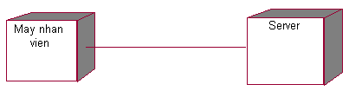

Hình 2. Sơ đồ triển khai cho hệ thống quản lý tính tiền điện sinh hoạt.

Mỗi tháng vào ngày nhất định nhân viên sẽ đi đến từng hộ gia đình để ghi chỉ số điện,nhân viên lấy được thông tin về chỉ số đầu và chỉ số cuối của điện kế. Nhân viên mang thông tin về công ty điện lực, công ty điện lực sẽ tính điện năng tiêu thụ và xuất giấy báo về cho khách hàng.
Nhân viên đem giấy báo tiền điện đến cho khách hàng, nếu khách hàng thanh toán tiền điện liền cho công ty điện lực thì nhân viên sẽ xuất hóa đơn cho khách hàng, trường hợp khách hàng chưa thanh toán thì nhân viên sẽ gửi giấy báo điện và khách hàng sẽ lên công ty điện lực đóng tiền.
Nếu quá thời gian quy định của công ty mà khách hàng vẫn chưa đóng tiền thì điện lực sẽ có quyền cắt điện sử dụng của khách hàng cho đến khi khách hàng hoàn thành nghĩa vụ thanh toán hóa đơn đầy đủ thì công ty sẽ tiếp tục cung cấp điện trở lại.
Căn cứ vào Quyết định của nhà nước hay thông tư của Bộ công thương về việc điều chỉnh giá bán điện, tiến hành cập nhật bổ sung hay điều chỉnh lại cho phù hợp.
Giá bán lẻ điện sinh hoạt : (bảng ví dụ )
Cho kWh từ 0-100 kWh | 1,242
Cho kWh từ 101- 200 | 1,304
Cho kWh từ 201-300 | 1,651
Cho kWh từ 301- 400 | 1,788
Cho kWh từ 401 trở lên | 1,912

Các chức năng chính

2.2.1 Quản lý khách hàng
Căn cứ vào hợp động mua bán điện đã được ký kết, tiến hành cập nhật toàn bộ thông tin khách hàng vào hệ thống như: mã khách hàng, tên khách hàng, địa chỉ, số điện thoại, cmnd. Trong quá trình sử dụng nếu khách hàng có thay đổi những nội dung trong hợp đồng đã ký thì hai bên tiến hành lập phụ lục hợp đồng và cập nhật lại thông tin hệ thống.

2.2.2 Quản lý điện kế
Khi khách hàng đến đăng ký sử dụng điện,công ty sẽ cấp cho khách hành một điện kế và thông tin của điện kế gồm: mã điện kế, địa chỉ điện kế.

2.2.3 Lập giấy báo và hóa đơn
Hoá đơn tiền điện là chứng từ pháp lý để bên mua điện thanh toán tiền mua điện năng tác dụng với bên bán điện, là cơ sở để bên bán điện nộp thuế đối với nhà nước.
Tính toán hoá đơn tiền điện: một hoá đơn sẽ luôn tính cho một điện kế tiêu dùng trong một tháng.
Điện năng tiêu thụ tính cho môt hoá đơn sẽ bằng chỉ số mới ở tháng cần tính trừ đi chỉ số mới (gọi là chỉ số bắt đầu) của tháng trước ( đối với điện kế 1 hoá đơn 1 tháng)
Hóa đơn được tính từ ngày đầu tháng đến cuối tháng.
Thông tin hóa đơn cần lưu : mã số hóa đơn, tên khách hàng, địa chỉ, kỳ hóa đơn, từ ngày , đến ngày, chỉ số đầu, chỉ số cuối, trạng thái, tổng tiền của hóa đơn khách phải trả.
Mỗi hóa đơn khi gửi lại cho khách hàng phải thể hiện rõ thông tin điện năng tiêu thụ của mỗi bậc thang, đơn giá của mỗi bậc thang, thành tiền của từng bậc thang.

2.2.4 Tra cứu thông tin và theo dõi nợ tiền điện
Căn cứ vào mã hoặc tên khách hàng để tra cứu thông tin khách hàng, điện kế, hóa đơn.
Căn cứ vào bảng kê các khách hàng phải thanh toán tiền điện trong tháng, in ra danh sách khách hàng chưa thanh toán đúng hạn để làm cơ sở theo dõi nợ.

2.2.5 Quản lý giá điện
Căn cứ vào Quyết định của nhà nước hay thông tư của Bộ công thương về việc điều chỉnh giá bán điện, tiến hành cập nhật bổ sung hay điều chỉnh lại cho phù hợp. Chức năng quản lý giá điện cho phép người dùng cập nhật lại giá điện theo quy định hiện hành.Thông tin về giá điện sinh hoạt bao gồm : bậc của giá điện, khoảng kw điện của bậc đó, đơn giá của bậc đó.

2.2.6 Quản lý nhân viên
Mỗi nhân viên sẽ được cấp cho 1 tài khoản và mật khẩu để sử dụng ứng dụng.

Thiết kế cơ sở dữ liệu
2.3.1 Các sơ đồ usecases
Usecase tổng thể
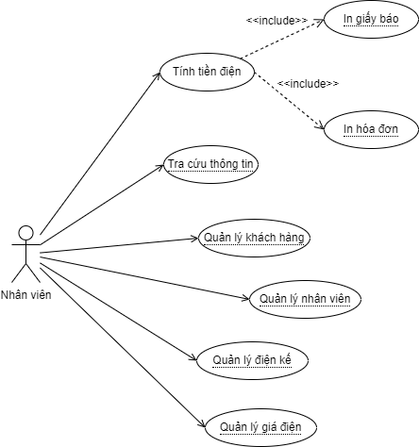
Hình 3. Use case tổng thể
Usecase Quản lý khách hàng
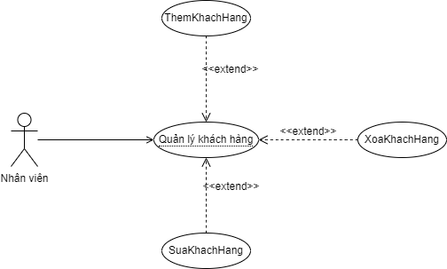
Hình 4. Use case Quản lý khách hàng.
Bảng 1. Mô tả use case Quản lý khách hàng.
Tên Use case | Quản lý khách hàng
Actor | Nhân viên
Mô tả | Xem thông tin khách hàng, Thêm, Xóa hoặc Sửa một khách hàng.
Pre-conditions | Nhân viên đã đăng nhập vào hệ thống
Post-conditions | Success: Thông tin về khách hàng được cập nhật vào CSDL  Fail: Hệ thống loại bỏ các thông tin đã thao tác và quay lui lại bước trước
Luồng sự kiện chính | 1. Nhân viên chọn chức năng Quản lý khách hàng.  2. Hệ thống hiển thị màn hình Quản lý khách hàng.  3. Extend Use Case ThemKhachHang.  4. Extend Use Case SuaKhachHang.  5. Extend Use Case XoaKhachHang.
Luồng sự kiện phụ | 6. Quản lý nhấn nút Thoát  7. Hệ thống hủy màn hình Quản lý khách hàng.
<Extend Use Case> | ThemKhachHang  1. Nhân viên nhập thông tin Khách hàng.  2. Kiểm tra thông tin không rỗng.  3. Actor nhấn nút thêm.  4. Cập nhật CSDL.  5. Hiển thị thông tin cập nhật.  6. Nhân viên nhấn nút thoát.  7. Hủy màn hình cập nhật Quản lý Khách hàng  Rẽ nhánh 1:  2.1. Kiểm tra thông tin bị rỗng.  3.1. Lập lại bước 1 luồng sự kiện chính.  Rẽ nhánh 2:  4.2. Thông tin bị trùng.  5.2. Lập lại bước 1 luồng sự kiện chính.
<Extend Use Case> | SuaKhachHang:  1. Actor chọn loai phòng từ danh sách khách hàng.  2. Hiển thị thông tin loại phòng lên Form.  3. Actor thay đổi thông tin Khách hàng.  4. Kiểm tra thông tin không rỗng.  5. Actor nhấn nút sửa.  6. Cập nhật CSDL.  7. Hiển thị TT cập nhật.  8. Actor nhấn nút thoát.  9. Hủy màn hình Quản Lý khách hàng.  Rẽ nhánh :  4.1. Kiểm tra thông tin bị rỗng.  5.1. Lập lại bước 1 luồng sự kiện chính.
<Extend Use Case> | XoaKhachHang:  1. Actor chọn loại phòng từ danh sách khách hàng.  2. Hiển thị thông tin Khách hàng lên Form..  3. Actor nhấn nút xóa.  4. Cập nhật CSDL.  5. Hiển thị TT cập nhật.  6. Actor nhấn nút thoát.  7. Hủy màn hình Quản Lý khách hàng.

Use case Quản lý điện kế :
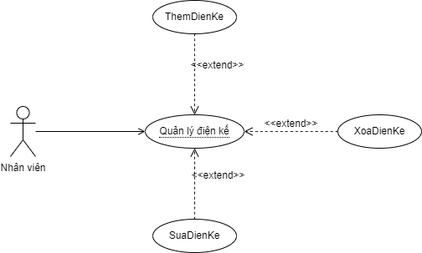
Hình 5. Use case Quản lý điện kế
Bảng 2. Mô tả use case Quản lý điện kế.
Tên Use case | Quản lý điện kế
Actor | Nhân viên
Mô tả | Xem thông tin điện kế, thêm một điện kế.
Pre-conditions | Nhân viên đã đăng nhập vào hệ thống
Post-conditions | Success: Thông tin về điện kế được cập nhật vào CSDL  Fail: Hệ thống loại bỏ các thông tin đã thao tác và quay lui lại bước trước
Luồng sự kiện chính | Thêm điện kế  1. Nhân viên chọn chức năng Quản lý điện kế.  2. Hệ thống hiển thị màn hình Quản lý điện kế.  3. Nhân viên chọn khách hàng thêm điện kế.  4. Điền thông tin điện kế.  6. kiểm tra rỗng  7. Actor nhấn nút thêm.  8. Kiểm tra hợp lê.  9. cập nhập dữ liệu.  10. Hiển thị thông tin cập nhật.
Luồng sự kiện chính | Sửa điện kế  1. Nhân viên chọn chức năng Quản lý điện kế.  2. Hệ thống hiển thị màn hình Quản lý điện kế.  3. Nhân viên chọn điện kế cần sửa.  4. Điền thông tin cần sửa.  5. Kiểm tra rỗng  6. Actor nhấn nút sửa.  7. Kiểm tra hợp lệ.  8. Cập nhật CSDL.  9. Hiển thị thông tin cập nhật.
Luồng sự kiện chính | Xóa điện kế  1. Nhân viên chọn chức năng Quản lý điện kế.  2. Hệ thống hiển thị màn hình Quản lý điện kế.  3. Nhân viên Chọn điện kế cần xóa  4. Actor nhấn nút Xóa.  6. Cập nhật CSDL.  7. Hiển thị thông tin cập nhật.
Luồng sự kiện phụ | 1. Quản lý nhấn nút Thoát  2. Hệ thống hủy màn hình Quản lý điện kế.

Use case Tra cứu thông tin :
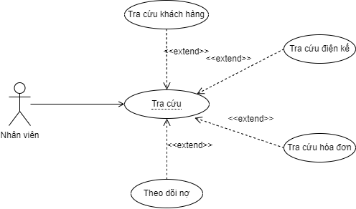
Hình 6. Use case Tra cứu thông tin.
Bảng 3. Mô tả Use case Tra cứu thông tin .
Tên Use case | Tra cứu thông tin
Actor | Nhân viên
Mô tả | Tra cứu thông tin khách hàng, tra cứu thông tin điện kế, theo dõi nợ tiền điện.
Pre-conditions | Nhân viên đã đăng nhập vào hệ thống
Post-conditions | Success: Hiển thị dữ liệu cho người sử dụng  Fail: Xuất thông báo không tra cứu được thông tin
Luồng sự kiện chính | 1. Nhân viên chọn chức năng Tra cứu thông tin.  2. Hệ thống hiển thị màn hình Tra cứu thông tin.  3. Extend Use Case Tra cuu khach hang.  4. Extend Use Case Tra cuu dien ke.  5. Extend Use Case Theo doi no tien dien.  6. Extend Use Case Tra cuu hoa don
Luồng sự kiện phụ | 7. Quản lý nhấn nút Thoát  8. Hệ thống hủy màn hình Tra cứu thông tin.
<Extend Use Case> | Tra cuu khach hang  1. Nhân viên nhập mã khách hàng.  2. Actor nhấn nút Tìm.  3. Nhận yêu cầu xử lí  4. Hệ thống tìm trong cơ sở dữ liệu.  5 . Xuất thông tin khách hàng ra màn hình.  6. Nhân viên nhấn nút thoát.  7. Hủy màn hình  Rẽ nhánh 1:  4.1. Tìm thấy mã khách hàng trong cơ sở dữ liệu.  4.2. Xuất ra màn hình thông báo “Không tìm thấy” nếu không thấy.
<Extend Use Case> | Tra cuu dien ke  1. Nhân viên nhập mã điện kế.  2. Actor nhấn nút Tìm.  3. Nhận yêu cầu xử lí  4. Hệ thống tìm trong cơ sở dữ liệu.  5 . Xuất thông tin điện kế ra màn hình.  6. Nhân viên nhấn nút thoát.  7. Hủy màn hình  Rẽ nhánh 1:  4.1. Tìm thấy mã điện kế trong cơ sở dữ liệu.  4.2. Xuất ra màn hình câu thông báo “Không tìm thấy” nếu tìm không thấy
<Extend Use Case> | Theo doi no tien dien  - Nhân viên chọn chức năng theo dõi nợ tiền điện.  - Gửi yêu cầu chuyển trang  - Hiển thị trang theo dõi nợ  - Xử lí hàm check_updaid, checkNoLauNhat, demSLHD  - Nhân viên nhấn vào xem tổng quan  - Tìm trong csdl  - Hiển thị SLKH, tổng tiền, SL hóa đơn chưa thanh toán, LH nợ lâu,nợ nhiều nhất  - Nhân viên ấn (X) tắt xem tổng quan  - Chọn xem chi tiết nợ  - Gửi yêu cầu chuyển trang  - Xử lý hàm show_unpaid_by_id()  - Ấn quay lại  - Nhận yêu cầu xử lý  - Hiển thị lại trang theo dõi nợ  Rẽ nhánh 1:  4.1. Có dữ liệu khách hàng chưa thanh toán  4.2. Hiển thị danh sách khách hàng chưa thanh toán  4.3 Không có dữ liệu khách hàng chưa thanh toán  4.4 Thông báo không có dữ liệu khách hàng chưa thanh toán  Rẽ nhánh 2:  11.1Có dữ liệu  11.2Hiển thị danh sách hóa đơn KH được chọn còn nợ  11.3Không có dữ liệu  11.4Thông báo không có dữ liệu
<Extend Use Case> | - Tra cuu hoa don  - Nhân viên nhập hóa đơn  - Actor ấn nút tìm  - Hệ thống nhận yêu cầu xử lí  - Tìm trong csdl  - Hiển thị màn hình thông tin hóa đơn  - Ấn nút xem chi tiết hóa đơn nếu tìm thấy hóa đơn  - Hệ thống nhận yêu cầu xử lí  - Tìm chi tiết hóa đơn trong CSDL  - Tìm chi tiết tổng thành tiền trong CSDL  - Hiển thị giao diện chi tiết hóa đơn và tổng thành tiền  Rẽ nhánh 1:  4.1. Tìm thấy hóa đơn trong cơ sở dữ liệu.  4.2. Xuất ra màn hình câu thông báo “Không tìm thấy” nếu tìm không thấy
Use case tính tiền điện :
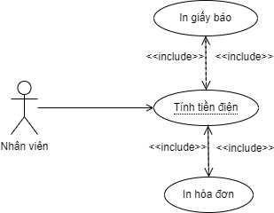
Hình 7. Use case tính tiền điện
Bảng 4. Mô tả Use case tính tiền điện.
Tên Use case | Tính tiền điện
Actor | Nhân viên
Mô tả | Tính tiền điện và in giấy báo mỗi tháng cho từng khách hàng.
Pre-conditions | Nhân viên đã đăng nhập vào hệ thống
Post-conditions | Success: Thông tin về tiền điện được cập nhật vào CSDL  Fail: Hệ thống loại bỏ các thông tin đã thao tác và quay lui lại bước trước
Luồng sự kiện chính | 1. Nhân viên chọn chức năng Quản lý tính tiền điện.  2. Hệ thống hiển thị danh sách khách hàng.  3. Nhân viên nhập mã khách hàng, chỉ số cuối của điện kế.  4. Nhân viên nhấn nút tính.  5. Hệ thống hiển thị ra màn hình điện năng tiêu thụ và tổng tiền.  6. Hệ thống cập nhật cơ sở dữ liệu.
Luồng sự kiện phụ | 7. Quản lý nhấn nút Thoát  8. Hệ thống hủy màn hình tính tiền điện.
Use case Quản lý giá điện :
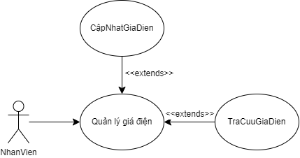
Hình 8. UseCase Quản lý giá điện
Bảng 5. Mô tả Use case quản lý giá điện
Tên Use case | Quản lý Giá Điện
Actor | Nhân viên
Mô tả | Tra cứu thông tin giá điện, cập nhập giá điện.
Pre-conditions | Nhân viên đã đăng nhập vào hệ thống
Post-conditions | Success: Thông tin về giá điện được cập nhật vào CSDL  Fail: Hệ thống loại bỏ các thông tin đã thao tác và quay lui lại bước trước
Luồng sự kiện chính | Cập nhập giá điện  1. Nhân viên chọn chức năng Quản lý giá điện.  2. Hệ thống hiển thị màn hình Quản lý giá điện..  3. Nhân viên chọn thêm bảng giá điện mới.  4. Hiển thị trang thêm giá điện.  5. Điền số bậc của giá điện.  6. Kiểm tra hợp lệ.  5. Actor nhấn nút tiếp tục.  7. Hiển thị trang điền thông tin giá điện từng bậc.  8. Điền thông tin từng bậc.  9. Kiểm tra rỗng.  10. Actor nhấn nút thêm.  11.Kiểm tra hợp lệ  12. Cập nhật CDSL.  13. Thông báo thêm thành công.
Luồng sự kiện chính | Tra cứu lịch sử giá điện  1. Nhân viên chọn chức năng Quản lý giá điện.  2. Hệ thống hiển thị màn hình Quản lý giá điện..  3. Nhân viện chọn ngày tra cứu.  4. Kiểm tra CDSL.  5. Hiển thị thông tin tra cứu.
Luồng sự kiện phụ | 1. Quản lý nhấn nút Thoát  2. Hệ thống hủy màn hình Quản lý Giá điện

Sơ đồ ER / sơ đồ lớp
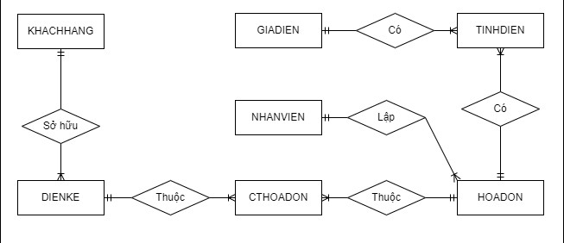
Hình 9. Sơ đồ quan niệm dữ liệu.

Mô tả các loại thực thể/lớp

Loại thực thể KHACHHANG
Bảng 6. Mô tả loại thực thể KHACHHANG.
Thuộc tính | Kiểu | P | Ghi chú
makh | varchar (15) | x | Mã khách hàng
tenkh | nvarchar (50) |  | Họ tên khách hàng
diachi | nvarchar (100) |  | Địa chỉ
dt | varchar (10) |  | Điện thoại
cccd | varchar (12) |  | Căn cước công dân

Loại thực thể DIENKE
Bảng 7. Mô tả loại thực thể DIENKE.
Thuộc tính | Kiểu | P | F | Ghi chú
madk | varchar (15) | x |  | Mã điện kế
makh | varchar (15) |  | x | Mã khách hàng
ngaysx | datetime |  |  | Ngày sản xuất
ngaylap | datetime |  |  | Ngày lắp điện kế
mota | varchar(100) |  |  | Mô tả
trangthai | int(1) |  |  | Trạng thái

Loại thực thể CTHOADON
Bảng 8. Mô tả loại thực thể CTHOADON
Thuộc tính | Kiểu | P | Ghi chú
mahd | varchar (15) | x | Mã hóa đơn
madk | varchar (15) | x | Mã điện kế
dntt | int(11) |  | Điện năng tiêu thụ
tongtiendien | varchar(255) |  | Tổng tiền điện
tienthue | varchar(255) |  | Thuế

Loại thực thể TINHDIEN
Bảng 9. Mô tả thực thể TINHDIEN
Thuộc tính | Kiểu | P | Ghi chú
id_tinhdien | int(15) | x | Mã tính điện
mahd | varchar (15) | x | Mã hóa đơn
mabac | int(15) |  | Mã bậc
sanluongKwh | int(200) |  | Sản lượng điện
thanhtien | varchar(255) |  | Thành tiền

Loại thực thể HOADON
Bảng 10. Mô tả loại thực thể HOADON.
Thuộc tính | Kiểu | P | Ghi chú
mahd | varchar (15) | x | Mã hóa đơn
ky | varchar (7) |  | Kỳ
tungay | date |  | Từ ngày
denngay | date |  | Đến ngày
chisodau | int(11) |  | Chỉ số đầu
chisocuoi | int(11) |  | Chỉ số cuối
tongthanhtien | varchar(255) |  | Tổng thành tiền
ngaylaphd | datetime |  | Ngày lập hóa đơn
tinhtrang | int(1) |  | Tình trạng
manv | int(15) |  | Mã nhân viên

Loại thực thể NHANVIEN
Bảng 11. Mô tả loại thực thể NHANVIEN
Thuộc tính | Kiểu | P | Ghi chú
manv | int | x | Mã nhân viên
taikhoan | varchar (255) |  | Tài khoản nhân viên
matkhau | varchar (255) |  | Mật khẩu
tennv | varchar (50) |  | Tên nhân viên
diachi | varchar (100) |  | Địa chỉ
dt | varchar(10) |  | Điện thoại
cccd | varchar(12) |  | Căn cước công dân
quyen | int(1) |  | Quyền

Loại thực thể GIADIEN
Bảng 12. Mô tả loại thực thể GIADIEN.
Thuộc tính | Kiểu | P | Ghi chú
mabac | int(15) | x | Mã bậc
tenbac | nvarchar (50) |  | Tên bậc
tusokw | int(11) |  | Từ số kw
densokw | int(11) |  | Đến số kw
dongia | varchar(255) |  | Đơn giá
ngayapdung | datetime |  | Ngày áp dụng

Giao diện chương trình

Giao diện đăng nhập và giao diện chính :

Giao diện đăng nhập
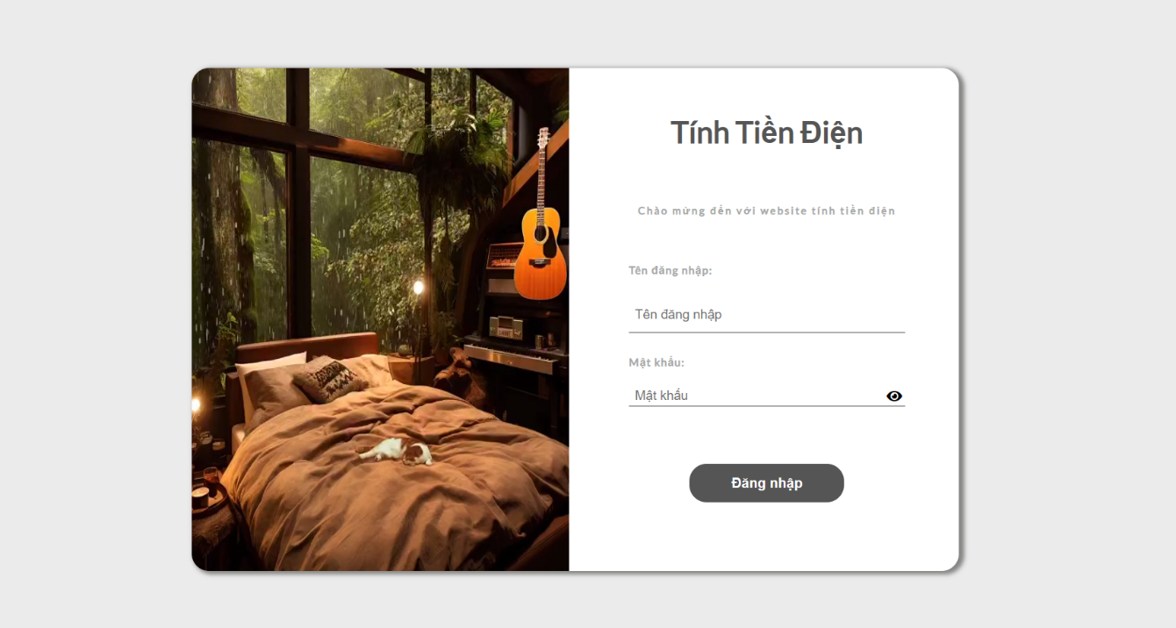
Hình 10. Giao diện đăng nhập.

Giao diện chính
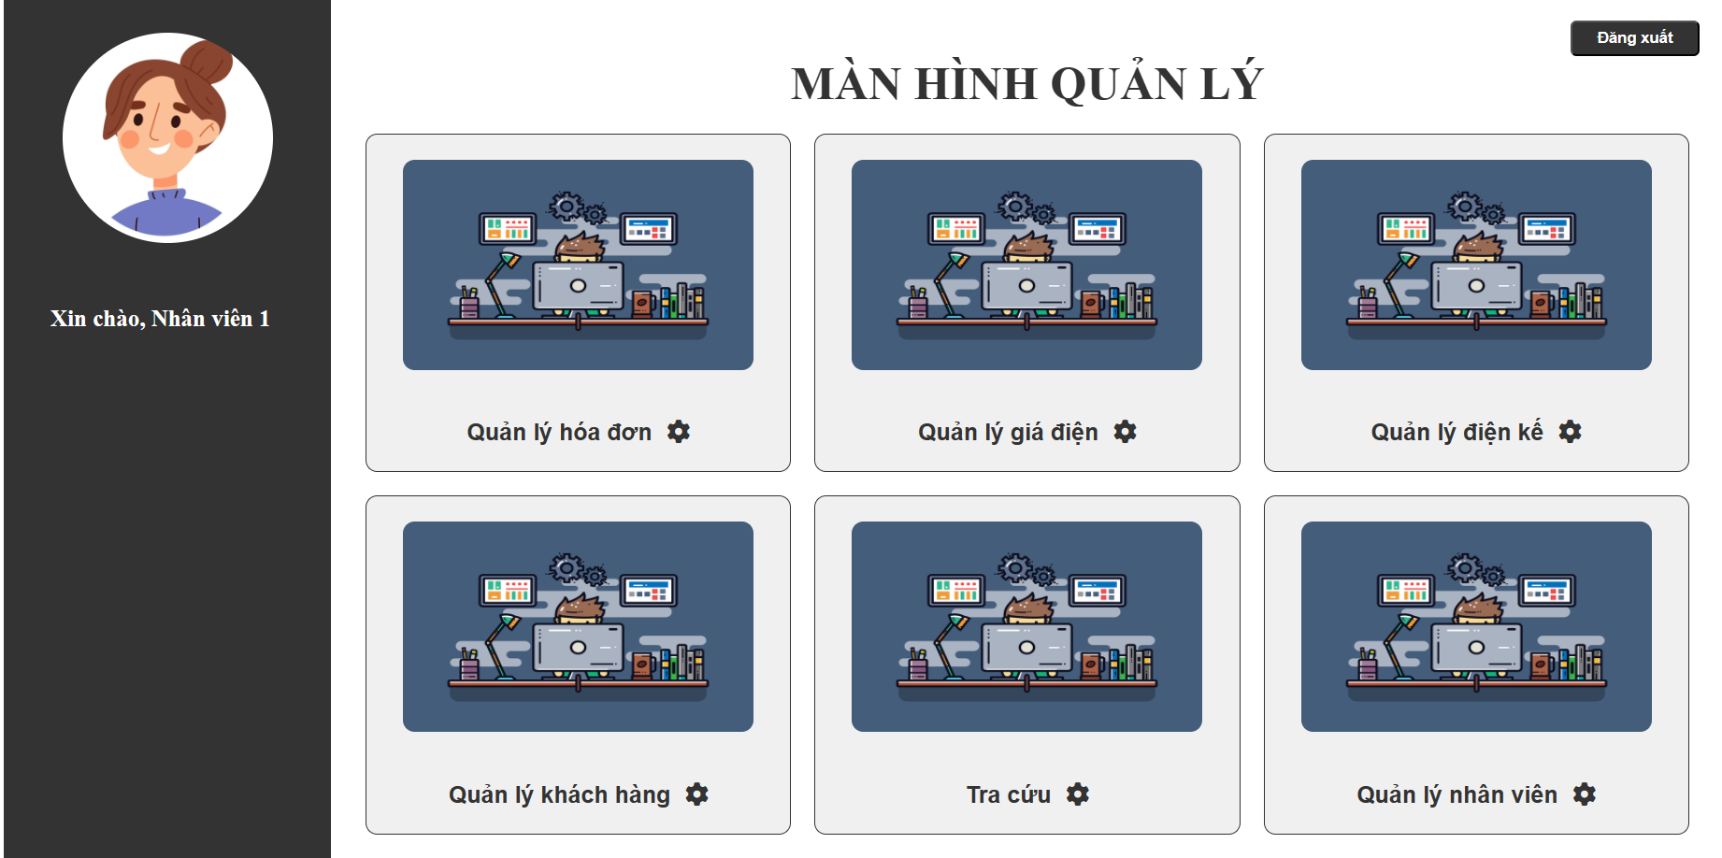
Hình 11. Giao diện chính - Màn hình quản lý

Giao diện Quản lý hóa đơn
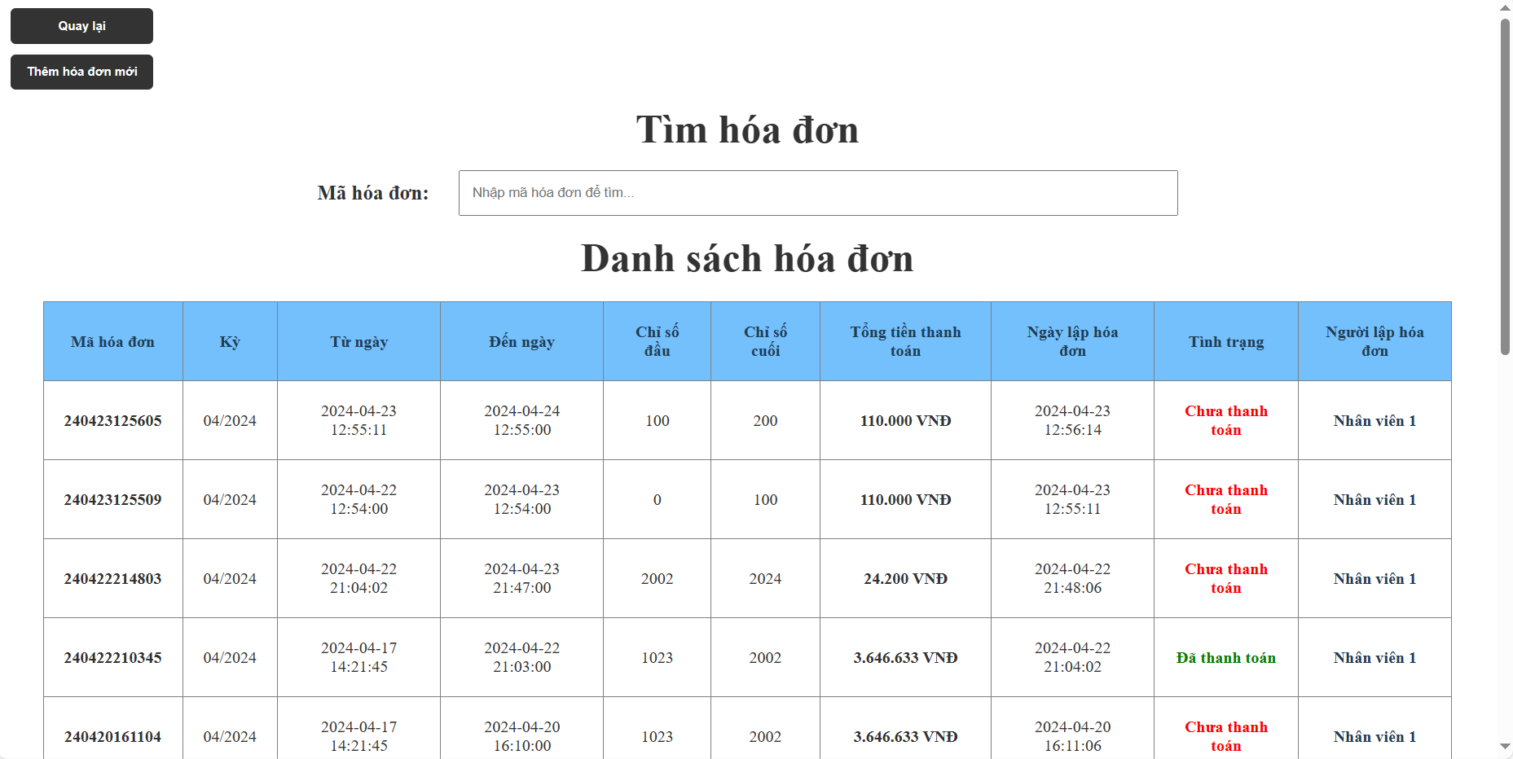
Hình 12. Giao diện Quản lý hóa đơn

Giao diện quản lý Giá điện

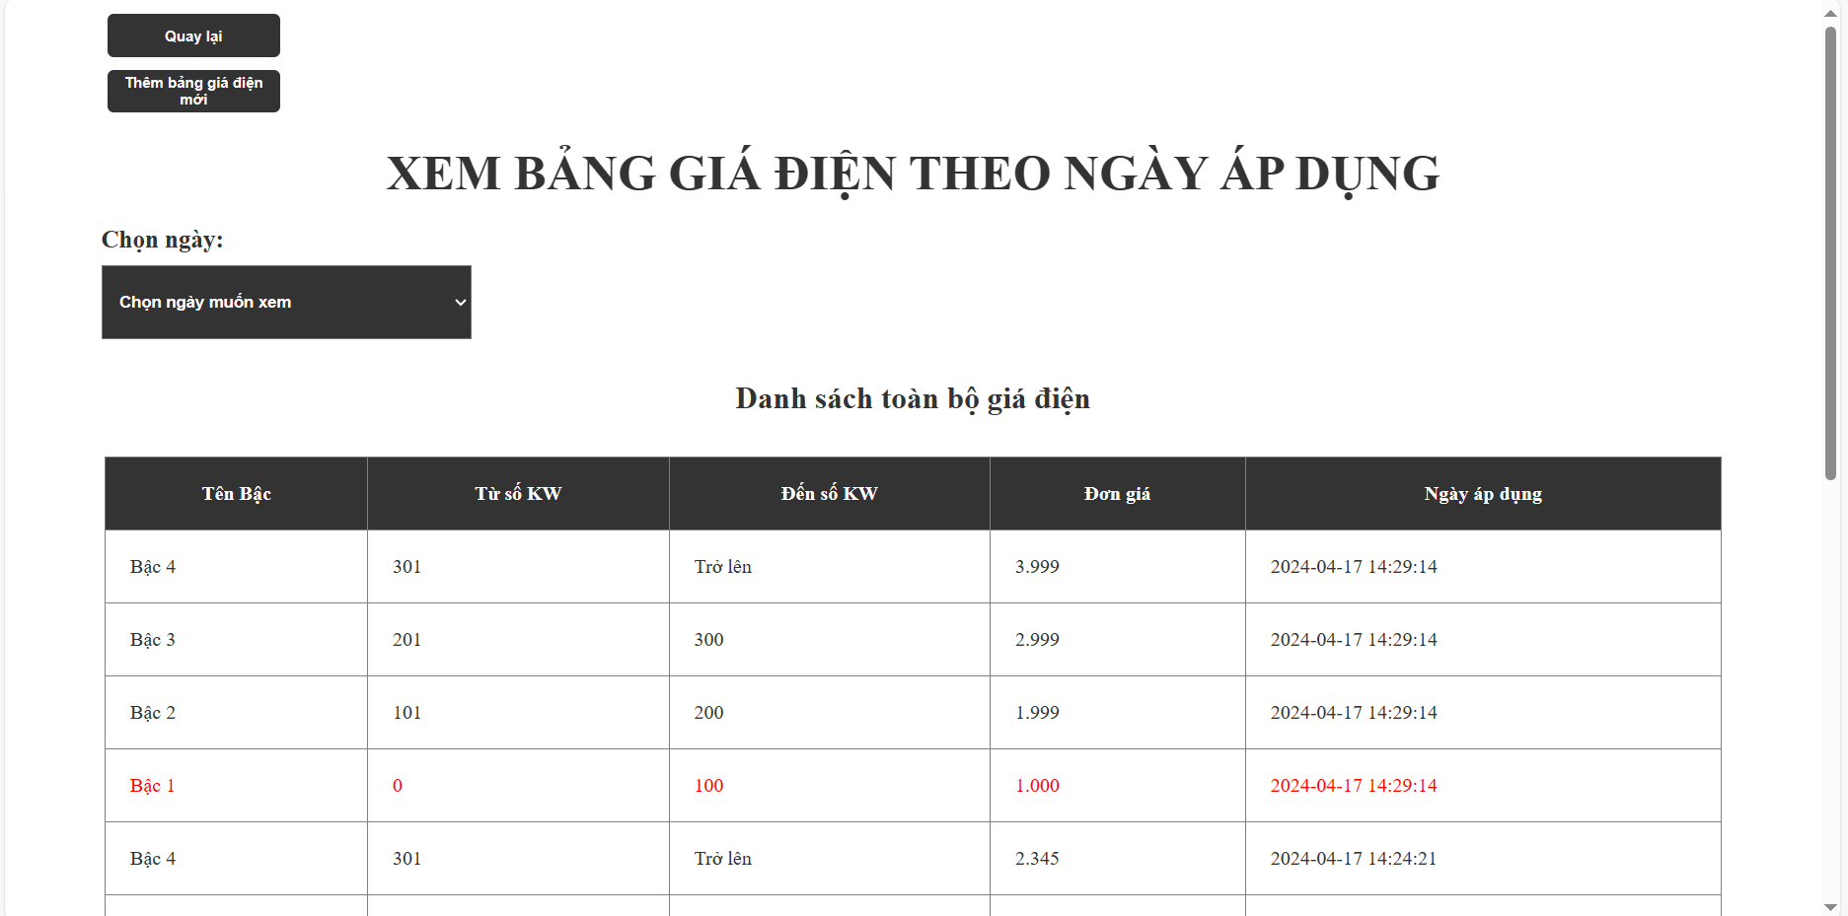
Hình 13. Giao diện Quản lý giá điện

Giao diện quản lý Điện kế
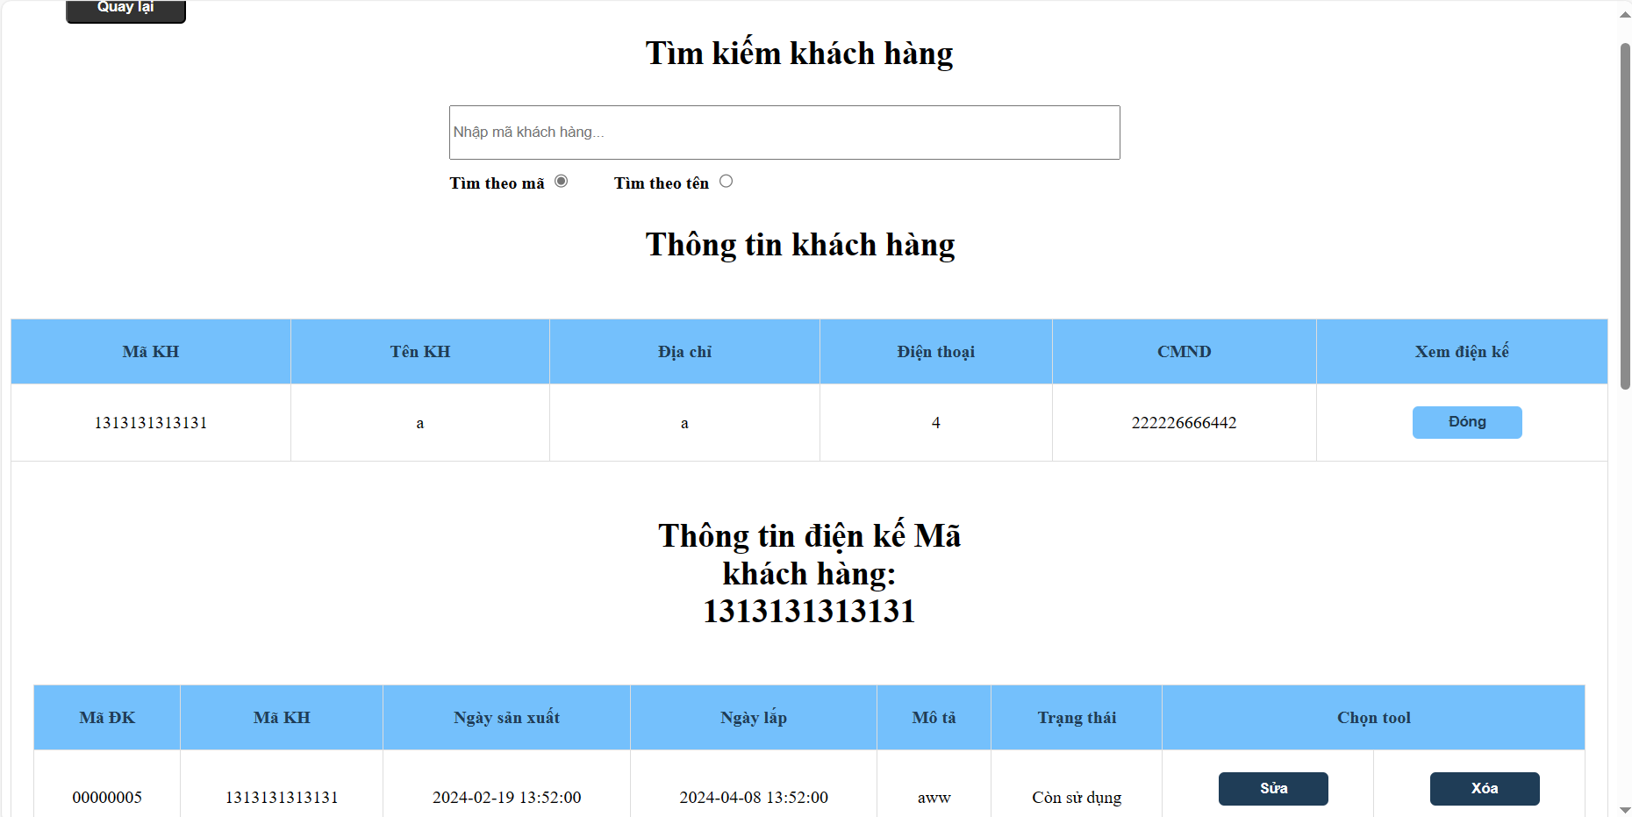
Hình 14. Giao diện Quản lý điện kế

Giao diện quản lý khách hàng
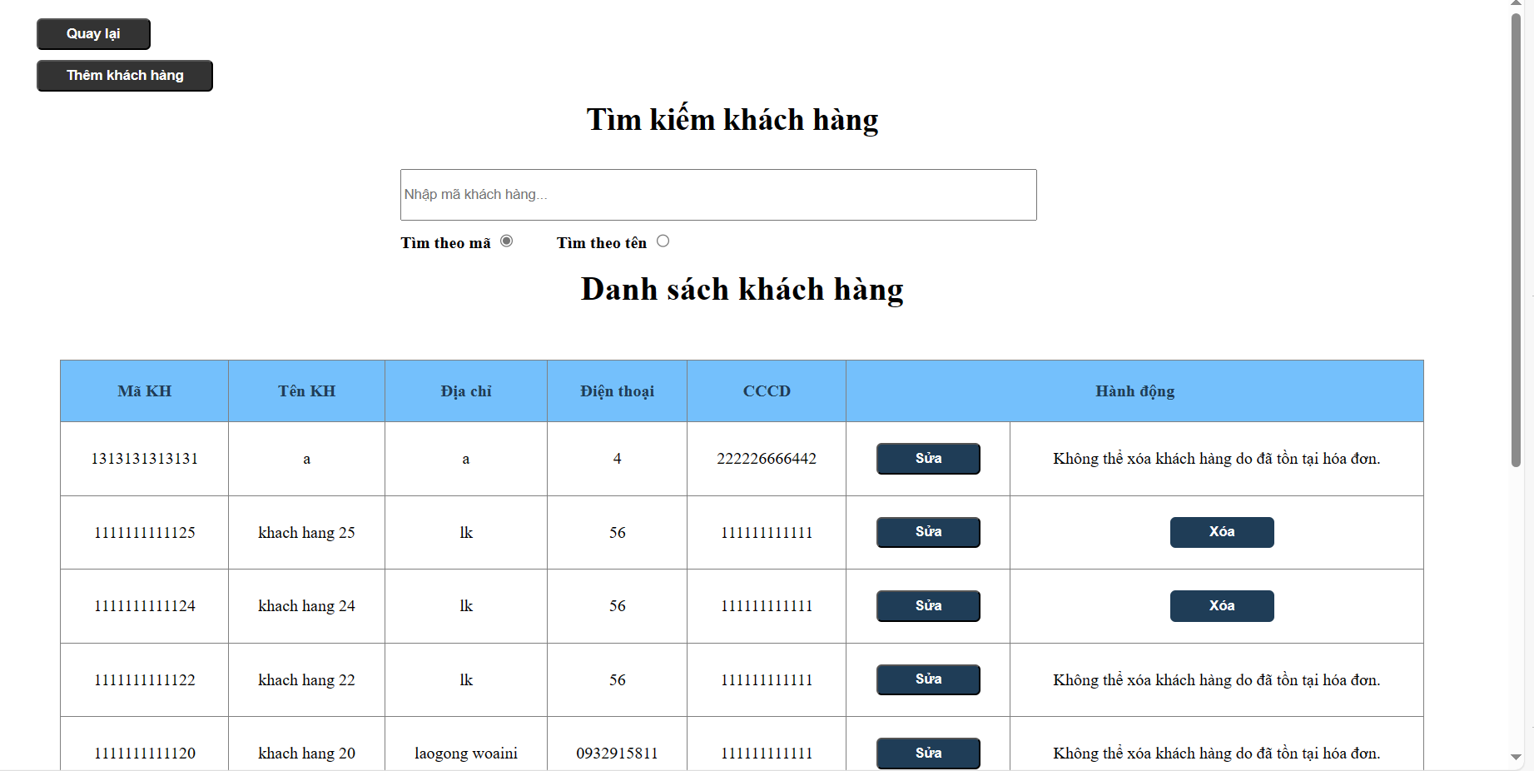
Hình 15. Giao diện Quản lý khách hàng

Giao diện Tra cứu
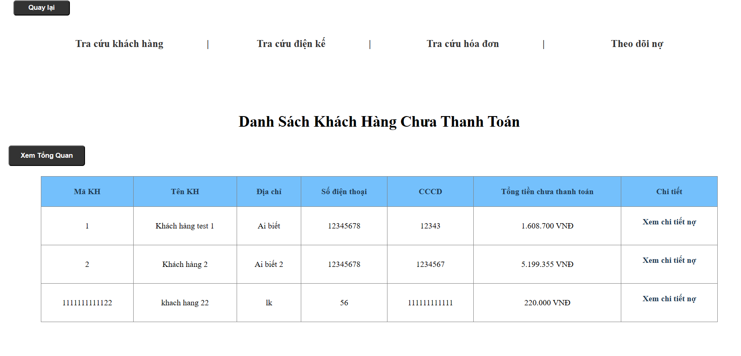
Hình 16. Giao diện Tra cứu - Theo dõi nợ

Giao diện quản lý nhân viên
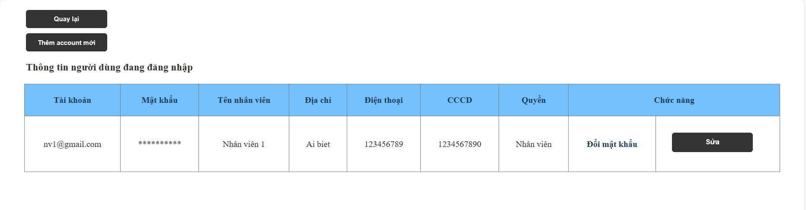
Hình 17. Giao diện Quản lý nhân viên

Giao diện tính tiền điện
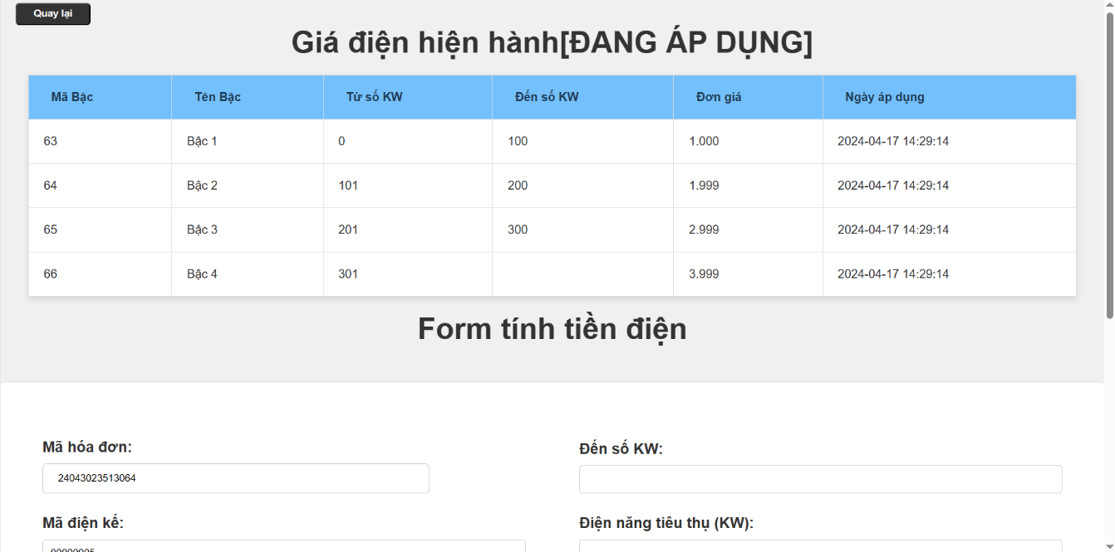
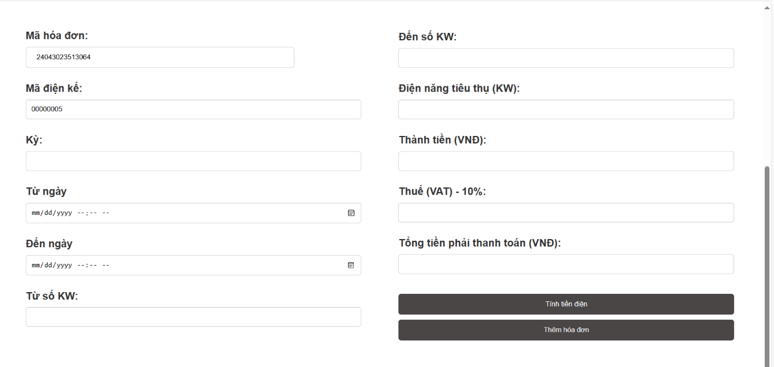
Hình 18. Giao diện tính tiền điện

Giao diện chi tiết hóa đơn
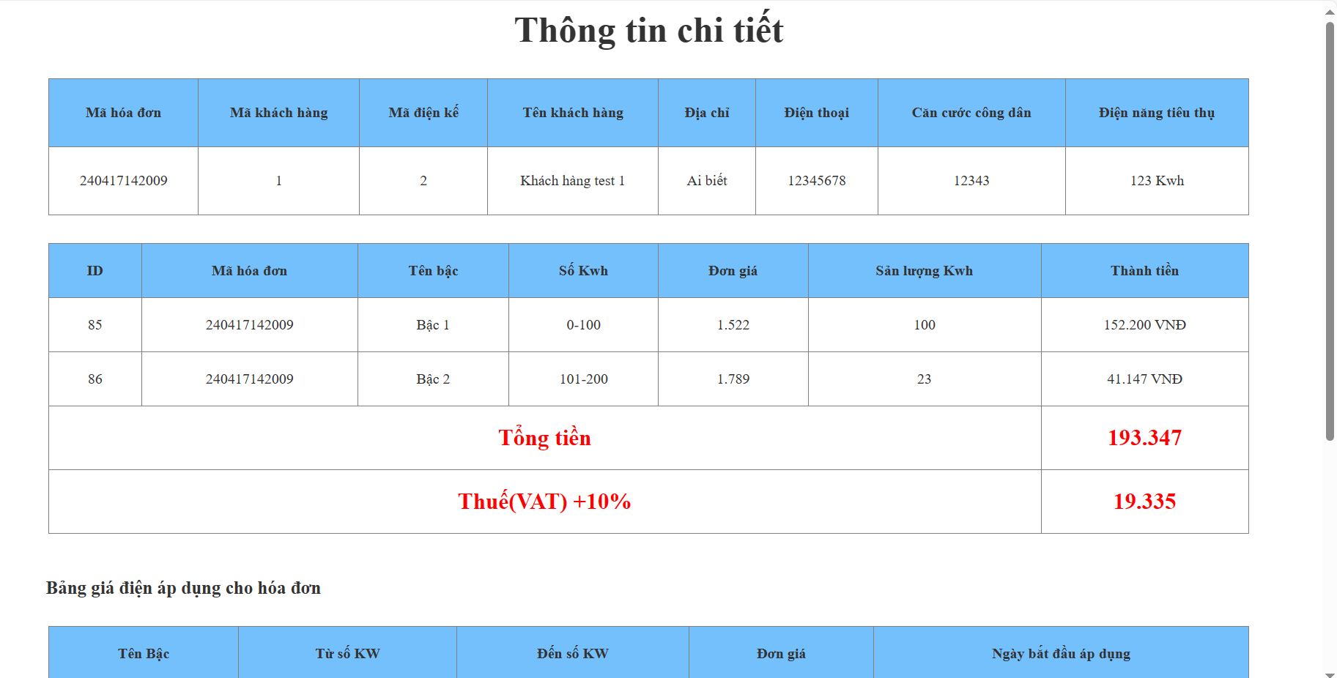
Hình 19. Giao diện chi tiết hóa đơn

Kiểm thử hộp đen

3.1. Tổng quan
Tài liệu này mô tả các trường hợp kiểm thử hộp đen cho website quản lý và tính tiền điện. Các test case được xây dựng dựa trên cấu trúc source code, các màn hình/chức năng và dữ liệu mẫu được cung cấp. Mục tiêu là kiểm tra hành vi quan sát được của hệ thống thông qua dữ liệu đầu vào, thao tác và kết quả đầu ra.

3.2. Phạm vi kiểm thử
- Đăng nhập, đăng xuất và điều hướng/phiên làm việc.
- Quản lý nhân viên.
- Quản lý khách hàng.
- Quản lý điện kế.
- Quản lý bảng giá điện.
- Nhập chỉ số, tính tiền và lập hóa đơn.
- Tra cứu khách hàng, điện kế, hóa đơn; xem chi tiết và in hóa đơn.
- Theo dõi nợ, xem chi tiết nợ và cập nhật trạng thái thanh toán.
- Kiểm tra giao diện, tính toàn vẹn dữ liệu, xử lý lỗi và một số đầu vào bảo mật.

3.3. Phương pháp và quy ước
Kiểm thử hộp đen không dựa vào việc đọc/đánh giá thuật toán nội bộ để quyết định Pass/Fail; người kiểm thử cung cấp dữ liệu, thực hiện các bước và so sánh kết quả thực tế với kết quả mong đợi.
- Phân vùng tương đương: dữ liệu hợp lệ và không hợp lệ.
- Phân tích giá trị biên: độ dài mã, ngưỡng bậc giá, chỉ số điện, trường bắt buộc.
- Kiểm thử luồng nghiệp vụ: tạo khách hàng → điện kế → hóa đơn → theo dõi nợ → thanh toán.
- Kiểm thử phân quyền/đầu vào: truy cập trực tiếp URL, chuỗi có dấu hiệu SQL injection/XSS.
- Trạng thái mặc định của tất cả test case là “Chưa chạy”; chỉ đánh dấu Pass/Fail sau khi thực hiện.

3.4. Môi trường và dữ liệu kiểm thử
Môi trường gợi ý: máy local, PHP + Apache và MySQL/MariaDB, trình duyệt hiện đại; import cơ sở dữ liệu testdien.sql theo hướng dẫn dự án. README cung cấp tài khoản cục bộ nv1@gmail.com / 12345. Thông tin cấu hình có thể khác trên máy người thực hiện, cần xác nhận trước khi chạy.
Cảnh báo: dùng bản sao cơ sở dữ liệu kiểm thử. Không thử thêm/sửa/xóa dữ liệu hoặc đổi trạng thái thanh toán trên hệ thống thật. Dùng mã dữ liệu test riêng và dọn dữ liệu sau khi hoàn thành.

3.5. Tổng hợp phạm vi test case
Phân hệ | Số test case | Ghi chú
Đăng nhập | 7 | Đạt: 7; Không đạt: 0; Blocked: 0; Chưa chạy: 0
Đăng xuất | 1 | Đạt: 1; Không đạt: 0; Blocked: 0; Chưa chạy: 0
Điều hướng / phiên | 2 | Đạt: 2; Không đạt: 0; Blocked: 0; Chưa chạy: 0
Quản lý nhân viên | 10 | Đạt: 10; Không đạt: 0; Blocked: 0; Chưa chạy: 0
Khách hàng | 15 | Đạt: 14; Không đạt: 0; Blocked: 1; Chưa chạy: 0
Điện kế | 10 | Đạt: 7; Không đạt: 3; Blocked: 0; Chưa chạy: 0
Bảng giá điện | 10 | Đạt: 6; Không đạt: 3; Blocked: 1; Chưa chạy: 0
Tính tiền điện | 11 | Đạt: 9; Không đạt: 2; Blocked: 0; Chưa chạy: 0
Lập hóa đơn | 7 | Đạt: 6; Không đạt: 1; Blocked: 0; Chưa chạy: 0
Hóa đơn | 6 | Đạt: 4; Không đạt: 2; Blocked: 0; Chưa chạy: 0
Tra cứu khách hàng | 3 | Đạt: 3; Không đạt: 0; Blocked: 0; Chưa chạy: 0
Tra cứu điện kế | 1 | Đạt: 1; Không đạt: 0; Blocked: 0; Chưa chạy: 0
Tra cứu hóa đơn | 1 | Đạt: 1; Không đạt: 0; Blocked: 0; Chưa chạy: 0
Tra cứu | 1 | Đạt: 1; Không đạt: 0; Blocked: 0; Chưa chạy: 0
Theo dõi nợ | 7 | Đạt: 7; Không đạt: 0; Blocked: 0; Chưa chạy: 0
Bảo mật đầu vào | 2 | Đạt: 1; Không đạt: 1; Blocked: 0; Chưa chạy: 0
Bảo mật phiên | 1 | Đạt: 1; Không đạt: 0; Blocked: 0; Chưa chạy: 0
Toàn vẹn dữ liệu | 2 | Đạt: 2; Không đạt: 0; Blocked: 0; Chưa chạy: 0
Giao diện | 3 | Đạt: 2; Không đạt: 1; Blocked: 0; Chưa chạy: 0
Xử lý lỗi | 2 | Đạt: 0; Không đạt: 2; Blocked: 0; Chưa chạy: 0
Luồng đầu-cuối | 3 | Đạt: 3; Không đạt: 0; Blocked: 0; Chưa chạy: 0
TỔNG | 105 | Tổng hợp: 88 đạt; 15 không đạt; 2 blocked; 0 chưa chạy. Đã thực thi 103/105 ca.

3.6. Danh sách test case chi tiết
Mỗi test case được trình bày riêng để dễ đọc, thực hiện và ghi nhận kết quả. Kết quả thực tế và trạng thái cần được cập nhật sau khi chạy.

Đăng nhập
Bảng 13. Đăng nhập bằng tài khoản mẫu hợp lệ
Điều kiện trước | Đã import testdien.sql; ứng dụng và MySQL đang chạy
Dữ liệu kiểm thử | nv1@gmail.com / 12345
Các bước thực hiện | Mở trang gốc → nhập tài khoản/mật khẩu → bấm Đăng nhập
Kết quả mong đợi | Đăng nhập thành công; chuyển đến màn hình quản lý; tên nhân viên/phiên đăng nhập hiển thị phù hợp.
Ưu tiên | Cao
Kỹ thuật hộp đen | Phân vùng tương đương
Kết quả thực tế | Đăng nhập thành công; chuyển tới màn hình quản lý và hiển thị lời chào “Võ Thị C”.
Trạng thái | Đạt
Mức độ lỗi
Bằng chứng / Ghi chú | Quan sát trực tiếp trên localhost với tài khoản kiểm thử nv1@gmail.com.

Bảng 14. Từ chối mật khẩu sai
Điều kiện trước | Đang ở màn hình đăng nhập
Dữ liệu kiểm thử | nv1@gmail.com / sai123
Các bước thực hiện | Nhập email đúng, mật khẩu sai → đăng nhập
Kết quả mong đợi | Không đăng nhập; có thông báo lỗi dễ hiểu; không hiển thị trang quản lý như người đã xác thực.
Ưu tiên | Cao
Kỹ thuật hộp đen | Phân vùng tương đương
Kết quả thực tế | Đăng nhập bị từ chối; hiển thị alert “Sai tên đăng nhập hoặc mật khẩu.” và không vào màn hình quản lý.
Trạng thái | Đạt
Mức độ lỗi
Bằng chứng / Ghi chú | Thông báo quan sát trực tiếp trên giao diện.

Bảng 15. Từ chối tài khoản không tồn tại
Điều kiện trước | Đang ở màn hình đăng nhập
Dữ liệu kiểm thử | khongco@example.com / 12345
Các bước thực hiện | Nhập tài khoản không tồn tại và mật khẩu bất kỳ → đăng nhập
Kết quả mong đợi | Không đăng nhập; thông báo phù hợp; không lộ thông tin kỹ thuật hoặc truy vấn SQL.
Ưu tiên | Cao
Kỹ thuật hộp đen | Phân vùng tương đương
Kết quả thực tế | Tài khoản không tồn tại bị từ chối với alert “Sai tên đăng nhập hoặc mật khẩu.”; không lộ lỗi SQL.
Trạng thái | Đạt
Mức độ lỗi
Bằng chứng / Ghi chú | Thông báo giống trường hợp sai mật khẩu.

Bảng 16. Kiểm tra bỏ trống tài khoản
Điều kiện trước | Đang ở màn hình đăng nhập
Dữ liệu kiểm thử | Tài khoản rỗng; mật khẩu 12345
Các bước thực hiện | Để trống tài khoản → bấm đăng nhập
Kết quả mong đợi | Không đăng nhập; yêu cầu nhập tài khoản hoặc hiển thị lỗi hợp lệ.
Ưu tiên | Cao
Kỹ thuật hộp đen | Phân vùng tương đương
Kết quả thực tế | Đã để trống tài khoản và gửi form: trình duyệt chặn gửi do trường tài khoản bắt buộc; không đăng nhập.
Trạng thái | Đạt
Mức độ lỗi
Bằng chứng / Ghi chú | Kiểm tra trực tiếp trên form đăng nhập; không phát sinh request đăng nhập.

Bảng 17. Kiểm tra bỏ trống mật khẩu
Điều kiện trước | Đang ở màn hình đăng nhập
Dữ liệu kiểm thử | nv1@gmail.com; mật khẩu rỗng
Các bước thực hiện | Để trống mật khẩu → bấm đăng nhập
Kết quả mong đợi | Không đăng nhập; yêu cầu nhập mật khẩu hoặc hiển thị lỗi hợp lệ.
Ưu tiên | Cao
Kỹ thuật hộp đen | Phân vùng tương đương
Kết quả thực tế | Đã để trống mật khẩu và gửi form: trình duyệt chặn gửi do trường mật khẩu bắt buộc; không đăng nhập.
Trạng thái | Đạt
Mức độ lỗi
Bằng chứng / Ghi chú | Kiểm tra trực tiếp trên form đăng nhập; không phát sinh request đăng nhập.

Bảng 18. Kiểm tra khoảng trắng thừa
Điều kiện trước | Đang ở màn hình đăng nhập
Dữ liệu kiểm thử | ' nv1@gmail.com ' / '12345 '
Các bước thực hiện | Nhập thông tin có khoảng trắng đầu/cuối → đăng nhập
Kết quả mong đợi | Hệ thống xử lý nhất quán theo quy tắc; không đăng nhập sai ngoài dự kiến và không phát sinh lỗi trang.
Ưu tiên | Cao
Kỹ thuật hộp đen | Phân vùng tương đương
Kết quả thực tế | Thông tin có khoảng trắng đầu/cuối bị từ chối bằng thông báo chung; vẫn ở trang đăng nhập.
Trạng thái | Đạt
Mức độ lỗi
Bằng chứng / Ghi chú | Xác thực trên form đăng nhập; không lưu mật khẩu vào báo cáo.

Bảng 19. Thử chuỗi ký tự có dấu hiệu SQL injection ở tài khoản
Điều kiện trước | Đang ở màn hình đăng nhập trên DB kiểm thử
Dữ liệu kiểm thử | ' OR '1'='1
Các bước thực hiện | Nhập chuỗi vào tài khoản, mật khẩu bất kỳ → đăng nhập
Kết quả mong đợi | Không vượt qua xác thực; không lộ lỗi SQL hoặc dữ liệu nhân viên.
Ưu tiên | Cao
Kỹ thuật hộp đen | Phân vùng tương đương
Kết quả thực tế | Chuỗi SQL injection trong tên đăng nhập bị từ chối; không vượt xác thực và không lộ thông báo truy vấn.
Trạng thái | Đạt
Mức độ lỗi
Bằng chứng / Ghi chú | Quan sát phản hồi chung trên trang đăng nhập.

Đăng xuất
Bảng 20. Đăng xuất khỏi phiên làm việc
Điều kiện trước | Đã đăng nhập thành công
Dữ liệu kiểm thử | Không áp dụng
Các bước thực hiện | Bấm Đăng xuất → thử mở lại URL màn hình quản lý bằng nút quay lại/tải lại
Kết quả mong đợi | Phiên được kết thúc; trang yêu cầu đăng nhập lại hoặc không hiển thị dữ liệu bảo vệ.
Ưu tiên | Cao
Kỹ thuật hộp đen | Phân vùng tương đương
Kết quả thực tế | Sau đăng xuất, thao tác quay lại trong trình duyệt vẫn ở màn hình đăng nhập; không thấy dữ liệu quản lý.
Trạng thái | Đạt
Mức độ lỗi
Bằng chứng / Ghi chú | Kiểm tra lại trực tiếp trong phiên trình duyệt hiện tại.

Điều hướng / phiên
Bảng 21. Mở trực tiếp URL chức năng khi chưa đăng nhập
Điều kiện trước | Mở cửa sổ riêng tư hoặc đăng xuất
Dữ liệu kiểm thử | URL quản lý nhân viên/khách hàng/điện kế
Các bước thực hiện | Dán trực tiếp URL controller có act quản lý vào thanh địa chỉ
Kết quả mong đợi | Nếu chức năng yêu cầu xác thực, hệ thống phải chặn và chuyển đăng nhập; ghi nhận nếu dữ liệu quản trị vẫn truy cập được.
Ưu tiên | Cao
Kỹ thuật hộp đen | Phân vùng tương đương
Kết quả thực tế | Mở trực tiếp URL controller quản lý sau đăng xuất bị chuyển về trang đăng nhập.
Trạng thái | Đạt
Mức độ lỗi
Bằng chứng / Ghi chú | Không truy cập được màn hình quản lý khi chưa xác thực.

Bảng 22. Truy cập act không hợp lệ
Điều kiện trước | Ứng dụng đang chạy
Dữ liệu kiểm thử | ?act=khongtontai
Các bước thực hiện | Mở controller với act không tồn tại
Kết quả mong đợi | Hiển thị trang mặc định/thông báo phù hợp; không lộ stack trace hoặc lỗi PHP thô.
Ưu tiên | Trung bình
Kỹ thuật hộp đen | Phân vùng tương đương
Kết quả thực tế | URL với act không tồn tại không làm lộ lỗi PHP/stack trace; trang chỉ hiển thị điều hướng quay lại và phần thông tin khách hàng, không có thông báo action không hợp lệ.
Trạng thái | Đạt
Mức độ lỗi
Bằng chứng / Ghi chú | Phù hợp tiêu chí fallback an toàn; ghi chú UX còn thiếu thông báo rõ ràng.

Quản lý nhân viên
Bảng 23. Mở danh sách nhân viên
Điều kiện trước | Đã đăng nhập bằng tài khoản có quyền quản lý
Dữ liệu kiểm thử | Không áp dụng
Các bước thực hiện | Mở menu Quản lý nhân viên
Kết quả mong đợi | Danh sách nhân viên hiển thị ổn định; các cột và thao tác đúng với giao diện.
Ưu tiên | Cao
Kỹ thuật hộp đen | Phân vùng tương đương
Kết quả thực tế | Danh sách nhân viên tải được; mật khẩu được che, không hiển thị dạng rõ.
Trạng thái | Đạt
Mức độ lỗi
Bằng chứng / Ghi chú | Quan sát trực tiếp trong giao diện quản lý nhân viên.

Bảng 24. Thêm nhân viên với dữ liệu hợp lệ
Điều kiện trước | Đã đăng nhập; dùng DB kiểm thử
Dữ liệu kiểm thử | Mã/tên/email/điện thoại/mật khẩu hợp lệ theo form
Các bước thực hiện | Mở Thêm nhân viên → nhập đủ trường → lưu
Kết quả mong đợi | Nhân viên mới được lưu đúng một lần; xuất hiện trong danh sách/tìm kiếm.
Ưu tiên | Cao
Kỹ thuật hộp đen | Phân vùng tương đương
Kết quả thực tế | Tạo nhân viên kiểm thử hợp lệ thành công; bản ghi test đã được xóa sau khi kiểm tra.
Trạng thái | Đạt
Mức độ lỗi
Bằng chứng / Ghi chú | Thao tác trên database testdien; không giữ lại nhân viên thử nghiệm.

Bảng 25. Từ chối tài khoản/email bị trùng
Điều kiện trước | Có một nhân viên dùng email/tài khoản mẫu
Dữ liệu kiểm thử | Email đã tồn tại
Các bước thực hiện | Thêm nhân viên mới nhưng dùng email/tài khoản trùng → lưu
Kết quả mong đợi | Hệ thống từ chối hoặc báo trùng; dữ liệu cũ không bị ghi đè.
Ưu tiên | Cao
Kỹ thuật hộp đen | Phân vùng tương đương
Kết quả thực tế | Email/tài khoản đã tồn tại bị từ chối; bản ghi nhân viên cũ không bị ghi đè.
Trạng thái | Đạt
Mức độ lỗi
Bằng chứng / Ghi chú | Quan sát thông báo từ chối trên form thêm nhân viên.

Bảng 26. Bỏ trống trường bắt buộc khi thêm
Điều kiện trước | Đang ở form thêm nhân viên
Dữ liệu kiểm thử | Bỏ trống lần lượt từng trường bắt buộc
Các bước thực hiện | Gửi form khi một trường bắt buộc trống
Kết quả mong đợi | Không lưu dữ liệu thiếu; chỉ rõ trường lỗi hoặc hiển thị thông báo phù hợp.
Ưu tiên | Cao
Kỹ thuật hộp đen | Phân vùng tương đương
Kết quả thực tế | Ba trường bắt buộc (tài khoản, mật khẩu, tên nhân viên) lần lượt để trống đều làm form không hợp lệ; không gửi/lưu dữ liệu.
Trạng thái | Đạt
Mức độ lỗi
Bằng chứng / Ghi chú | Đã kiểm tra riêng từng trường bằng form validity; không tạo tài khoản test.

Bảng 27. Kiểm tra định dạng email nhân viên
Điều kiện trước | Đang ở form thêm/sửa nhân viên
Dữ liệu kiểm thử | abc; abc@; abc@example.com
Các bước thực hiện | Thử lần lượt email sai định dạng và email hợp lệ
Kết quả mong đợi | Email sai định dạng bị từ chối nếu có quy tắc kiểm tra; email hợp lệ được chấp nhận.
Ưu tiên | Cao
Kỹ thuật hộp đen | Phân vùng tương đương
Kết quả thực tế | Email ngoài quy tắc @gmail.com bị từ chối bằng thông báo trên giao diện.
Trạng thái | Đạt
Mức độ lỗi
Bằng chứng / Ghi chú | Đầu vào không hợp lệ không được lưu.

Bảng 28. Sửa thông tin nhân viên
Điều kiện trước | Có nhân viên test chưa dùng làm tài khoản duy nhất
Dữ liệu kiểm thử | Đổi tên hoặc số điện thoại
Các bước thực hiện | Mở sửa nhân viên → thay đổi trường → lưu → tải lại danh sách
Kết quả mong đợi | Thông tin mới được lưu và hiển thị đúng; không thay đổi nhầm nhân viên khác.
Ưu tiên | Cao
Kỹ thuật hộp đen | Phân vùng tương đương
Kết quả thực tế | Tạo tài khoản nhân viên test, sửa tên và số điện thoại; tải lại danh sách vẫn thấy dữ liệu đã sửa.
Trạng thái | Đạt
Mức độ lỗi
Bằng chứng / Ghi chú | Tài khoản tạm đã được xóa sau khi chạy các ca phụ thuộc.

Bảng 29. Xóa nhân viên có thể xóa
Điều kiện trước | Có nhân viên test không còn ràng buộc nghiệp vụ
Dữ liệu kiểm thử | Mã nhân viên test
Các bước thực hiện | Bấm xóa nhân viên test → xác nhận nếu có
Kết quả mong đợi | Nhân viên bị xóa theo quy tắc; không còn trong danh sách sau khi tải lại.
Ưu tiên | Cao
Kỹ thuật hộp đen | Phân vùng tương đương
Kết quả thực tế | Xóa nhân viên thử nghiệm thành công; nhân viên không còn trong danh sách.
Trạng thái | Đạt
Mức độ lỗi
Bằng chứng / Ghi chú | Nhân viên test đã được dọn khỏi database testdien.

Bảng 30. Hủy thao tác xóa nhân viên
Điều kiện trước | Có nhân viên test
Dữ liệu kiểm thử | Mã nhân viên test
Các bước thực hiện | Bấm xóa → hủy tại hộp thoại xác nhận nếu có
Kết quả mong đợi | Dữ liệu nhân viên vẫn tồn tại.
Ưu tiên | Cao
Kỹ thuật hộp đen | Phân vùng tương đương
Kết quả thực tế | Hủy hộp thoại xác nhận xóa; nhân viên mục tiêu vẫn còn trong danh sách.
Trạng thái | Đạt
Mức độ lỗi
Bằng chứng / Ghi chú | Xác minh thao tác hủy không xóa bản ghi.

Bảng 31. Đổi mật khẩu với mật khẩu cũ đúng
Điều kiện trước | Đã đăng nhập; có chức năng đổi mật khẩu
Dữ liệu kiểm thử | Mật khẩu cũ đúng; mật khẩu mới hợp lệ
Các bước thực hiện | Mở chức năng đổi mật khẩu → nhập mật khẩu cũ/mới/xác nhận → lưu → đăng nhập lại
Kết quả mong đợi | Đổi mật khẩu thành công; mật khẩu mới dùng được theo yêu cầu.
Ưu tiên | Cao
Kỹ thuật hộp đen | Phân vùng tương đương
Kết quả thực tế | Đổi mật khẩu tài khoản test thành công; đăng xuất và đăng nhập lại bằng mật khẩu mới thành công.
Trạng thái | Đạt
Mức độ lỗi
Bằng chứng / Ghi chú | Không ghi mật khẩu trong báo cáo; tài khoản tạm đã được dọn.

Bảng 32. Đổi mật khẩu với mật khẩu cũ sai hoặc xác nhận không khớp
Điều kiện trước | Đã đăng nhập; có chức năng đổi mật khẩu
Dữ liệu kiểm thử | Mật khẩu cũ sai hoặc mật khẩu mới khác xác nhận
Các bước thực hiện | Thử gửi form đổi mật khẩu với từng trường hợp
Kết quả mong đợi | Không đổi mật khẩu; hiển thị thông báo phù hợp.
Ưu tiên | Cao
Kỹ thuật hộp đen | Phân vùng tương đương
Kết quả thực tế | Mật khẩu cũ sai bị từ chối với alert “Thông tin mật khẩu cũ không chính xác”; phiên đăng nhập vẫn hoạt động và không đổi mật khẩu.
Trạng thái | Đạt
Mức độ lỗi
Bằng chứng / Ghi chú | Thử mật khẩu cũ sai; giá trị mật khẩu mới chỉ là dữ liệu tạm, không được lưu.

Khách hàng
Bảng 33. Tìm khách hàng bằng mã tồn tại
Điều kiện trước | Đã đăng nhập; dữ liệu mẫu có mã 1
Dữ liệu kiểm thử | Mã khách hàng 1
Các bước thực hiện | Mở quản lý khách hàng → tìm mã 1
Kết quả mong đợi | Hiển thị đúng khách hàng có mã 1; các trường khớp dữ liệu.
Ưu tiên | Cao
Kỹ thuật hộp đen | Phân vùng tương đương
Kết quả thực tế | Tìm mã 1 trả về đúng “Khách hàng 1”.
Trạng thái | Đạt
Mức độ lỗi
Bằng chứng / Ghi chú | Quan sát danh sách kết quả trên giao diện.

Bảng 34. Tìm mã khách hàng không tồn tại
Điều kiện trước | Đã đăng nhập
Dữ liệu kiểm thử | KH_KHONG_CO
Các bước thực hiện | Tìm mã không có trong DB
Kết quả mong đợi | Kết quả rỗng hoặc thông báo không tìm thấy; không hiển thị nhầm khách hàng.
Ưu tiên | Cao
Kỹ thuật hộp đen | Phân vùng tương đương
Kết quả thực tế | Tìm mã KH_KHONG_CO hiển thị “Không tìm thấy khách hàng trong CSDL.”; không trả nhầm bản ghi.
Trạng thái | Đạt
Mức độ lỗi
Bằng chứng / Ghi chú | Quan sát thông báo trên giao diện.

Bảng 35. Thêm khách hàng hợp lệ với mã 13 ký tự
Điều kiện trước | Đã đăng nhập; dùng DB kiểm thử
Dữ liệu kiểm thử | Mã KH_TEST_00001 (13 ký tự); tên/địa chỉ; điện thoại hợp lệ; CCCD 12 chữ số
Các bước thực hiện | Mở thêm khách hàng → nhập đủ dữ liệu → lưu → tìm lại
Kết quả mong đợi | Khách hàng được thêm; dữ liệu hiển thị đúng sau khi tải lại.
Ưu tiên | Cao
Kỹ thuật hộp đen | Phân vùng tương đương
Kết quả thực tế | Thêm khách hàng hợp lệ thành công; hệ thống sinh mã 0000000000020 và bản ghi tra cứu được.
Trạng thái | Đạt
Mức độ lỗi
Bằng chứng / Ghi chú | Bản ghi test đã được xóa sau khi kiểm tra.

Bảng 36. Từ chối mã khách hàng sai độ dài
Điều kiện trước | Đã đăng nhập; form thêm khách hàng
Dữ liệu kiểm thử | Mã 12 ký tự và mã 14 ký tự
Các bước thực hiện | Thử lưu với từng mã không đủ/ vượt 13 ký tự
Kết quả mong đợi | Không lưu; hiển thị thông báo mã khách hàng phải đủ 13 số/ký tự theo quy tắc triển khai.
Ưu tiên | Cao
Kỹ thuật hộp đen | Phân vùng tương đương
Kết quả thực tế | Thêm khách hàng test thành công; mã tự sinh 0000000000020 (13 chữ số). Form không có trường nhập mã.
Trạng thái | Đạt
Mức độ lỗi
Bằng chứng / Ghi chú | Đã tìm lại khách hàng trên danh sách; bản ghi test đã được xóa.

Bảng 37. Từ chối mã khách hàng đã tồn tại
Điều kiện trước | Có mã khách hàng trong DB
Dữ liệu kiểm thử | Mã khách hàng hiện hữu
Các bước thực hiện | Thêm khách hàng với mã trùng
Kết quả mong đợi | Không tạo bản ghi trùng; hiển thị thông báo phù hợp.
Ưu tiên | Cao
Kỹ thuật hộp đen | Phân vùng tương đương
Kết quả thực tế | Không thể tạo mã khách hàng trùng qua giao diện: mã tự sinh và không có trường cho phép nhập mã hiện hữu.
Trạng thái | Blocked
Mức độ lỗi
Bằng chứng / Ghi chú | Blocked do giới hạn giao diện; không suy diễn kết quả phía máy chủ.

Bảng 38. Từ chối thiếu trường bắt buộc
Điều kiện trước | Đang ở form thêm khách hàng
Dữ liệu kiểm thử | Bỏ trống tên, địa chỉ, điện thoại hoặc CCCD từng lượt
Các bước thực hiện | Gửi form khi thiếu một trường
Kết quả mong đợi | Không lưu; thông báo yêu cầu nhập đầy đủ thông tin.
Ưu tiên | Cao
Kỹ thuật hộp đen | Phân vùng tương đương
Kết quả thực tế | Gửi form khách hàng để trống bị giao diện từ chối và hiển thị cảnh báo; không tạo bản ghi.
Trạng thái | Đạt
Mức độ lỗi
Bằng chứng / Ghi chú | Đã thử form rỗng; chưa thử độc lập từng trường bắt buộc.

Bảng 39. Kiểm tra tên vượt giới hạn
Điều kiện trước | Đang ở form thêm khách hàng
Dữ liệu kiểm thử | Tên dài hơn 50 ký tự
Các bước thực hiện | Nhập tên dài hơn 50 ký tự → lưu
Kết quả mong đợi | Không lưu; thông báo giới hạn tên tối đa 50 ký tự.
Ưu tiên | Cao
Kỹ thuật hộp đen | Phân vùng tương đương
Kết quả thực tế | Tên dài hơn 50 ký tự bị từ chối với thông báo giới hạn độ dài.
Trạng thái | Đạt
Mức độ lỗi
Bằng chứng / Ghi chú | Thử trên form khách hàng ở database kiểm thử.

Bảng 40. Kiểm tra địa chỉ vượt giới hạn
Điều kiện trước | Đang ở form thêm khách hàng
Dữ liệu kiểm thử | Địa chỉ dài hơn 100 ký tự
Các bước thực hiện | Nhập địa chỉ dài hơn 100 ký tự → lưu
Kết quả mong đợi | Không lưu; thông báo giới hạn địa chỉ tối đa 100 ký tự.
Ưu tiên | Cao
Kỹ thuật hộp đen | Phân vùng tương đương
Kết quả thực tế | Địa chỉ dài hơn 100 ký tự bị từ chối với thông báo giới hạn độ dài.
Trạng thái | Đạt
Mức độ lỗi
Bằng chứng / Ghi chú | Thử trên form khách hàng ở database kiểm thử.

Bảng 41. Kiểm tra số điện thoại sai định dạng
Điều kiện trước | Đang ở form thêm/sửa khách hàng
Dữ liệu kiểm thử | abc123; số quá ngắn; ký tự đặc biệt
Các bước thực hiện | Nhập điện thoại không hợp lệ → lưu
Kết quả mong đợi | Không lưu/cập nhật; hiển thị thông báo số điện thoại không hợp lệ.
Ưu tiên | Cao
Kỹ thuật hộp đen | Phân vùng tương đương
Kết quả thực tế | Số điện thoại sai định dạng bị từ chối bằng thông báo trên giao diện.
Trạng thái | Đạt
Mức độ lỗi
Bằng chứng / Ghi chú | Không ghi nhận bản ghi sai được lưu.

Bảng 42. Kiểm tra CCCD không phải 12 chữ số
Điều kiện trước | Đang ở form thêm/sửa khách hàng
Dữ liệu kiểm thử | Chữ cái; 11 chữ số; 13 chữ số
Các bước thực hiện | Nhập CCCD sai → lưu
Kết quả mong đợi | Không lưu/cập nhật; thông báo CCCD không hợp lệ.
Ưu tiên | Cao
Kỹ thuật hộp đen | Phân vùng tương đương
Kết quả thực tế | CCCD sai định dạng bị từ chối bằng thông báo trên giao diện.
Trạng thái | Đạt
Mức độ lỗi
Bằng chứng / Ghi chú | Có kiểm tra thêm trường hợp sửa khách hàng với CCCD sai ở test case 32.

Bảng 43. Sửa khách hàng với dữ liệu hợp lệ
Điều kiện trước | Có khách hàng test
Dữ liệu kiểm thử | Đổi tên/địa chỉ; điện thoại hợp lệ; CCCD 12 số
Các bước thực hiện | Mở sửa → đổi dữ liệu → lưu → tải lại
Kết quả mong đợi | Thông tin được cập nhật đúng; mã khách hàng giữ nguyên.
Ưu tiên | Cao
Kỹ thuật hộp đen | Phân vùng tương đương
Kết quả thực tế | Sửa thông tin khách hàng test thành công; dữ liệu mới hiển thị sau khi lưu.
Trạng thái | Đạt
Mức độ lỗi
Bằng chứng / Ghi chú | Thực hiện trên dữ liệu kiểm thử.

Bảng 44. Sửa khách hàng với dữ liệu không hợp lệ
Điều kiện trước | Có khách hàng test
Dữ liệu kiểm thử | Tên rỗng hoặc điện thoại/CCCD sai
Các bước thực hiện | Sửa → nhập dữ liệu sai → lưu
Kết quả mong đợi | Không cập nhật; dữ liệu hợp lệ trước đó vẫn được giữ.
Ưu tiên | Cao
Kỹ thuật hộp đen | Phân vùng tương đương
Kết quả thực tế | Cập nhật với CCCD=123 bị từ chối bằng alert “CCCD không hợp lệ.”; dữ liệu khách hàng không bị thay đổi bởi giá trị sai.
Trạng thái | Đạt
Mức độ lỗi
Bằng chứng / Ghi chú | Đầu vào không hợp lệ được chặn như mong đợi.

Bảng 45. Xóa khách hàng không có điện kế liên kết
Điều kiện trước | Có khách hàng test chưa liên kết
Dữ liệu kiểm thử | Mã KH test
Các bước thực hiện | Xóa khách hàng test → tải lại/tìm kiếm
Kết quả mong đợi | Khách hàng bị xóa nếu nghiệp vụ cho phép; thông báo đúng với kết quả thực tế.
Ưu tiên | Cao
Kỹ thuật hộp đen | Phân vùng tương đương
Kết quả thực tế | Xóa khách hàng test không có điện kế thành công; tìm lại không còn bản ghi.
Trạng thái | Đạt
Mức độ lỗi
Bằng chứng / Ghi chú | Bản ghi test đã được xóa.

Bảng 46. Xóa khách hàng đang có điện kế/hóa đơn liên kết
Điều kiện trước | Dùng DB kiểm thử; chọn khách hàng có liên kết
Dữ liệu kiểm thử | Mã khách hàng đang được tham chiếu
Các bước thực hiện | Thử xóa khách hàng liên kết
Kết quả mong đợi | Không làm hỏng dữ liệu liên quan; hệ thống xử lý ràng buộc bằng thông báo hoặc quy tắc xóa phù hợp.
Ưu tiên | Cao
Kỹ thuật hộp đen | Phân vùng tương đương
Kết quả thực tế | Khách hàng có điện kế/hóa đơn không cho xóa; giao diện báo không thể xóa và không cung cấp nút xóa.
Trạng thái | Đạt
Mức độ lỗi
Bằng chứng / Ghi chú | Dữ liệu liên kết vẫn được giữ.

Bảng 47. Tìm theo tên có dấu / một phần tên
Điều kiện trước | Đã đăng nhập; có dữ liệu tiếng Việt
Dữ liệu kiểm thử | Nguyễn hoặc tên khách hàng mẫu
Các bước thực hiện | Chọn tìm theo tên → nhập từ khóa một phần
Kết quả mong đợi | Kết quả phù hợp cách tìm kiếm đã thiết kế; không lỗi mã hóa tiếng Việt.
Ưu tiên | Cao
Kỹ thuật hộp đen | Phân vùng tương đương
Kết quả thực tế | Tìm theo tên có dấu “Nguyễn” trả về các kết quả phù hợp, gồm Nguyễn Văn C và Nguyễn Văn L.
Trạng thái | Đạt
Mức độ lỗi
Bằng chứng / Ghi chú | Kiểm tra hiển thị và tìm kiếm tiếng Việt.

Điện kế
Bảng 48. Mở danh sách điện kế
Điều kiện trước | Đã đăng nhập
Dữ liệu kiểm thử | Không áp dụng
Các bước thực hiện | Mở Quản lý điện kế
Kết quả mong đợi | Danh sách điện kế hiển thị; thông tin mã, khách hàng, ngày, trạng thái nhất quán.
Ưu tiên | Cao
Kỹ thuật hộp đen | Phân vùng tương đương
Kết quả thực tế | Danh sách điện kế hiển thị. Khi bấm “Xem”, chi tiết vẫn hiện nhưng phát sinh lỗi JavaScript TypeError: Cannot set properties of null (setting 'checked').
Trạng thái | Không đạt
Mức độ lỗi | Trung bình
Bằng chứng / Ghi chú | Lỗi tại assets/js/dienkekh.js dòng 37; cần sửa trước khi xác nhận chức năng xem chi tiết.

Bảng 49. Thêm điện kế hợp lệ gắn khách hàng tồn tại
Điều kiện trước | Có khách hàng test; DB kiểm thử
Dữ liệu kiểm thử | Mã DK_TEST_01; khách hàng test; ngày sản xuất/ngày lắp hợp lệ; mô tả; trạng thái
Các bước thực hiện | Mở Thêm điện kế → nhập dữ liệu → lưu → tra cứu
Kết quả mong đợi | Điện kế được lưu và liên kết đúng khách hàng.
Ưu tiên | Cao
Kỹ thuật hộp đen | Phân vùng tương đương
Kết quả thực tế | Thêm điện kế test mã 00000030 cho khách hàng 10 thành công; điện kế xuất hiện đúng trong danh sách.
Trạng thái | Đạt
Mức độ lỗi
Bằng chứng / Ghi chú | Đã sửa mô tả để xác nhận cập nhật và sau đó xóa điện kế test để dọn dữ liệu.

Bảng 50. Thêm điện kế với khách hàng không tồn tại
Điều kiện trước | DB kiểm thử
Dữ liệu kiểm thử | Mã DK_TEST_02; mã khách hàng không tồn tại
Các bước thực hiện | Thêm điện kế với mã khách hàng không có trong DB
Kết quả mong đợi | Không tạo liên kết mồ côi; thông báo lỗi phù hợp.
Ưu tiên | Cao
Kỹ thuật hộp đen | Phân vùng tương đương
Kết quả thực tế | Thêm điện kế với mã khách hàng không tồn tại làm ứng dụng phát sinh PDO fatal error (foreign-key error 1452), kèm stack trace và đường dẫn máy chủ thay vì thông báo thân thiện.
Trạng thái | Không đạt
Mức độ lỗi | Cao
Bằng chứng / Ghi chú | Database từ chối quan hệ không hợp lệ; lỗi kỹ thuật bị lộ trực tiếp trên giao diện. Không có bằng chứng điện kế mồ côi được tạo.

Bảng 51. Thêm điện kế trùng mã
Điều kiện trước | Có mã điện kế tồn tại
Dữ liệu kiểm thử | Mã điện kế hiện hữu
Các bước thực hiện | Thử thêm điện kế với mã trùng
Kết quả mong đợi | Hệ thống từ chối; không ghi đè điện kế hiện hữu.
Ưu tiên | Cao
Kỹ thuật hộp đen | Phân vùng tương đương
Kết quả thực tế | Thêm điện kế với mã đã tồn tại 00000014 phát sinh PDO duplicate-key error 1062 và stack trace; không có thông báo xử lý nghiệp vụ phù hợp.
Trạng thái | Không đạt
Mức độ lỗi | Cao
Bằng chứng / Ghi chú | Database từ chối khóa trùng; không thấy dữ liệu điện kế 00000014 bị ghi đè.

Bảng 52. Kiểm tra ngày lắp và ngày sản xuất
Điều kiện trước | Đang ở form thêm/sửa điện kế
Dữ liệu kiểm thử | Ngày lắp trước ngày sản xuất hoặc ngày không hợp lệ
Các bước thực hiện | Nhập ngày không hợp lý → lưu
Kết quả mong đợi | Hệ thống từ chối hoặc cảnh báo theo quy tắc nghiệp vụ; không lưu dữ liệu sai mà không thông báo.
Ưu tiên | Cao
Kỹ thuật hộp đen | Phân vùng tương đương
Kết quả thực tế | Ngày lắp trước ngày sản xuất bị từ chối; không lưu dữ liệu ngày không hợp lệ.
Trạng thái | Đạt
Mức độ lỗi
Bằng chứng / Ghi chú | Quan sát thông báo validation trên form điện kế.

Bảng 53. Tìm điện kế tồn tại
Điều kiện trước | Đã đăng nhập; dùng mã mẫu 00000012
Dữ liệu kiểm thử | Mã điện kế 00000012
Các bước thực hiện | Mở tra cứu điện kế → nhập mã → tìm
Kết quả mong đợi | Hiển thị đúng điện kế và khách hàng liên quan.
Ưu tiên | Cao
Kỹ thuật hộp đen | Phân vùng tương đương
Kết quả thực tế | Tra cứu điện kế 00000014 trả về đúng điện kế thuộc khách hàng 10.
Trạng thái | Đạt
Mức độ lỗi
Bằng chứng / Ghi chú | Đối chiếu mã điện kế và thông tin khách hàng trên giao diện.

Bảng 54. Tìm điện kế không tồn tại / để trống
Điều kiện trước | Đang ở trang tra cứu
Dữ liệu kiểm thử | DK_KHONG_CO hoặc rỗng
Các bước thực hiện | Tìm với mã không tồn tại rồi thử để trống
Kết quả mong đợi | Không trả nhầm dữ liệu; hiển thị kết quả rỗng hoặc nhắc nhập mã.
Ưu tiên | Cao
Kỹ thuật hộp đen | Phân vùng tương đương
Kết quả thực tế | Mã DK_KHONG_CO không trả về điện kế; tìm rỗng hiển thị yêu cầu nhập mã/kết quả phù hợp, không trả nhầm bản ghi.
Trạng thái | Đạt
Mức độ lỗi
Bằng chứng / Ghi chú | Quan sát trực tiếp form tra cứu điện kế.

Bảng 55. Sửa thông tin điện kế
Điều kiện trước | Có điện kế test
Dữ liệu kiểm thử | Đổi mô tả/trạng thái/ngày hợp lệ
Các bước thực hiện | Mở sửa điện kế → thay đổi → lưu → tải lại
Kết quả mong đợi | Thông tin mới được lưu đúng; không thay đổi nhầm điện kế.
Ưu tiên | Cao
Kỹ thuật hộp đen | Phân vùng tương đương
Kết quả thực tế | Đổi mô tả điện kế test 00000030 thành “QA meter updated for test”; giao diện báo sửa thành công và hiển thị mô tả mới.
Trạng thái | Đạt
Mức độ lỗi
Bằng chứng / Ghi chú | Điện kế test được xóa sau khi hoàn tất ca sửa.

Bảng 56. Xóa điện kế không có hóa đơn liên kết
Điều kiện trước | Có điện kế test chưa phát sinh hóa đơn
Dữ liệu kiểm thử | Mã điện kế test
Các bước thực hiện | Xóa điện kế → xác nhận → tìm lại
Kết quả mong đợi | Điện kế bị xóa nếu cho phép; danh sách cập nhật.
Ưu tiên | Cao
Kỹ thuật hộp đen | Phân vùng tương đương
Kết quả thực tế | Xóa điện kế test 00000030 được xác nhận thành công; bản ghi không còn sau khi tải lại.
Trạng thái | Đạt
Mức độ lỗi
Bằng chứng / Ghi chú | Đã dọn bản ghi test khỏi database testdien.

Bảng 57. Xóa điện kế đã phát sinh hóa đơn
Điều kiện trước | DB kiểm thử; chọn điện kế có hóa đơn
Dữ liệu kiểm thử | Mã điện kế đang có chi tiết hóa đơn
Các bước thực hiện | Thử xóa điện kế đã được dùng
Kết quả mong đợi | Không làm mất tính toàn vẹn lịch sử hóa đơn; báo lỗi hoặc từ chối theo ràng buộc.
Ưu tiên | Cao
Kỹ thuật hộp đen | Phân vùng tương đương
Kết quả thực tế | Không thể xóa điện kế 00000014 đã có hóa đơn; giao diện nêu lý do và giữ nguyên dữ liệu liên kết.
Trạng thái | Đạt
Mức độ lỗi
Bằng chứng / Ghi chú | Quan sát thông báo “Không thể xóa điện kế này do đã tồn tại hóa đơn.”

Bảng giá điện
Bảng 58. Xem các bậc giá đã lưu
Điều kiện trước | Đã đăng nhập; DB mẫu đã import
Dữ liệu kiểm thử | Ngày áp dụng có trong bảng giadien
Các bước thực hiện | Mở Quản lý giá điện → chọn ngày áp dụng
Kết quả mong đợi | Hiển thị đúng các bậc giá, khoảng kWh và đơn giá của ngày đó.
Ưu tiên | Cao
Kỹ thuật hộp đen | Phân vùng tương đương
Kết quả thực tế | Bảng giá ngày 2024-05-03 15:54:58 hiển thị đủ các bậc và đơn giá.
Trạng thái | Đạt
Mức độ lỗi
Bằng chứng / Ghi chú | Giá trị được quan sát trực tiếp trên giao diện.

Bảng 59. Thêm bộ giá điện hợp lệ gồm nhiều bậc
Điều kiện trước | Đã đăng nhập; DB kiểm thử
Dữ liệu kiểm thử | Các bậc không chồng lấn; bậc cuối chọn 'Trở lên'; đơn giá > 0; ngày áp dụng không ở tương lai
Các bước thực hiện | Mở thêm bảng giá → nhập đầy đủ từng bậc → lưu
Kết quả mong đợi | Lưu thành công toàn bộ bậc; cùng ngày áp dụng được lưu đồng bộ.
Ưu tiên | Cao
Kỹ thuật hộp đen | Phân vùng tương đương
Kết quả thực tế | Tạo bảng giá hợp lệ 6 bậc; các bậc và đơn giá hiển thị đúng trên trang tính tiền.
Trạng thái | Đạt
Mức độ lỗi
Bằng chứng / Ghi chú | Bảng giá tạm tạo lúc 2026-10-13 13:37:35; đã dọn sau kiểm thử.

Bảng 60. Từ chối đơn giá bằng 0 hoặc âm
Điều kiện trước | Đang ở form thêm giá điện
Dữ liệu kiểm thử | 0; -1
Các bước thực hiện | Nhập đơn giá 0/âm ở một bậc → lưu
Kết quả mong đợi | Không lưu bộ giá không hợp lệ; thông báo đơn giá phải lớn hơn 0.
Ưu tiên | Cao
Kỹ thuật hộp đen | Phân vùng tương đương
Kết quả thực tế | Đơn giá 0 bị từ chối ở lượt kiểm tra trước, nhưng đơn giá -1 ở lượt này bị chuẩn hóa/lưu thành 0.001 và ứng dụng báo “Thêm thành công”. Vi phạm yêu cầu không nhận đơn giá âm.
Trạng thái | Không đạt
Mức độ lỗi
Bằng chứng / Ghi chú | Hai dòng test mabac 138–139 đã được xóa sau khi đối chiếu đúng nội dung, timestamp, không có tham chiếu trong tinhdien, và xác minh không còn.

Bảng 61. Từ chối khoảng kWh bắt đầu lớn hơn hoặc bằng kết thúc
Điều kiện trước | Đang ở form thêm giá điện
Dữ liệu kiểm thử | Từ 200 đến 200; từ 250 đến 200
Các bước thực hiện | Nhập khoảng không hợp lệ → lưu
Kết quả mong đợi | Không lưu; báo lỗi khoảng bắt đầu phải nhỏ hơn khoảng kết thúc.
Ưu tiên | Cao
Kỹ thuật hộp đen | Phân vùng tương đương
Kết quả thực tế | Khoảng bằng nhau 200–200 và khoảng giảm 250–200 đều bị từ chối với thông báo điểm đầu phải nhỏ hơn điểm cuối.
Trạng thái | Đạt
Mức độ lỗi
Bằng chứng / Ghi chú | Không phát sinh bảng giá sai từ hai lần kiểm tra.

Bảng 62. Từ chối dữ liệu số không hợp lệ
Điều kiện trước | Đang ở form thêm giá điện
Dữ liệu kiểm thử | Từ kWh='abc'; đơn giá='x'
Các bước thực hiện | Nhập chữ vào trường số → lưu
Kết quả mong đợi | Dữ liệu bị từ chối; không phát sinh lỗi PHP/SQL thô.
Ưu tiên | Cao
Kỹ thuật hộp đen | Phân vùng tương đương
Kết quả thực tế | Ký tự chữ không nhập được vào trường đơn giá kiểu số; trường số chỉ nhận dữ liệu số qua bàn phím.
Trạng thái | Đạt
Mức độ lỗi
Bằng chứng / Ghi chú | Không lưu dòng giá không hợp lệ.

Bảng 63. Từ chối trường bắt buộc bị bỏ trống
Điều kiện trước | Đang ở form thêm giá điện
Dữ liệu kiểm thử | Thiếu tên bậc, từ kWh, đến kWh hoặc đơn giá
Các bước thực hiện | Bỏ trống từng trường → lưu
Kết quả mong đợi | Không lưu; thông báo trường bắt buộc.
Ưu tiên | Cao
Kỹ thuật hộp đen | Phân vùng tương đương
Kết quả thực tế | Gửi form bảng giá để trống bị trình duyệt chặn do trường bắt buộc; không lưu dữ liệu.
Trạng thái | Đạt
Mức độ lỗi
Bằng chứng / Ghi chú | Quan sát validation của form trên trình duyệt.

Bảng 64. Từ chối ngày áp dụng trong tương lai
Điều kiện trước | Đang ở form thêm giá điện
Dữ liệu kiểm thử | Ngày ngày mai
Các bước thực hiện | Nhập ngày áp dụng tương lai → lưu
Kết quả mong đợi | Không lưu; thông báo ngày áp dụng phải không lớn hơn ngày hiện tại.
Ưu tiên | Cao
Kỹ thuật hộp đen | Phân vùng tương đương
Kết quả thực tế | Form không có trường ngày áp dụng; máy chủ tự gán thời điểm hiện tại nên không nhập được ngày tương lai qua giao diện.
Trạng thái | Blocked
Mức độ lỗi
Bằng chứng / Ghi chú | Blocked vì không có điểm nhập liệu trên UI; ngày tạo do ứng dụng tự sinh.

Bảng 65. Kiểm tra khoảng bậc bị chồng lấn hoặc có khoảng trống
Điều kiện trước | Đang ở form thêm bộ giá
Dữ liệu kiểm thử | Bậc 1: 0–100; bậc 2: 90–200 hoặc 101–200
Các bước thực hiện | Nhập bộ bậc chồng lấn/khoảng trống → lưu
Kết quả mong đợi | Hệ thống phải từ chối hoặc có quy tắc rõ ràng; không tính trùng/thiếu kWh. Ghi nhận nếu chỉ kiểm tra từng bậc riêng lẻ.
Ưu tiên | Cao
Kỹ thuật hộp đen | Phân vùng tương đương
Kết quả thực tế | Bộ bậc chồng lấn (bậc 1: 0–200; bậc 2 bắt đầu 150) được ứng dụng chấp nhận và báo “Thêm thành công”, thay vì từ chối hoặc cảnh báo quy tắc khoảng bậc.
Trạng thái | Không đạt
Mức độ lỗi
Bằng chứng / Ghi chú | Hai dòng test ma bac 136–137 đã được dọn trong lượt kiểm thử trước; không còn dữ liệu test.

Bảng 66. Kiểm tra bậc cuối không giới hạn trên
Điều kiện trước | Đang ở form thêm bộ giá
Dữ liệu kiểm thử | Bậc cuối chọn 'Trở lên'
Các bước thực hiện | Tạo bộ giá có bậc cuối 'Trở lên' → lưu → tính hóa đơn sản lượng lớn
Kết quả mong đợi | Bậc cuối được lưu và áp dụng cho phần tiêu thụ vượt ngưỡng; không phát sinh lỗi.
Ưu tiên | Cao
Kỹ thuật hộp đen | Phân vùng tương đương
Kết quả thực tế | Với 250 kWh: bậc 1 100 kWh=100.000, bậc 2 100 kWh=120.000, bậc 3 50 kWh=70.000; tiền điện 290.000, VAT 29.000, tổng 319.000 VNĐ.
Trạng thái | Đạt
Mức độ lỗi
Bằng chứng / Ghi chú | Đối chiếu phân bổ 100/100/50 kWh với giá 1.000/1.200/1.400 VNĐ/kWh.

Bảng 67. Kiểm tra đơn giá có dấu phân cách
Điều kiện trước | Đang ở form thêm giá điện
Dữ liệu kiểm thử | 1000; 1.000; 1000.5 tùy quy tắc nhập
Các bước thực hiện | Thử nhập đơn giá với/không có dấu phân cách
Kết quả mong đợi | Hệ thống hiểu đúng giá trị số hoặc từ chối định dạng không hỗ trợ; không lưu sai đơn giá.
Ưu tiên | Cao
Kỹ thuật hộp đen | Phân vùng tương đương
Kết quả thực tế | Nhập đơn giá 1000.5 bị formatter đổi thành 10.005 mà không cảnh báo hoặc từ chối; không lưu lần nhập này.
Trạng thái | Không đạt
Mức độ lỗi
Bằng chứng / Ghi chú | Sai định dạng số thập phân có thể gây nhập nhầm giá; giá test đã được dọn.

Tính tiền điện
Bảng 68. Chọn điện kế để nhập chỉ số
Điều kiện trước | Đã đăng nhập; có điện kế hoạt động
Dữ liệu kiểm thử | Mã điện kế mẫu hoặc test
Các bước thực hiện | Mở chức năng tính điện → chọn điện kế
Kết quả mong đợi | Hiển thị đúng điện kế và chỉ số/kỳ trước nếu có.
Ưu tiên | Cao
Kỹ thuật hộp đen | Phân vùng tương đương
Kết quả thực tế | Chọn điện kế test mở đúng form tính tiền; chưa có hóa đơn trước nên chỉ số đầu và kỳ trước để trống.
Trạng thái | Đạt
Mức độ lỗi
Bằng chứng / Ghi chú | Xác nhận trên điện kế tạm 00000031; dữ liệu nghiệp vụ tạo cho ca tiếp theo đã được dọn.

Bảng 69. Tính sản lượng cơ bản
Điều kiện trước | Đã chọn điện kế và bảng giá hợp lệ
Dữ liệu kiểm thử | Chỉ số đầu 100; chỉ số cuối 150
Các bước thực hiện | Nhập chỉ số đầu/cuối → yêu cầu tính
Kết quả mong đợi | Sản lượng hiển thị là 50 kWh.
Ưu tiên | Cao
Kỹ thuật hộp đen | Phân vùng tương đương
Kết quả thực tế | Chỉ số 3000 → 3050 cho sản lượng 50 kWh; tiền điện 50.000 VNĐ, VAT 5.000 VNĐ, tổng 55.000 VNĐ.
Trạng thái | Đạt
Mức độ lỗi
Bằng chứng / Ghi chú | Bậc 1 đơn giá 1.000 VNĐ/kWh; không bấm Thêm hóa đơn nên không tạo dữ liệu mới.

Bảng 70. Từ chối chỉ số cuối nhỏ hơn chỉ số đầu
Điều kiện trước | Đã chọn điện kế
Dữ liệu kiểm thử | Chỉ số đầu 150; cuối 100
Các bước thực hiện | Nhập chỉ số → tính/lập hóa đơn
Kết quả mong đợi | Không tạo hóa đơn có sản lượng âm; thông báo chỉ số cuối không hợp lệ.
Ưu tiên | Cao
Kỹ thuật hộp đen | Phân vùng tương đương
Kết quả thực tế | Chỉ số cuối 2999 nhỏ hơn chỉ số đầu 3000 bị chặn bằng cảnh báo “Đến số Kwh phải lớn hơn Từ số Kwh”; tiếp tục có cảnh báo sản lượng không hợp lệ.
Trạng thái | Đạt
Mức độ lỗi
Bằng chứng / Ghi chú | Không lập hóa đơn. Console đồng thời ghi nhận lỗi JavaScript khi xử lý form tính điện.

Bảng 71. Kiểm tra hai chỉ số bằng nhau
Điều kiện trước | Đã chọn điện kế
Dữ liệu kiểm thử | Chỉ số đầu 100; cuối 100
Các bước thực hiện | Nhập hai chỉ số bằng nhau → tính
Kết quả mong đợi | Áp dụng quy tắc đã định: từ chối tiêu thụ 0 hoặc xử lý minh bạch; không tạo tổng tiền sai/âm.
Ưu tiên | Cao
Kỹ thuật hộp đen | Phân vùng tương đương
Kết quả thực tế | Hai chỉ số cùng bằng 3000 tạo sản lượng 0; nút tính tiền trả cảnh báo sản lượng không được nhỏ hơn hoặc bằng 0.
Trạng thái | Đạt
Mức độ lỗi
Bằng chứng / Ghi chú | Nút Thêm hóa đơn bị vô hiệu sau validation; không tạo hóa đơn.

Bảng 72. Từ chối chỉ số âm
Điều kiện trước | Đã chọn điện kế
Dữ liệu kiểm thử | Chỉ số đầu -1 hoặc cuối -5
Các bước thực hiện | Nhập chỉ số âm → tính
Kết quả mong đợi | Không chấp nhận chỉ số âm; không tạo hóa đơn.
Ưu tiên | Cao
Kỹ thuật hộp đen | Phân vùng tương đương
Kết quả thực tế | Chỉ số đầu -1 và cuối 60 được chấp nhận để tính 61 kWh; tiền điện 61.000, VAT 6.100, tổng 67.100 VNĐ.
Trạng thái | Không đạt
Mức độ lỗi
Bằng chứng / Ghi chú | Chỉ tính, không lưu hóa đơn; hệ thống chấp nhận chỉ số âm.

Bảng 73. Từ chối ký tự không phải số ở chỉ số
Điều kiện trước | Đã chọn điện kế
Dữ liệu kiểm thử | abc; 12a; ký tự đặc biệt
Các bước thực hiện | Nhập giá trị không phải số → tính
Kết quả mong đợi | Không tính/lưu; có thông báo hợp lệ; không lỗi trang.
Ưu tiên | Cao
Kỹ thuật hộp đen | Phân vùng tương đương
Kết quả thực tế | Chữ bị chặn bởi input số; chuỗi 12a thành 12 và sản lượng hiện NaN. Không có thông báo rõ; kết quả tính trước đó vẫn còn.
Trạng thái | Không đạt
Mức độ lỗi
Bằng chứng / Ghi chú | Không lưu hóa đơn; giao diện không xử lý lỗi đầu vào nhất quán.

Bảng 74. Kiểm tra chỉ số cuối lớn hơn chỉ số cũ của điện kế
Điều kiện trước | Điện kế đã có hóa đơn trước
Dữ liệu kiểm thử | Chỉ số cuối nhỏ hơn chỉ số cuối hóa đơn trước nhưng vẫn lớn hơn chỉ số đầu form
Các bước thực hiện | Chọn điện kế có lịch sử → nhập chỉ số không tăng so với kỳ trước
Kết quả mong đợi | Hệ thống cảnh báo/từ chối chỉ số không hợp lý hoặc quy tắc được nêu rõ; không tạo hóa đơn sai kỳ.
Ưu tiên | Cao
Kỹ thuật hộp đen | Phân vùng tương đương
Kết quả thực tế | Điện kế có chỉ số đầu khóa ở 3000; nhập cuối 2999 hiện cảnh báo và vô hiệu hóa nút thêm hóa đơn.
Trạng thái | Đạt
Mức độ lỗi
Bằng chứng / Ghi chú | Tổ hợp cuối nhỏ hơn số cũ nhưng lớn hơn chỉ số đầu không nhập được do chỉ số đầu tự khóa; đã kiểm tra trường hợp gần nhất và bị chặn.

Bảng 75. Tính tiền tiêu thụ hoàn toàn trong bậc 1
Điều kiện trước | Có bộ giá kiểm thử, biết chính xác đơn giá
Dữ liệu kiểm thử | Sản lượng nằm trong bậc 1
Các bước thực hiện | Tính hóa đơn test → đối chiếu sản lượng × đơn giá theo cách tính của hệ thống
Kết quả mong đợi | Tiền điện trước thuế khớp phép tính và quy tắc làm tròn của hệ thống.
Ưu tiên | Cao
Kỹ thuật hộp đen | Phân vùng tương đương
Kết quả thực tế | Phép tính 50 kWh trong bậc 1 cho 50.000 VNĐ trước thuế; kết quả khớp sản lượng × đơn giá.
Trạng thái | Đạt
Mức độ lỗi
Bằng chứng / Ghi chú | Đối chiếu trực tiếp dòng phân bậc và tổng tiền trên form.

Bảng 76. Tính tiền tiêu thụ đi qua nhiều bậc
Điều kiện trước | Có bộ giá nhiều bậc hợp lệ
Dữ liệu kiểm thử | Sản lượng vượt ít nhất 2 ngưỡng
Các bước thực hiện | Tính hóa đơn → đối chiếu phần kWh mỗi bậc, tiền từng bậc, thuế
Kết quả mong đợi | Mỗi kWh được tính đúng bậc; tổng tiền không bị bỏ sót hoặc tính trùng; thuế khớp quy tắc hiển thị.
Ưu tiên | Cao
Kỹ thuật hộp đen | Phân vùng tương đương
Kết quả thực tế | 150 kWh được chia thành 100 kWh × 1.000 = 100.000 VNĐ và 50 kWh × 1.200 = 60.000 VNĐ; tiền điện 160.000 VNĐ, VAT 16.000 VNĐ, tổng 176.000 VNĐ.
Trạng thái | Đạt
Mức độ lỗi
Bằng chứng / Ghi chú | Đối chiếu bảng chi tiết hai bậc; không lưu hóa đơn.

Bảng 77. Kiểm tra giá trị đúng ngưỡng bậc
Điều kiện trước | Có bộ giá với ngưỡng rõ ràng
Dữ liệu kiểm thử | Sản lượng bằng ngưỡng, ngưỡng -1, ngưỡng +1
Các bước thực hiện | Tạo các phép tính riêng tại ba giá trị
Kết quả mong đợi | Các kWh được phân vào bậc đúng; không có khoảng kWh bị tính hai lần hoặc bỏ trống.
Ưu tiên | Cao
Kỹ thuật hộp đen | Giá trị biên
Kết quả thực tế | Kiểm tra 99/100/101 kWh: tiền điện 99.000/100.000/101.200; VAT 9.900/10.000/10.120; tổng 108.900/110.000/111.320 VNĐ.
Trạng thái | Đạt
Mức độ lỗi
Bằng chứng / Ghi chú | Đối chiếu đúng điểm chuyển bậc tại 101 kWh.

Bảng 78. Kiểm tra thuế và tổng thanh toán
Điều kiện trước | Có dữ liệu giá và quy tắc thuế được xác nhận
Dữ liệu kiểm thử | Ví dụ tiền điện trước thuế; mức thuế hiển thị trong ứng dụng
Các bước thực hiện | Tính hóa đơn → đối chiếu tiền thuế và tổng thanh toán
Kết quả mong đợi | Tiền thuế và tổng thanh toán khớp quy tắc nghiệp vụ; làm tròn nhất quán.
Ưu tiên | Cao
Kỹ thuật hộp đen | Phân vùng tương đương
Kết quả thực tế | VAT bằng 10% tiền điện trước thuế và tổng thanh toán bằng tiền điện + VAT ở cả phép tính 50 kWh và 150 kWh.
Trạng thái | Đạt
Mức độ lỗi
Bằng chứng / Ghi chú | 50 kWh: 50.000 + 5.000 = 55.000 VNĐ; 150 kWh: 160.000 + 16.000 = 176.000 VNĐ.

Lập hóa đơn
Bảng 79. Lưu hóa đơn hợp lệ
Điều kiện trước | Đã tính hóa đơn đúng trên DB kiểm thử
Dữ liệu kiểm thử | Điện kế test; chỉ số tăng hợp lệ; kỳ/ngày hợp lệ
Các bước thực hiện | Hoàn tất lập hóa đơn → ghi lại mã hóa đơn → tải lại danh sách
Kết quả mong đợi | Hóa đơn được lưu một lần; mã hóa đơn, chỉ số, kỳ, tiền và trạng thái khớp.
Ưu tiên | Cao
Kỹ thuật hộp đen | Phân vùng tương đương
Kết quả thực tế | Lập hóa đơn 50 kWh thành công; mã 26101313544195, điện 50.000, VAT 5.000, tổng 55.000 VNĐ; liên kết đúng khách hàng và điện kế.
Trạng thái | Đạt
Mức độ lỗi
Bằng chứng / Ghi chú | Trạng thái ban đầu chưa thanh toán; hóa đơn dùng cho ca trạng thái rồi đã xóa.

Bảng 80. Ngăn tạo trùng hóa đơn do nhấn lưu nhiều lần
Điều kiện trước | Đang ở bước lưu hóa đơn; DB kiểm thử
Dữ liệu kiểm thử | Bấm nút lưu/liên kết gửi form nhiều lần
Các bước thực hiện | Nhấn lưu nhanh nhiều lần hoặc tải lại trang sau khi gửi
Kết quả mong đợi | Không tạo nhiều hóa đơn trùng cho cùng thao tác/kỳ; nếu trình duyệt cảnh báo gửi lại thì hành vi phải an toàn.
Ưu tiên | Cao
Kỹ thuật hộp đen | Phân vùng tương đương
Kết quả thực tế | Nhấn nhanh nút thêm hóa đơn hai lần tạo một hóa đơn duy nhất cho mã 26101313565292; không tạo bản ghi trùng.
Trạng thái | Đạt
Mức độ lỗi
Bằng chứng / Ghi chú | Trang chi tiết chỉ có một hóa đơn; mã hóa đơn là khóa chính. Dữ liệu test đã dọn.

Bảng 81. Kiểm tra ngày bắt đầu lớn hơn ngày kết thúc
Điều kiện trước | Đang ở form lập hóa đơn
Dữ liệu kiểm thử | Từ ngày 30/05; đến ngày 01/05 cùng năm
Các bước thực hiện | Nhập khoảng ngày ngược → lập hóa đơn
Kết quả mong đợi | Không lưu kỳ hóa đơn có khoảng ngày sai; thông báo hợp lệ.
Ưu tiên | Cao
Kỹ thuật hộp đen | Phân vùng tương đương
Kết quả thực tế | Khoảng ngày 2026-10-14 đến 2026-10-13 bị từ chối khi lưu với thông báo “Ngày bắt đầu phải nhỏ hơn ngày kết thúc”; không tạo hóa đơn.
Trạng thái | Đạt
Mức độ lỗi
Bằng chứng / Ghi chú | Đã thử tính trước rồi gửi lưu; máy chủ chặn ngày đảo.

Bảng 82. Kiểm tra lập hóa đơn khi chưa chọn điện kế
Điều kiện trước | Đang ở form tính điện
Dữ liệu kiểm thử | Không chọn điện kế
Các bước thực hiện | Để trống điện kế và gửi form
Kết quả mong đợi | Không tạo hóa đơn; yêu cầu chọn điện kế.
Ưu tiên | Cao
Kỹ thuật hộp đen | Phân vùng tương đương
Kết quả thực tế | Không chọn điện kế rồi bấm lập hóa đơn thì hiện “Vui lòng chọn một điện kế để lập hóa đơn.”; không tạo hóa đơn.
Trạng thái | Đạt
Mức độ lỗi
Bằng chứng / Ghi chú | Khi mở danh sách điện kế có thêm lỗi JavaScript selectedRadio null; thao tác lập hóa đơn vẫn bị chặn.

Bảng 83. Xem danh sách hóa đơn
Điều kiện trước | Đã đăng nhập; có hóa đơn mẫu
Dữ liệu kiểm thử | Không áp dụng
Các bước thực hiện | Mở Quản lý hóa đơn
Kết quả mong đợi | Danh sách hiển thị các hóa đơn; mã, kỳ, ngày, tiền, tình trạng phù hợp dữ liệu.
Ưu tiên | Cao
Kỹ thuật hộp đen | Phân vùng tương đương
Kết quả thực tế | Danh sách hóa đơn mở được; dữ liệu và trạng thái thanh toán hiển thị.
Trạng thái | Đạt
Mức độ lỗi
Bằng chứng / Ghi chú | Đối chiếu giao diện danh sách.

Bảng 84. Tìm hóa đơn từ màn hình quản lý
Điều kiện trước | Đã đăng nhập; có hóa đơn mẫu
Dữ liệu kiểm thử | Mã hóa đơn 240412155314
Các bước thực hiện | Mở chức năng tìm hóa đơn → nhập mã → tìm
Kết quả mong đợi | Hiển thị đúng hóa đơn theo mã.
Ưu tiên | Cao
Kỹ thuật hộp đen | Phân vùng tương đương
Kết quả thực tế | Tìm mã hóa đơn 24050315553546 trả về đúng hóa đơn của khách hàng “Khách hàng vui vẻ”, kỳ 06/2024, tổng 1.628.000 VNĐ.
Trạng thái | Đạt
Mức độ lỗi
Bằng chứng / Ghi chú | Quan sát cả danh sách quản lý và trang tra cứu hóa đơn.

Bảng 85. Tìm hóa đơn không tồn tại hoặc bỏ trống
Điều kiện trước | Đang ở chức năng tìm hóa đơn
Dữ liệu kiểm thử | HD_KHONG_CO và chuỗi rỗng
Các bước thực hiện | Thực hiện tìm kiếm từng trường hợp
Kết quả mong đợi | Kết quả rỗng hoặc nhắc nhập mã; không hiển thị hóa đơn khác.
Ưu tiên | Cao
Kỹ thuật hộp đen | Phân vùng tương đương
Kết quả thực tế | Mã HD_KHONG_CO không trả về hóa đơn; khi để trống ô tìm kiếm trên danh sách quản lý và nhấn Enter, danh sách mặc định vẫn giữ nguyên, không có nhắc nhập mã.
Trạng thái | Không đạt
Mức độ lỗi | Thấp
Bằng chứng / Ghi chú | Nhánh mã không tồn tại hoạt động đúng; nhánh tìm kiếm rỗng không được chặn/nhắc rõ ràng.

Hóa đơn
Bảng 86. Mở chi tiết hóa đơn
Điều kiện trước | Có mã hóa đơn tồn tại
Dữ liệu kiểm thử | Mã hóa đơn mẫu
Các bước thực hiện | Mở chi tiết từ kết quả tra cứu
Kết quả mong đợi | Hiển thị đúng thông tin hóa đơn và chi tiết tiêu thụ; không trộn dữ liệu điện kế/hóa đơn khác.
Ưu tiên | Cao
Kỹ thuật hộp đen | Phân vùng tương đương
Kết quả thực tế | Mở được hóa đơn 24050315553546: 1.000 kWh; tiền điện 1.480.000 VNĐ; VAT 148.000 VNĐ; tổng 1.628.000 VNĐ. Tổng thanh toán khớp tiền điện + VAT.
Trạng thái | Đạt
Mức độ lỗi
Bằng chứng / Ghi chú | Quan sát trực tiếp chi tiết hóa đơn.

Bảng 87. Mở chi tiết với mã không tồn tại
Điều kiện trước | Không cần dữ liệu đặc biệt
Dữ liệu kiểm thử | HD_KHONG_CO
Các bước thực hiện | Truy cập chức năng chi tiết với mã không tồn tại
Kết quả mong đợi | Thông báo không tìm thấy hoặc trang rỗng an toàn; không lộ cảnh báo PHP.
Ưu tiên | Cao
Kỹ thuật hộp đen | Phân vùng tương đương
Kết quả thực tế | Mở chi tiết hóa đơn với mã không tồn tại hiển thị “Không có dữ liệu phù hợp”; không thấy dữ liệu hóa đơn khác hoặc cảnh báo PHP.
Trạng thái | Đạt
Mức độ lỗi
Bằng chứng / Ghi chú | Quan sát trực tiếp URL chi tiết với mã giả.

Bảng 88. In hóa đơn
Điều kiện trước | Có hóa đơn hợp lệ
Dữ liệu kiểm thử | Mã hóa đơn test
Các bước thực hiện | Mở chi tiết → bấm In
Kết quả mong đợi | Bản in/preview hiển thị mã, kỳ, chỉ số, sản lượng và số tiền đúng; bố cục không cắt mất thông tin.
Ưu tiên | Cao
Kỹ thuật hộp đen | Phân vùng tương đương
Kết quả thực tế | Chọn In giấy báo điện thất bại vì thiếu font DejaVuSansCondensed.ttf tại đường dẫn WAMP cố định; không tạo được bản in/preview.
Trạng thái | Không đạt
Mức độ lỗi | Trung bình
Bằng chứng / Ghi chú | Lỗi tham chiếu C:\wamp64\www\tinhtiendien\tfpdf\font\unifont\DejaVuSansCondensed.ttf (môi trường WAMP); cần kiểm tra cấu hình đường dẫn/font và dùng đường dẫn tương đối để chạy được trên máy khác.

Bảng 89. Đổi trạng thái sang đã thanh toán
Điều kiện trước | Có hóa đơn test chưa thanh toán; DB kiểm thử
Dữ liệu kiểm thử | Mã hóa đơn chưa thanh toán
Các bước thực hiện | Dùng thao tác xác nhận đã thanh toán → tải lại danh sách/chi tiết
Kết quả mong đợi | Trạng thái chuyển sang đã thanh toán và được giữ sau khi tải lại.
Ưu tiên | Cao
Kỹ thuật hộp đen | Phân vùng tương đương
Kết quả thực tế | Hóa đơn 55.000 VNĐ ban đầu chưa thanh toán; chọn Đã thanh toán đổi trạng thái và công cụ thành In hóa đơn.
Trạng thái | Đạt
Mức độ lỗi
Bằng chứng / Ghi chú | Đối chiếu trên danh sách và chi tiết hóa đơn.

Bảng 90. Kiểm tra đổi trạng thái hóa đơn đã thanh toán lần nữa
Điều kiện trước | Có hóa đơn test đã thanh toán
Dữ liệu kiểm thử | Mã hóa đơn đã thanh toán
Các bước thực hiện | Thực hiện thao tác đánh dấu đã thanh toán lần nữa nếu giao diện cho phép
Kết quả mong đợi | Trạng thái không bị sai; không phát sinh tác động phụ hoặc thông báo gây hiểu nhầm.
Ưu tiên | Cao
Kỹ thuật hộp đen | Phân vùng tương đương
Kết quả thực tế | Gửi lại hành động đánh dấu đã thanh toán cho cùng mã vẫn giữ trạng thái Đã thanh toán; không tạo hóa đơn mới.
Trạng thái | Đạt
Mức độ lỗi
Bằng chứng / Ghi chú | Kiểm tra lặp action với mã hóa đơn test; dữ liệu đã dọn.

Bảng 91. Kiểm tra URL đổi trạng thái với mã không tồn tại
Điều kiện trước | DB kiểm thử
Dữ liệu kiểm thử | Mã HD_KHONG_CO và action dathanhtoan
Các bước thực hiện | Truy cập URL đổi trạng thái với mã không tồn tại
Kết quả mong đợi | Không làm hỏng trang; không báo thành công giả; dữ liệu hóa đơn hợp lệ không bị thay đổi.
Ưu tiên | Cao
Kỹ thuật hộp đen | Phân vùng tương đương
Kết quả thực tế | Truy cập action dathanhtoan với mã hóa đơn không tồn tại chuyển sang form tính điện và phát sinh lỗi JavaScript; không có trang lỗi nghiệp vụ/không tìm thấy phù hợp.
Trạng thái | Không đạt
Mức độ lỗi | Trung bình
Bằng chứng / Ghi chú | Không thực hiện thay đổi trạng thái hóa đơn. Lỗi JS ghi nhận tại assets/js/nhapcs.js khi form được mở.

Tra cứu khách hàng
Bảng 92. Tìm khách hàng theo mã
Điều kiện trước | Đã đăng nhập hoặc đang ở trang tra cứu
Dữ liệu kiểm thử | Mã 1
Các bước thực hiện | Chọn tra cứu khách hàng theo mã → nhập mã → tìm
Kết quả mong đợi | Hiển thị đúng khách hàng.
Ưu tiên | Cao
Kỹ thuật hộp đen | Phân vùng tương đương
Kết quả thực tế | Tra cứu theo mã 0000000000020 và theo tên QA E2E Customer 20261013 đều trả về đúng khách hàng.
Trạng thái | Đạt
Mức độ lỗi
Bằng chứng / Ghi chú | Đối chiếu tên, địa chỉ và liên hệ của khách hàng test; đã dọn dữ liệu.

Bảng 93. Tìm khách hàng theo tên
Điều kiện trước | Có dữ liệu khách hàng tiếng Việt
Dữ liệu kiểm thử | Tên hoặc một phần tên có dấu
Các bước thực hiện | Chọn tìm theo tên → nhập tên → tìm
Kết quả mong đợi | Hiển thị các kết quả phù hợp; tiếng Việt hiển thị đúng.
Ưu tiên | Cao
Kỹ thuật hộp đen | Phân vùng tương đương
Kết quả thực tế | Tra cứu tên “Nguyễn” trả về các khách hàng phù hợp, gồm Nguyễn Văn C, Nguyễn Văn L và Nguyễn Thị Hà T; tiếng Việt hiển thị đúng.
Trạng thái | Đạt
Mức độ lỗi
Bằng chứng / Ghi chú | Thực hiện trên trang Tra cứu khách hàng.

Bảng 94. Để trống từ khóa tìm khách hàng
Điều kiện trước | Đang ở tra cứu khách hàng
Dữ liệu kiểm thử | Từ khóa rỗng
Các bước thực hiện | Chọn tìm theo mã/tên nhưng không nhập từ khóa → gửi
Kết quả mong đợi | Hiển thị nhắc nhập thông tin; không chạy tìm kiếm gây lỗi.
Ưu tiên | Cao
Kỹ thuật hộp đen | Phân vùng tương đương
Kết quả thực tế | Gửi tìm kiếm khách hàng với từ khóa rỗng hiển thị yêu cầu nhập thông tin tên cần tìm.
Trạng thái | Đạt
Mức độ lỗi
Bằng chứng / Ghi chú | Quan sát thông báo trên giao diện tra cứu khách hàng.

Tra cứu điện kế
Bảng 95. Tra cứu điện kế theo mã
Điều kiện trước | Có điện kế mẫu
Dữ liệu kiểm thử | 00000012
Các bước thực hiện | Chọn tra cứu điện kế → nhập mã → tìm
Kết quả mong đợi | Hiển thị đúng điện kế.
Ưu tiên | Cao
Kỹ thuật hộp đen | Phân vùng tương đương
Kết quả thực tế | Tra cứu điện kế 00000014 trả về đúng điện kế và khách hàng mã 10.
Trạng thái | Đạt
Mức độ lỗi
Bằng chứng / Ghi chú | Thực hiện trên trang Tra cứu điện kế.

Tra cứu hóa đơn
Bảng 96. Tra cứu hóa đơn theo mã
Điều kiện trước | Có hóa đơn mẫu
Dữ liệu kiểm thử | 240412155314
Các bước thực hiện | Chọn tra cứu hóa đơn → nhập mã → tìm
Kết quả mong đợi | Hiển thị đúng hóa đơn và có thể mở chi tiết.
Ưu tiên | Cao
Kỹ thuật hộp đen | Phân vùng tương đương
Kết quả thực tế | Tra cứu hóa đơn 24050315553546 trả về đúng hóa đơn kỳ 06/2024, trạng thái chưa thanh toán, tổng 1.628.000 VNĐ; mở được liên kết chi tiết.
Trạng thái | Đạt
Mức độ lỗi
Bằng chứng / Ghi chú | Thực hiện trên trang Tra cứu hóa đơn.

Tra cứu
Bảng 97. Kiểm tra dữ liệu không tìm thấy
Điều kiện trước | Đang ở từng màn hình tra cứu
Dữ liệu kiểm thử | Mã giả không tồn tại
Các bước thực hiện | Tìm mã không có trong hệ thống ở từng phân hệ
Kết quả mong đợi | Thông báo kết quả rỗng; không hiển thị bản ghi không liên quan.
Ưu tiên | Cao
Kỹ thuật hộp đen | Phân vùng tương đương
Kết quả thực tế | Các truy vấn mã không tồn tại đã thử (khách hàng KH_KHONG_CO, điện kế DK_KHONG_CO, hóa đơn HD_KHONG_CO) đều không trả về bản ghi không liên quan.
Trạng thái | Đạt
Mức độ lỗi
Bằng chứng / Ghi chú | Kết quả rỗng/thông báo không tìm thấy trên các màn hình tương ứng.

Theo dõi nợ
Bảng 98. Xem danh sách hóa đơn chưa thanh toán
Điều kiện trước | Có hóa đơn trạng thái chưa thanh toán trong DB test
Dữ liệu kiểm thử | Không áp dụng
Các bước thực hiện | Mở Tra cứu → Theo dõi nợ
Kết quả mong đợi | Danh sách chỉ gồm hóa đơn chưa thanh toán theo quy ước trạng thái của ứng dụng.
Ưu tiên | Cao
Kỹ thuật hộp đen | Phân vùng tương đương
Kết quả thực tế | Trang theo dõi nợ hiển thị danh sách khách hàng còn nợ; quan sát được 8 khách hàng.
Trạng thái | Đạt
Mức độ lỗi
Bằng chứng / Ghi chú | Chưa thử chuyển trạng thái thanh toán trong lượt này.

Bảng 99. Đối chiếu tổng quan số hóa đơn và tổng nợ
Điều kiện trước | Có dữ liệu hóa đơn đã/chưa thanh toán
Dữ liệu kiểm thử | Tập dữ liệu test có trạng thái khác nhau
Các bước thực hiện | Mở Xem tổng quan → đối chiếu với danh sách chưa thanh toán
Kết quả mong đợi | Số lượng và tổng nợ khớp dữ liệu chưa thanh toán; hóa đơn đã trả không bị tính vào nợ.
Ưu tiên | Cao
Kỹ thuật hộp đen | Phân vùng tương đương
Kết quả thực tế | Tổng quan hiển thị 8 khách hàng, 31 hóa đơn và 20.048.112 VNĐ chưa thanh toán. Tổng 8 khoản nợ trong danh sách cộng lại đúng 20.048.112 VNĐ.
Trạng thái | Đạt
Mức độ lỗi
Bằng chứng / Ghi chú | Đối chiếu số liệu tổng quan với các hàng đang hiển thị.

Bảng 100. Xem chi tiết nợ của khách hàng đang nợ
Điều kiện trước | Có khách hàng có hóa đơn chưa thanh toán
Dữ liệu kiểm thử | Mã khách hàng đang nợ
Các bước thực hiện | Từ danh sách nợ chọn xem chi tiết khách hàng
Kết quả mong đợi | Chỉ hiển thị hóa đơn chưa thanh toán thuộc đúng khách hàng.
Ưu tiên | Cao
Kỹ thuật hộp đen | Phân vùng tương đương
Kết quả thực tế | Mở chi tiết khách hàng mã 10 hiển thị 7 hóa đơn chưa thanh toán; tổng tiền các hóa đơn là 6.906.338 VNĐ, khớp tổng nợ trên danh sách.
Trạng thái | Đạt
Mức độ lỗi
Bằng chứng / Ghi chú | Các hóa đơn hiển thị thuộc điện kế 00000014 của khách hàng được chọn.

Bảng 101. Xem chi tiết nợ của khách hàng không có nợ
Điều kiện trước | Có khách hàng không có hóa đơn chưa thanh toán
Dữ liệu kiểm thử | Mã khách hàng không nợ
Các bước thực hiện | Mở xem chi tiết nợ khách hàng đó
Kết quả mong đợi | Danh sách rỗng hoặc thông báo không có khoản nợ; không hiện hóa đơn của khách khác.
Ưu tiên | Cao
Kỹ thuật hộp đen | Phân vùng tương đương
Kết quả thực tế | Sau khi hóa đơn test đã thanh toán, khách hàng test không xuất hiện trong danh sách khách hàng chưa thanh toán.
Trạng thái | Đạt
Mức độ lỗi
Bằng chứng / Ghi chú | Kiểm tra trên màn hình theo dõi nợ trước khi tạo hóa đơn test thứ hai.

Bảng 102. Đánh dấu đã thanh toán và kiểm tra danh sách nợ
Điều kiện trước | Có hóa đơn chưa thanh toán trong DB test
Dữ liệu kiểm thử | Mã hóa đơn test chưa thanh toán
Các bước thực hiện | Đánh dấu đã thanh toán → quay lại danh sách nợ → tải lại
Kết quả mong đợi | Hóa đơn không còn trong danh sách nợ chưa thanh toán; tổng nợ giảm tương ứng.
Ưu tiên | Cao
Kỹ thuật hộp đen | Phân vùng tương đương
Kết quả thực tế | Hóa đơn chưa thanh toán 11.000 VNĐ xuất hiện đúng dưới khách hàng test; tổng nợ khớp.
Trạng thái | Đạt
Mức độ lỗi
Bằng chứng / Ghi chú | Đối chiếu danh sách và chi tiết nợ.

Bảng 103. Kiểm tra hóa đơn thanh toán không bị đánh dấu nợ
Điều kiện trước | Có hóa đơn đã thanh toán
Dữ liệu kiểm thử | Mã hóa đơn đã thanh toán
Các bước thực hiện | Mở danh sách nợ và tra cứu hóa đơn đã trả
Kết quả mong đợi | Hóa đơn đã thanh toán không được tính là khoản nợ.
Ưu tiên | Cao
Kỹ thuật hộp đen | Phân vùng tương đương
Kết quả thực tế | Chi tiết nợ hiển thị tiền điện 10.000, thuế 1.000, phải trả 11.000 VNĐ; sau thanh toán, khách hàng không còn trong danh sách nợ.
Trạng thái | Đạt
Mức độ lỗi
Bằng chứng / Ghi chú | Đối chiếu trước/sau cập nhật trạng thái; bản ghi test đã được dọn.

Bảng 104. Mở chức năng chi tiết nợ khi chưa chọn khách hàng
Điều kiện trước | Đang ở chức năng chi tiết nợ
Dữ liệu kiểm thử | Không gửi mã khách hàng hoặc mã rỗng
Các bước thực hiện | Mở/submit chức năng xem chi tiết nợ mà không có mã
Kết quả mong đợi | Trang xử lý an toàn, không lộ lỗi PHP và không hiển thị dữ liệu không xác định.
Ưu tiên | Cao
Kỹ thuật hộp đen | Phân vùng tương đương
Kết quả thực tế | Mở chi tiết nợ không có mã khách hàng hiển thị “Không có dữ liệu nào !!!”; không hiện dữ liệu của khách hàng khác.
Trạng thái | Đạt
Mức độ lỗi
Bằng chứng / Ghi chú | Quan sát trực tiếp trang chi tiết nợ.

Bảo mật đầu vào
Bảng 105. Thử XSS ở trường tên/mô tả
Điều kiện trước | DB kiểm thử; form thêm/sửa phù hợp
Dữ liệu kiểm thử | <script>alert(1)</script>
Các bước thực hiện | Mở Tra cứu khách hàng → chọn tìm theo tên → nhập chuỗi <script>alert(1)</script> → gửi tìm kiếm
Kết quả mong đợi | Chuỗi được hiển thị như văn bản thường (đã escape); không thực thi script, không bật hộp thoại alert; không lưu dữ liệu.
Ưu tiên | Cao
Kỹ thuật hộp đen | Phân vùng tương đương
Kết quả thực tế | Không đạt – khi gửi chuỗi <script>alert(1)</script>, trình duyệt thực thi JavaScript và bật hộp thoại alert “1”. Xác nhận được XSS qua luồng tra cứu; không có bản ghi nào được tạo/sửa.
Trạng thái | Không đạt
Mức độ lỗi | Cao – XSS phía trình duyệt
Bằng chứng / Ghi chú | Kiểm thử trực tiếp trên trang Tra cứu khách hàng, chế độ tìm theo tên. Ảnh SEC-01a và SEC-01b đính kèm cuối báo cáo; alert “1” quan sát trực tiếp rồi đóng. Không thực hiện payload ngoài alert vô hại.

Bảng 106. Thử SQL injection ở trường tìm kiếm
Điều kiện trước | Đang ở chức năng tìm kiếm
Dữ liệu kiểm thử | ' OR '1'='1
Các bước thực hiện | Nhập chuỗi vào ô tìm kiếm → tìm
Kết quả mong đợi | Không trả về toàn bộ dữ liệu ngoài dự kiến; không lộ lỗi SQL.
Ưu tiên | Cao
Kỹ thuật hộp đen | Phân vùng tương đương
Kết quả thực tế | Tìm hóa đơn bằng chuỗi x' OR '1'='1 không trả về toàn bộ dữ liệu và không lộ lỗi SQL.
Trạng thái | Đạt
Mức độ lỗi
Bằng chứng / Ghi chú | Đã thử trên ô tìm hóa đơn; kết quả không tìm thấy.

Bảo mật phiên
Bảng 107. Dùng nút Back sau khi đăng xuất
Điều kiện trước | Đã đăng nhập rồi đăng xuất
Dữ liệu kiểm thử | Không áp dụng
Các bước thực hiện | Bấm Back; thử tải lại trang quản lý
Kết quả mong đợi | Dữ liệu cần xác thực không nên tiếp tục truy cập được bằng phiên đã kết thúc.
Ưu tiên | Cao
Kỹ thuật hộp đen | Phân vùng tương đương
Kết quả thực tế | Sau đăng xuất, dùng quay lại/mở URL quản lý trực tiếp vẫn bị đưa về màn hình đăng nhập; dữ liệu quản lý không truy cập được.
Trạng thái | Đạt
Mức độ lỗi
Bằng chứng / Ghi chú | Kiểm tra trong phiên trình duyệt đã đăng xuất.

Toàn vẹn dữ liệu
Bảng 108. Tải lại trang sau thao tác thêm/sửa
Điều kiện trước | Đã tạo hoặc sửa dữ liệu test
Dữ liệu kiểm thử | Bản ghi test
Các bước thực hiện | Thực hiện lưu → tải lại trang → tìm bản ghi
Kết quả mong đợi | Dữ liệu được giữ đúng; không tự nhân đôi do refresh.
Ưu tiên | Cao
Kỹ thuật hộp đen | Phân vùng tương đương
Kết quả thực tế | Tải lại trang chi tiết vẫn hiển thị cùng mã, khách hàng và chi tiết 50 kWh; không xuất hiện thêm hóa đơn.
Trạng thái | Đạt
Mức độ lỗi
Bằng chứng / Ghi chú | So sánh trước/sau reload; hóa đơn đã được dọn sau kiểm thử.

Bảng 109. Kiểm tra quan hệ khách hàng–điện kế–hóa đơn
Điều kiện trước | Có bộ dữ liệu test liên kết
Dữ liệu kiểm thử | KH test → DK test → hóa đơn test
Các bước thực hiện | Mở các màn hình liên quan và đối chiếu mã liên kết
Kết quả mong đợi | Thông tin liên kết thống nhất; hóa đơn thuộc đúng điện kế/khách hàng.
Ưu tiên | Cao
Kỹ thuật hộp đen | Phân vùng tương đương
Kết quả thực tế | Chi tiết hóa đơn liên kết đúng khách hàng 0000000000020, điện kế 00000031 và bảng giá; các dòng chi tiết cộng khớp tiền điện.
Trạng thái | Đạt
Mức độ lỗi
Bằng chứng / Ghi chú | Quan sát trực tiếp chi tiết hai hóa đơn test.

Giao diện
Bảng 110. Kiểm tra hiển thị tiếng Việt và ký tự đặc biệt
Điều kiện trước | Ứng dụng chạy trên trình duyệt hỗ trợ Unicode
Dữ liệu kiểm thử | Tên/địa chỉ tiếng Việt có dấu
Các bước thực hiện | Mở danh sách và chi tiết có dữ liệu tiếng Việt
Kết quả mong đợi | Không lỗi font/mã hóa; ký tự hiển thị đúng.
Ưu tiên | Cao
Kỹ thuật hộp đen | Phân vùng tương đương
Kết quả thực tế | Tên khách hàng tiếng Việt có dấu hiển thị đúng; tra cứu từ khóa “Nguyễn” trả về tên không lỗi mã hóa.
Trạng thái | Đạt
Mức độ lỗi
Bằng chứng / Ghi chú | Quan sát danh sách và kết quả tra cứu trên giao diện.

Bảng 111. Kiểm tra điều hướng menu và nút quay lại
Điều kiện trước | Đã đăng nhập
Dữ liệu kiểm thử | Không áp dụng
Các bước thực hiện | Đi lần lượt qua menu quản lý, tra cứu, quay lại và về trang chính
Kết quả mong đợi | Liên kết dẫn đúng trang; không có trang trắng/lỗi không mong muốn.
Ưu tiên | Cao
Kỹ thuật hộp đen | Phân vùng tương đương
Kết quả thực tế | Các liên kết tới hóa đơn, giá điện, điện kế, khách hàng, tra cứu và nhân viên đều mở đúng trang.
Trạng thái | Đạt
Mức độ lỗi
Bằng chứng / Ghi chú | Riêng danh sách điện kế có lỗi JavaScript selectedRadio null; ghi nhận tại ca liên quan.

Bảng 112. Kiểm tra bố cục ở độ phân giải nhỏ
Điều kiện trước | Ứng dụng mở trên trình duyệt
Dữ liệu kiểm thử | Viewport khoảng 1366×768 và 375×667 nếu có thể
Các bước thực hiện | Thay đổi kích thước cửa sổ hoặc dùng DevTools responsive
Kết quả mong đợi | Nội dung quan trọng và nút thao tác vẫn dùng được; nếu không responsive, ghi nhận lỗi UI.
Ưu tiên | Cao
Kỹ thuật hộp đen | Phân vùng tương đương
Kết quả thực tế | Ở viewport 375×667, document/body rộng 1233 px; hai bảng rộng khoảng 995 px và 1225 px, nội dung tràn ngang đáng kể. Ở desktop 1366 px trang mở bình thường.
Trạng thái | Không đạt
Mức độ lỗi
Bằng chứng / Ghi chú | Đo trực tiếp trên trang quản lý nhân viên bằng responsive viewport; cần cuộn ngang để xem nội dung trên màn hình nhỏ.

Xử lý lỗi
Bảng 113. Kiểm tra khi MySQL không khả dụng
Điều kiện trước | Chỉ thực hiện trên môi trường local/test; dừng MySQL tạm thời
Dữ liệu kiểm thử | Không áp dụng
Các bước thực hiện | Mở trang hoặc gửi thao tác khi MySQL dừng → bật MySQL lại
Kết quả mong đợi | Thông báo lỗi có kiểm soát; không lộ thông tin nhạy cảm/stack trace; ứng dụng hoạt động lại sau khi DB bật.
Ưu tiên | Cao
Kỹ thuật hộp đen | Phân vùng tương đương
Kết quả thực tế | Khi dừng MySQL, trang quản lý lộ SQLSTATE kết nối và PHP Fatal error kèm stack trace đầy đủ. Khởi động lại MySQL thì port 3306 mở và trang hoạt động lại.
Trạng thái | Không đạt
Mức độ lỗi
Bằng chứng / Ghi chú | Đã dừng đúng tiến trình mysqld PID 2588 theo xác nhận; khởi động lại PID 31324 và xác minh SELECT 1 cùng trang web hoạt động.

Bảng 114. Kiểm tra truy cập URL với tham số thiếu/sai
Điều kiện trước | Ứng dụng chạy; không dùng dữ liệu thật
Dữ liệu kiểm thử | Thiếu act/mã; mã chứa ký tự đặc biệt
Các bước thực hiện | Mở trực tiếp URL controller với tham số thiếu hoặc sai
Kết quả mong đợi | Trang phản hồi an toàn; không phát sinh cảnh báo PHP/đổ dữ liệu ngoài ý muốn.
Ưu tiên | Cao
Kỹ thuật hộp đen | Phân vùng tương đương
Kết quả thực tế | URL thiếu act/act sai chuyển về đăng nhập; URL cthd thiếu mahd trả cảnh báo Undefined variable trong view; tham số có dấu nháy không trả dữ liệu ngoài ý muốn.
Trạng thái | Không đạt
Mức độ lỗi
Bằng chứng / Ghi chú | HTTP 200 nhưng PHP warning bị lộ khi thiếu tham số; chuỗi thử nghiệm không làm lộ bản ghi.

Luồng đầu-cuối
Bảng 115. Luồng tạo khách hàng đến lập hóa đơn
Điều kiện trước | DB kiểm thử; nhân viên đã đăng nhập
Dữ liệu kiểm thử | KH_TEST_00002; DK_TEST_03; chỉ số đầu 10 cuối 60; bảng giá hợp lệ
Các bước thực hiện | Thêm khách hàng → thêm điện kế → tính chỉ số → lập hóa đơn → tra cứu mã hóa đơn
Kết quả mong đợi | Các bước hoàn tất; hóa đơn liên kết đúng khách hàng/điện kế; sản lượng 50 kWh; tổng tiền đúng quy tắc.
Ưu tiên | Cao
Kỹ thuật hộp đen | Phân vùng tương đương
Kết quả thực tế | Hoàn tất khách hàng → điện kế → tính 50 kWh → lập hóa đơn → xem chi tiết; liên kết đúng, tổng 55.000 VNĐ.
Trạng thái | Đạt
Mức độ lỗi
Bằng chứng / Ghi chú | Đã lưu rồi xác minh chi tiết; các bản ghi test đã được dọn.

Bảng 116. Luồng lập hóa đơn đến theo dõi nợ rồi thanh toán
Điều kiện trước | Có hóa đơn test chưa thanh toán
Dữ liệu kiểm thử | Mã hóa đơn test
Các bước thực hiện | Lập hóa đơn → tra cứu → mở chi tiết → kiểm tra xuất hiện trong nợ → đánh dấu đã thanh toán → kiểm tra lại
Kết quả mong đợi | Trạng thái và tổng nợ cập nhật nhất quán ở tất cả màn hình.
Ưu tiên | Cao
Kỹ thuật hộp đen | Phân vùng tương đương
Kết quả thực tế | Hóa đơn test xuất hiện trong nợ; sau khi chuyển sang Đã thanh toán thì biến mất khỏi danh sách nợ; chi tiết và tổng khớp.
Trạng thái | Đạt
Mức độ lỗi
Bằng chứng / Ghi chú | Xác minh trạng thái và danh sách nợ sau thanh toán.

Bảng 117. Kiểm tra dữ liệu sau khi đăng xuất và đăng nhập lại
Điều kiện trước | Đã tạo/sửa một bản ghi test
Dữ liệu kiểm thử | Mã bản ghi test
Các bước thực hiện | Đăng xuất → đăng nhập lại → tra cứu bản ghi vừa tạo/sửa
Kết quả mong đợi | Dữ liệu đã lưu vẫn tồn tại; phiên đăng nhập mới hoạt động bình thường.
Ưu tiên | Cao
Kỹ thuật hộp đen | Phân vùng tương đương
Kết quả thực tế | Đăng xuất tài khoản test, đăng nhập lại bằng tài khoản mẫu; hóa đơn và khách hàng test vẫn truy cập được trong phiên mới.
Trạng thái | Đạt
Mức độ lỗi
Bằng chứng / Ghi chú | Đã xác minh dữ liệu sau đăng nhập; dữ liệu test sau đó được dọn.

3.7. Tổng kết kết quả thực thi
Số liệu tổng hợp từ 105 test case, thực hiện trên database kiểm thử testdien (cập nhật 13/10/2026).

Tổng test case | Pass | Fail | Blocked | Chưa chạy
105 | 88 | 15 | 2 | 0

3.8. Kỹ thuật thiết kế test và ví dụ áp dụng
Kỹ thuật | Phân lớp / biên / dữ liệu | Test case liên quan | Kết quả/giới hạn
Phân lớp tương đương | Đăng nhập: hợp lệ, sai mật khẩu, tài khoản không tồn tại, bỏ trống, chuỗi bất thường. Tìm kiếm: có kết quả/không có kết quả/rỗng. | AUTH-01–AUTH-07; CUS-01–CUS-02; SEARCH-01–SEARCH-06 | Đã chạy xác thực và nhiều nhánh tra cứu; xem trạng thái từng ca.
Giá trị biên | Trường bắt buộc rỗng; độ dài tên/địa chỉ; CCCD 12 số; chỉ số bằng/thấp hơn chỉ số cũ; giá 0/âm; ranh giới bậc kWh. | AUTH-04–AUTH-05; CUS-06–CUS-10; BILL-03–BILL-10; RATE-03–RATE-06 | Đã chạy một số biên rỗng, sản lượng 0, CCCD/điện thoại và giá 0/âm; các biên khác còn ghi Chưa chạy.
Hợp lệ / không hợp lệ | So sánh dữ liệu hợp lệ với sai định dạng, thiếu dữ liệu, khóa trùng hoặc tham chiếu không tồn tại. | EMP-02–EMP-05; CUS-03–CUS-14; MTR-02–MTR-05; RATE-02–RATE-08 | Đã phát hiện chấp nhận giá âm/chồng lấn và lỗi DB lộ ra khi dữ liệu điện kế sai.
Kiểm thử trạng thái | Theo dõi phiên sau đăng nhập/đăng xuất và trạng thái hóa đơn trước/sau thanh toán. | AUTH-08–AUTH-09; BILL-22–BILL-24; DEBT-01–DEBT-07; SEC-03 | Đã kiểm tra phiên sau đăng xuất và dữ liệu nợ; chuyển trạng thái thanh toán đầu-cuối chưa chạy.
Kiểm thử luồng và đối chiếu kết quả | Đối chiếu sản lượng, tiền qua nhiều bậc, thuế, tổng tiền và chi tiết hóa đơn. | BILL-01–BILL-21; E2E-01–E2E-03 | Đã đối chiếu một số phép tính/chi tiết hóa đơn; luồng tạo hóa đơn–thanh toán end-to-end chưa hoàn tất.

3.9. Ma trận liên kết yêu cầu – test case (Requirements Coverage)
Mã REQ được suy ra từ phạm vi chức năng và bài tập, không thay thế SRS chính thức nếu nhóm có tài liệu đó. Ma trận thể hiện bao phủ thiết kế; không đồng nghĩa tất cả ca đã được chạy.
Mã yêu cầu | Yêu cầu/chức năng | Test case ánh xạ | Thực thi
REQ-01 | Xác thực và quản lý phiên đăng nhập | AUTH-01–AUTH-10 | 10/10 ca đã chạy (đạt 10, không đạt 0, blocked 0)
REQ-02 | Quản lý nhân viên và tài khoản | EMP-01–EMP-10 | 10/10 ca đã chạy (đạt 10, không đạt 0, blocked 0)
REQ-03 | Quản lý khách hàng | CUS-01–CUS-15 | 14/15 ca đã chạy (đạt 14, không đạt 0, blocked 1)
REQ-04 | Quản lý điện kế | MTR-01–MTR-10 | 10/10 ca đã chạy (đạt 7, không đạt 3, blocked 0)
REQ-05 | Quản lý bảng giá và quy tắc bậc giá | RATE-01–RATE-10 | 9/10 ca đã chạy (đạt 6, không đạt 3, blocked 1)
REQ-06 | Nhập chỉ số, tính tiền và vòng đời hóa đơn | BILL-01–BILL-24 | 24/24 ca đã chạy (đạt 19, không đạt 5, blocked 0)
REQ-07 | Tra cứu khách hàng, điện kế và hóa đơn | SEARCH-01–SEARCH-06 | 6/6 ca đã chạy (đạt 6, không đạt 0, blocked 0)
REQ-08 | Theo dõi nợ và trạng thái thanh toán | DEBT-01–DEBT-07 | 7/7 ca đã chạy (đạt 7, không đạt 0, blocked 0)
REQ-09 | An toàn đầu vào, phiên và toàn vẹn dữ liệu | SEC-01–SEC-05 | 5/5 ca đã chạy (đạt 4, không đạt 1, blocked 0)
REQ-10 | Hiển thị giao diện và điều hướng | UI-01–UI-03 | 3/3 ca đã chạy (đạt 2, không đạt 1, blocked 0)
REQ-11 | Xử lý lỗi và tham số không hợp lệ | ERR-01–ERR-02 | 2/2 ca đã chạy (đạt 0, không đạt 2, blocked 0)
REQ-12 | Luồng nghiệp vụ đầu-cuối | E2E-01–E2E-03 | 3/3 ca đã chạy (đạt 3, không đạt 0, blocked 0)

3.10. Phân tích kết quả và chất lượng kiểm thử
Hạng mục | Đánh giá
Thiết kế test | 105 test case được liên kết với 12 yêu cầu chức năng suy ra từ phạm vi.
Thực thi | 103/105 ca đã thực hiện (98,1%); 88 đạt, 15 không đạt, 2 blocked, 0 chưa chạy.
Tỷ lệ đạt trong số đã chạy | 88/103 = 85,4%. Đây là tỷ lệ kết quả pass của ca đã chạy, không phải độ bao phủ mã nguồn.
Bao phủ yêu cầu | Có ma trận yêu cầu ↔ test case. Chưa có SRS chính thức để khẳng định mức bao phủ yêu cầu đầy đủ; cần đối chiếu REQ suy ra với đặc tả nhóm.
Bao phủ code | Kiểm thử hộp đen không đo statement/branch coverage. Coverage mã nguồn thuộc phần hộp trắng, cần công cụ và bằng chứng riêng.
Bằng chứng | Kết quả quan sát trên localhost/database testdien; ảnh minh chứng được tham chiếu theo mã test case và đính kèm ở cuối báo cáo.

3.11. Các lỗi thực tế và hướng cải tiến
Ca lỗi | Kết quả thực tế quan sát | Bằng chứng / hướng xử lý
MTR-01 | Danh sách điện kế hiển thị. Khi bấm “Xem”, chi tiết vẫn hiện nhưng phát sinh lỗi JavaScript TypeError: Cannot set properties of null (setting 'checked'). | Lỗi tại assets/js/dienkekh.js dòng 37; cần sửa trước khi xác nhận chức năng xem chi tiết.
MTR-03 | Thêm điện kế với mã khách hàng không tồn tại làm ứng dụng phát sinh PDO fatal error (foreign-key error 1452), kèm stack trace và đường dẫn máy chủ thay vì thông báo thân thiện. | Database từ chối quan hệ không hợp lệ; lỗi kỹ thuật bị lộ trực tiếp trên giao diện. Không có bằng chứng điện kế mồ côi được tạo.
MTR-04 | Thêm điện kế với mã đã tồn tại 00000014 phát sinh PDO duplicate-key error 1062 và stack trace; không có thông báo xử lý nghiệp vụ phù hợp. | Database từ chối khóa trùng; không thấy dữ liệu điện kế 00000014 bị ghi đè.
RATE-03 | Đơn giá 0 bị từ chối ở lượt kiểm tra trước, nhưng đơn giá -1 ở lượt này bị chuẩn hóa/lưu thành 0.001 và ứng dụng báo “Thêm thành công”. Vi phạm yêu cầu không nhận đơn giá âm. | Hai dòng test mabac 138–139 đã được xóa sau khi đối chiếu đúng nội dung, timestamp, không có tham chiếu trong tinhdien, và xác minh không còn.
RATE-08 | Bộ bậc chồng lấn (bậc 1: 0–200; bậc 2 bắt đầu 150) được ứng dụng chấp nhận và báo “Thêm thành công”, thay vì từ chối hoặc cảnh báo quy tắc khoảng bậc. | Hai dòng test mabac 136–137 đã được dọn trong lượt kiểm thử trước; không còn dữ liệu test.
BILL-18 | Mã HD_KHONG_CO không trả về hóa đơn; khi để trống ô tìm kiếm trên danh sách quản lý và nhấn Enter, danh sách mặc định vẫn giữ nguyên, không có nhắc nhập mã. | Nhánh mã không tồn tại hoạt động đúng; nhánh tìm kiếm rỗng không được chặn/nhắc rõ ràng.
BILL-21 | Chọn In giấy báo điện thất bại vì thiếu font DejaVuSansCondensed.ttf tại đường dẫn WAMP cố định; không tạo được bản in/preview. | Lỗi tham chiếu C:\wamp64\www\tinhtiendien\tfpdf\font\unifont\DejaVuSansCondensed.ttf; cần cấu hình đường dẫn/font portable.
BILL-24 | Truy cập action dathanhtoan với mã hóa đơn không tồn tại chuyển sang form tính điện và phát sinh lỗi JavaScript; không có trang lỗi nghiệp vụ/không tìm thấy phù hợp. | Không thực hiện thay đổi trạng thái hóa đơn. Lỗi JS ghi nhận tại assets/js/nhapcs.js khi form được mở.
UI-03 | Ở viewport 375×667, document/body rộng 1233 px; hai bảng rộng khoảng 995 px và 1225 px, nội dung tràn ngang đáng kể. Ở desktop 1366 px trang mở bình thường. | Đo trực tiếp trên trang quản lý nhân viên bằng responsive viewport; cần cuộn ngang để xem nội dung trên màn hình nhỏ.
SEC-01 | Tra cứu tên khách hàng với chuỗi <script>alert(1)</script> làm trình duyệt bật alert “1”; xác nhận được script injection qua luồng tra cứu. Không thực hiện lưu dữ liệu. | Cao. Encode output theo ngữ cảnh/escape HTML, tránh render input người dùng như markup hoặc JavaScript; sau khi sửa cần retest input/output và các trường tìm kiếm khác.

3.12. Minh chứng hình ảnh các test

Hình 20. Đăng nhập bằng tài khoản mẫu hợp lệ
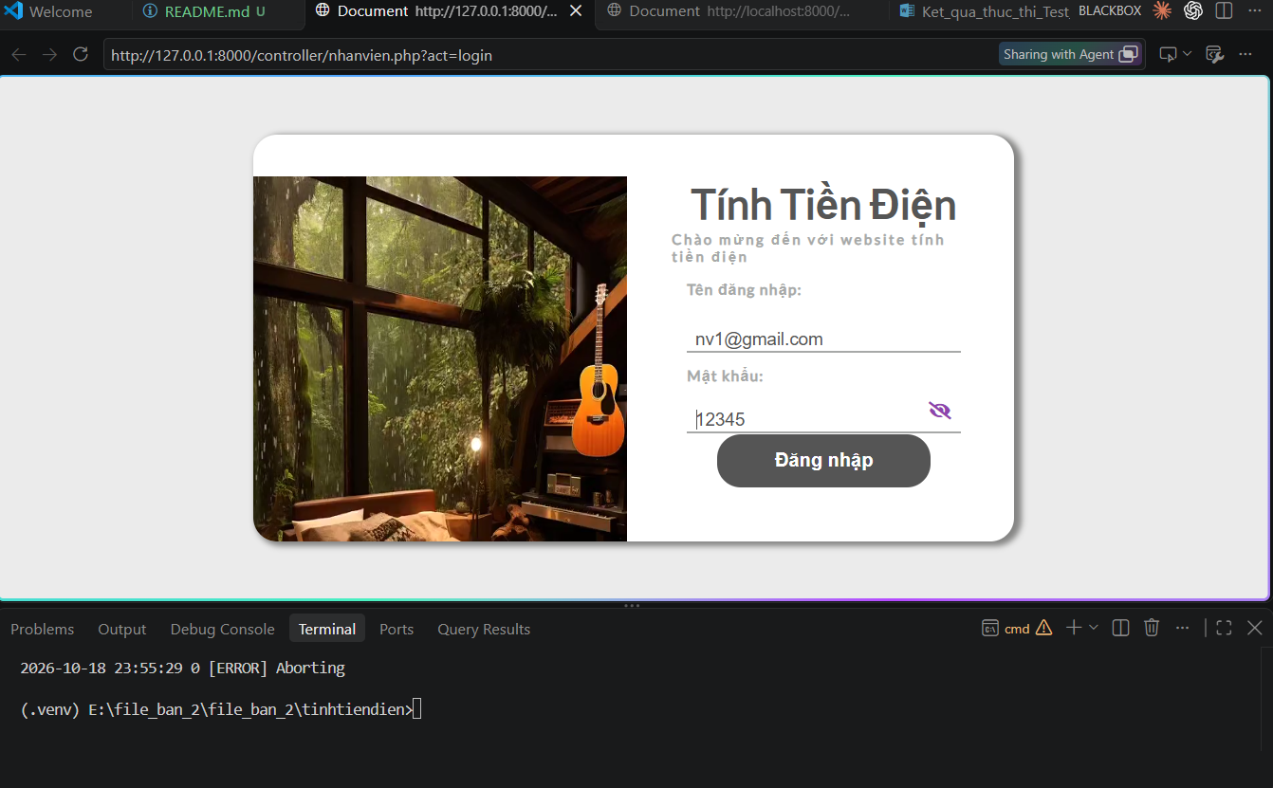
Kết quả
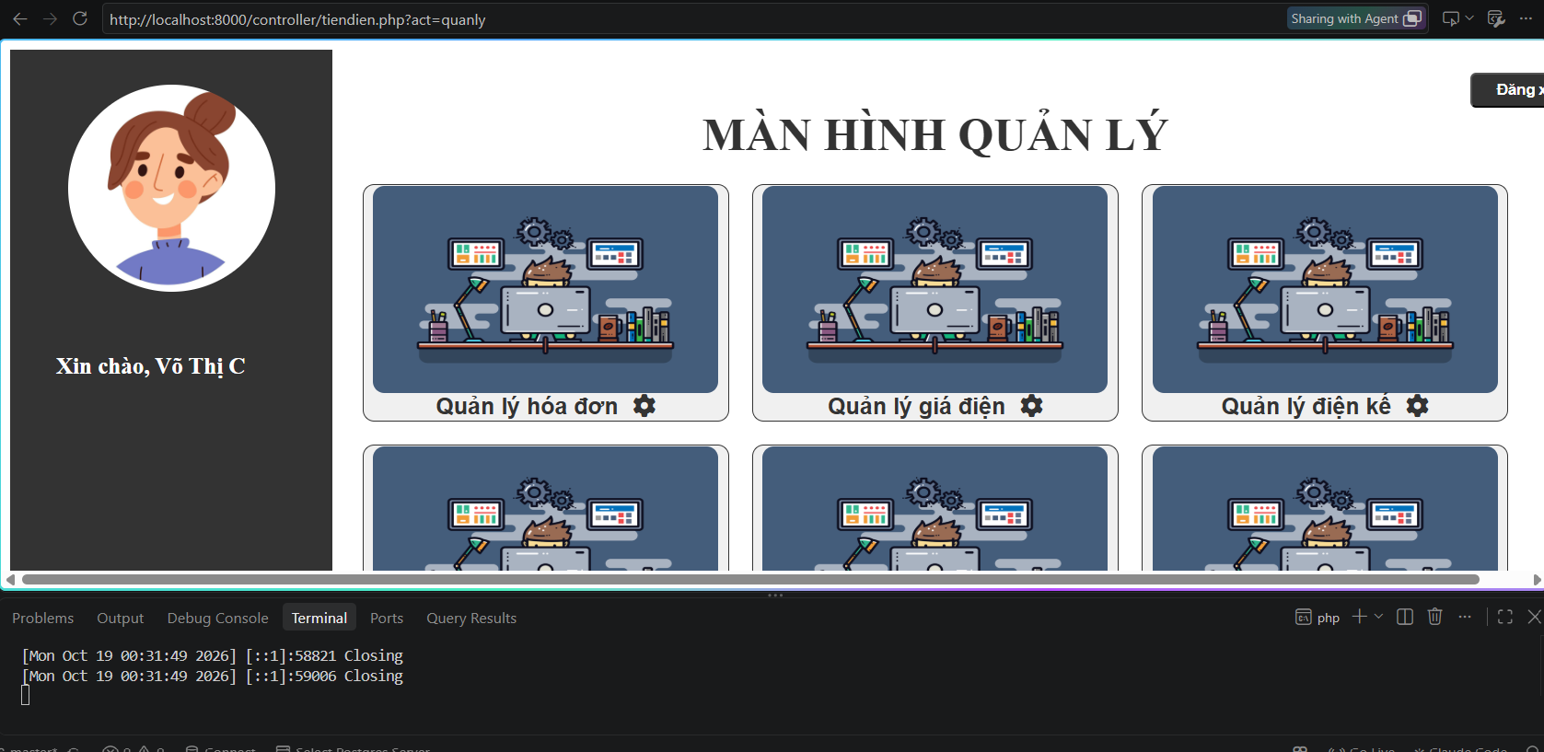
Đăng nhập thành công; chuyển tới màn hình quản lý và hiển thị lời chào “Võ Thị C”.

Hình 21. Từ chối mật khẩu sai
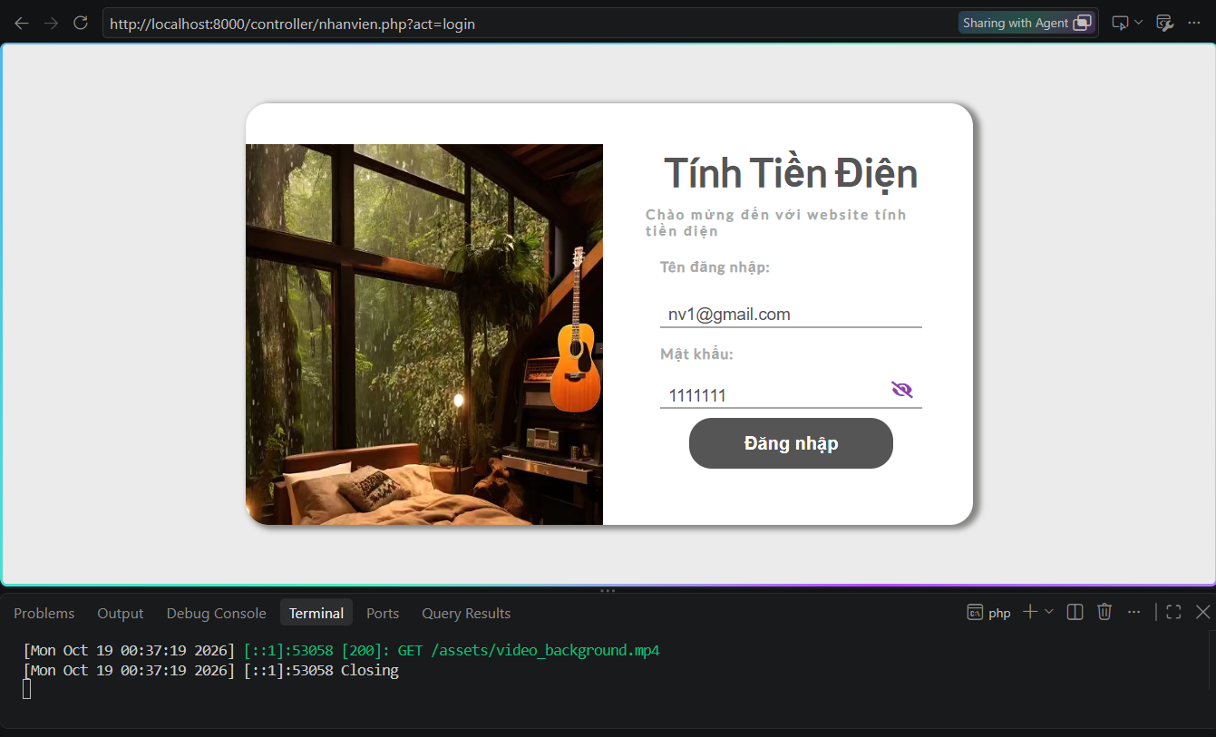
Kết quả:
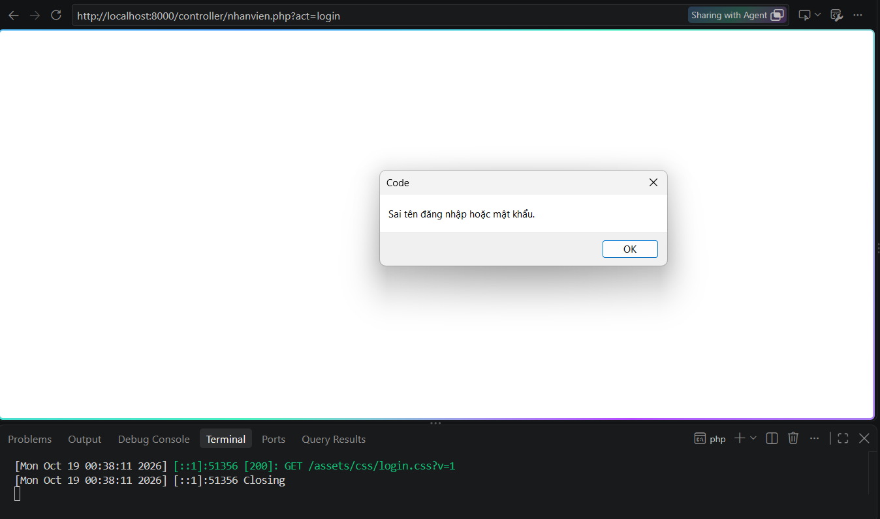
Hiển thị sai mật khẩu trên màn hình

Hình 22. Từ chối đơn giá bằng 0 hoặc âm
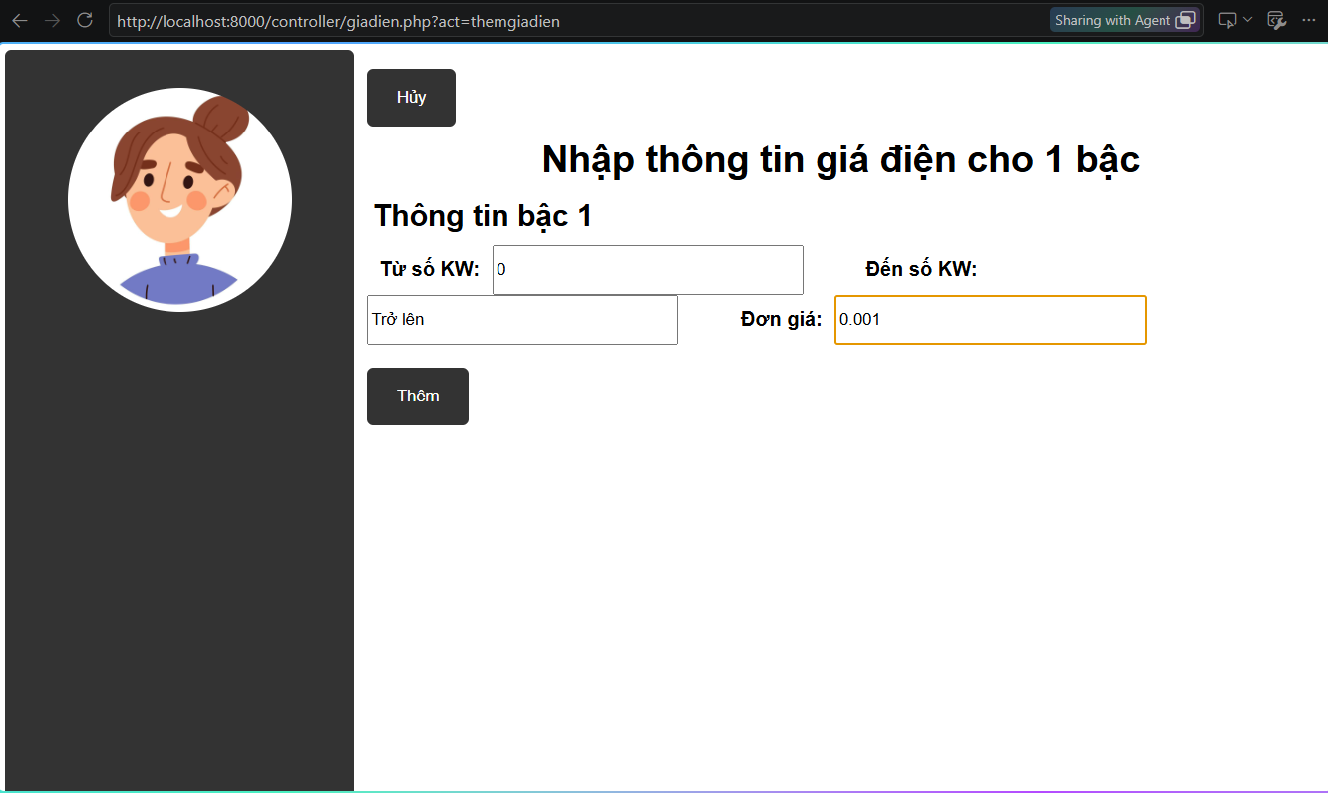
Kết quả:
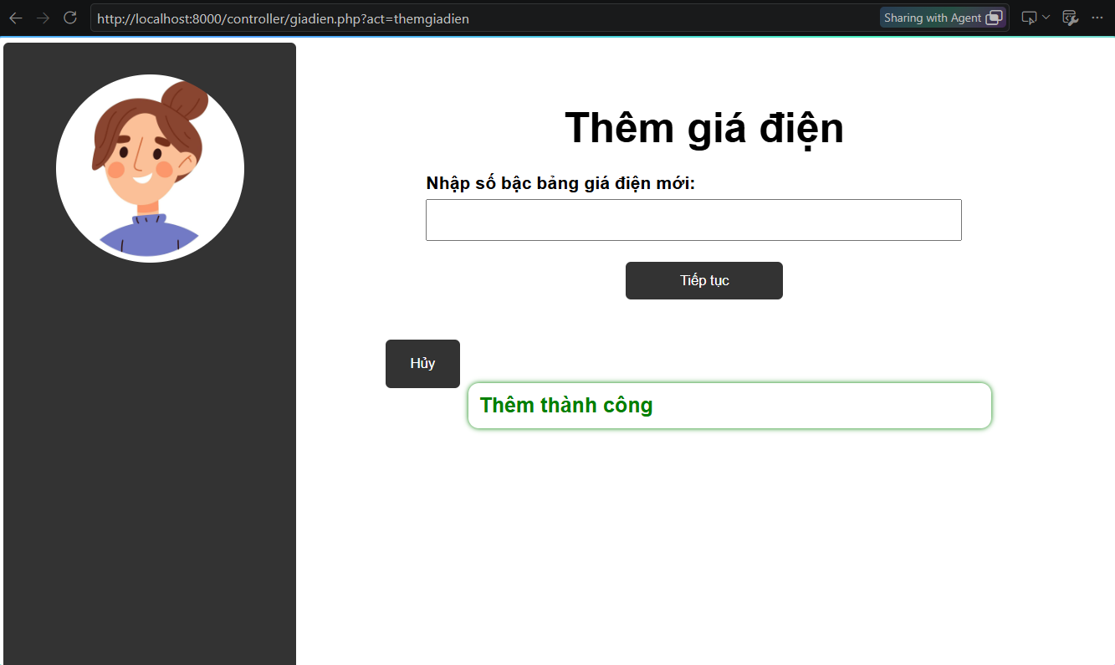
Đơn giá 0 bị từ chối ở lượt kiểm tra trước, nhưng đơn giá -1 ở lượt này bị chuẩn hóa/lưu thành 0.001 và ứng dụng báo “Thêm thành công”. Vi phạm yêu cầu không nhận đơn giá âm.

Hình 23. Tìm theo tên có dấu / một phần tên

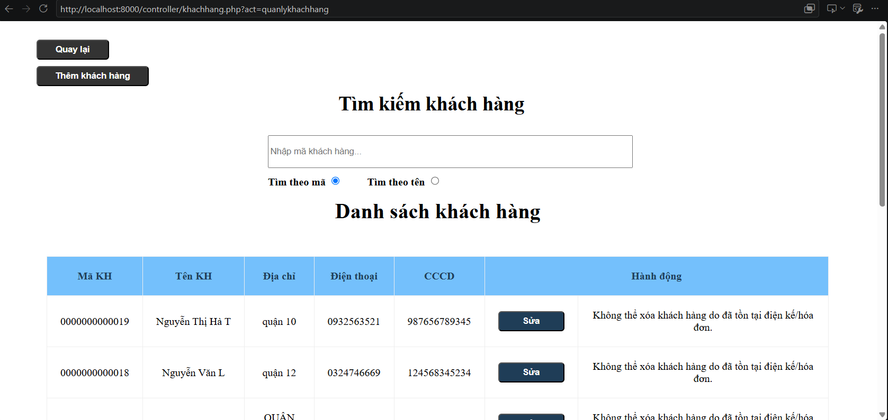
Kết quả:
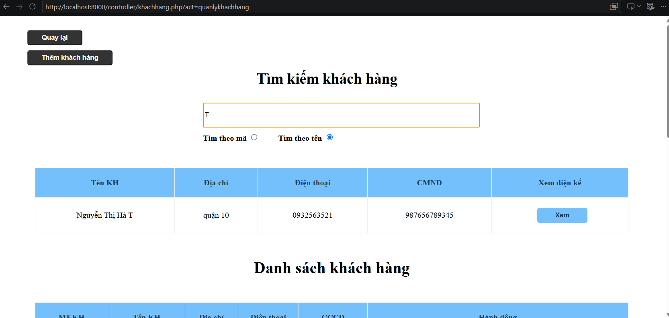
Tìm theo tên T kết quả trả về như hình

Hình 24. Thêm điện kế trùng mã
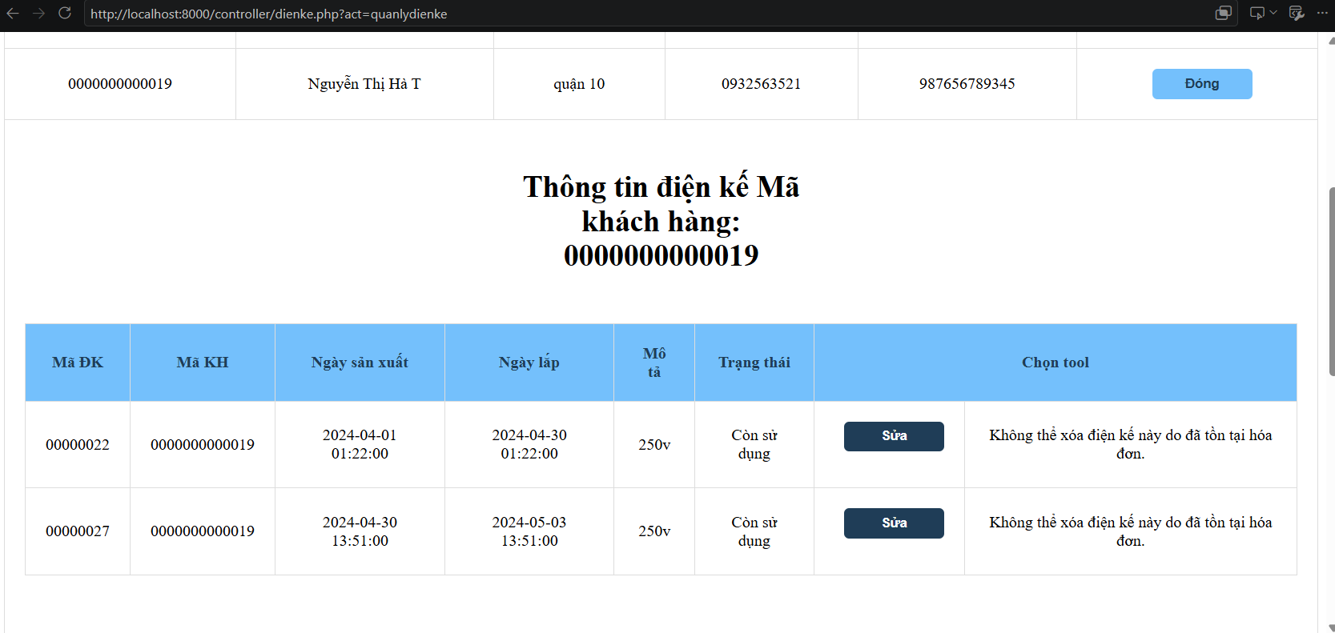
Kết quả:
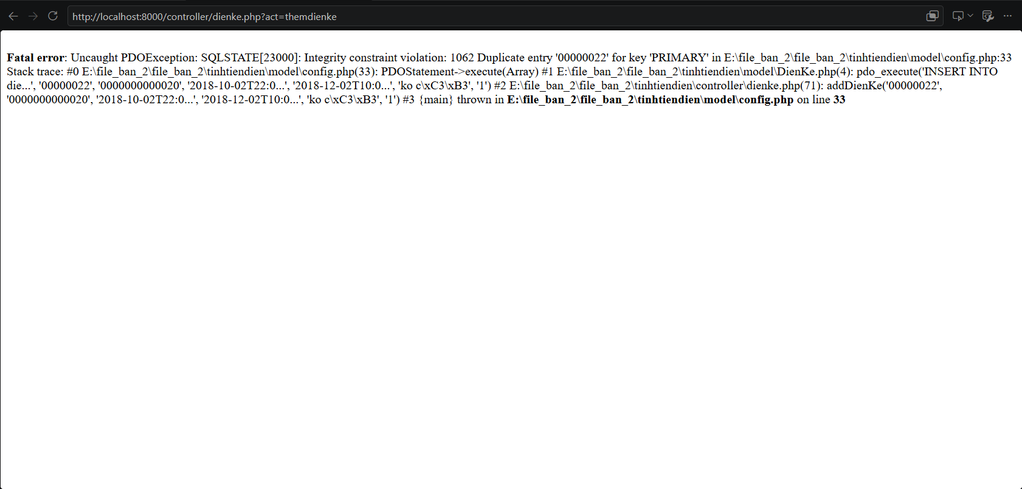
Báo lỗi trùng lặp do trùng điện kế với khách hàng khác

Hình 25. Đổi mật khẩu với mật khẩu cũ đúng
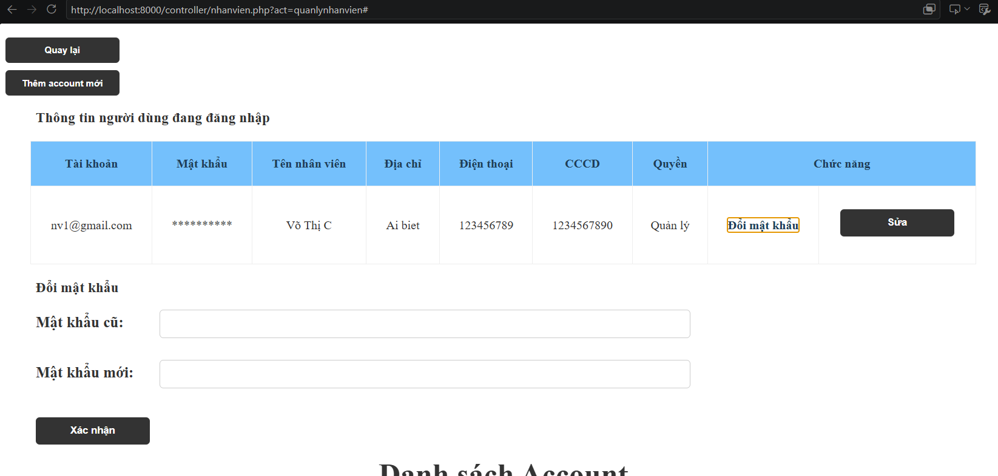
Kết quả:
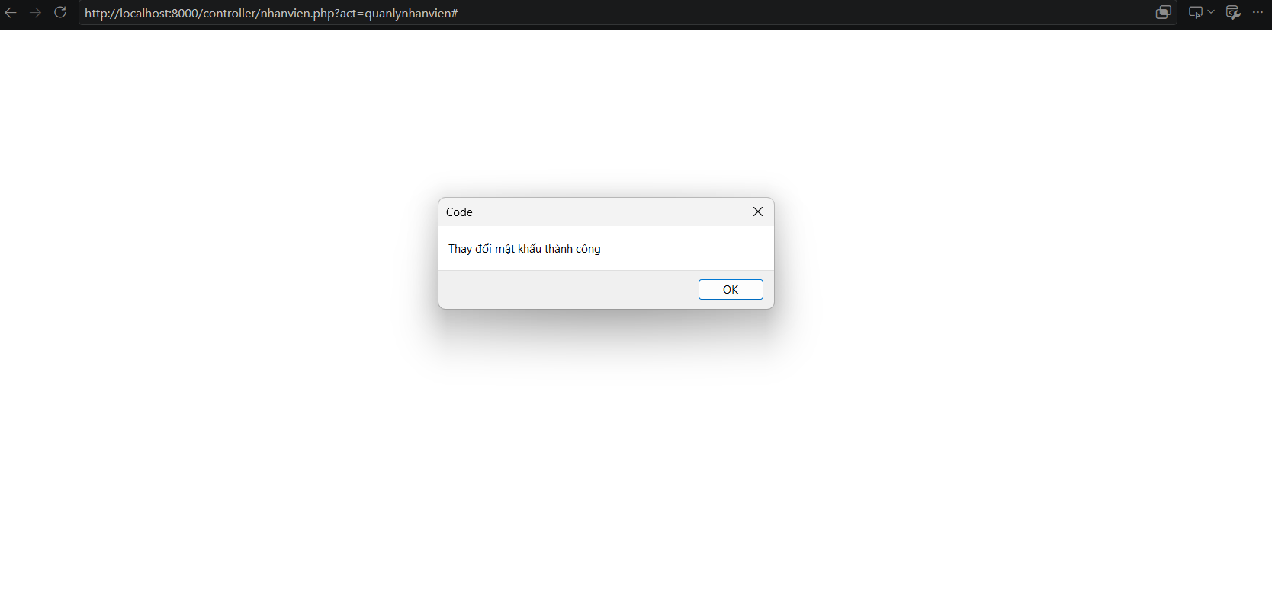
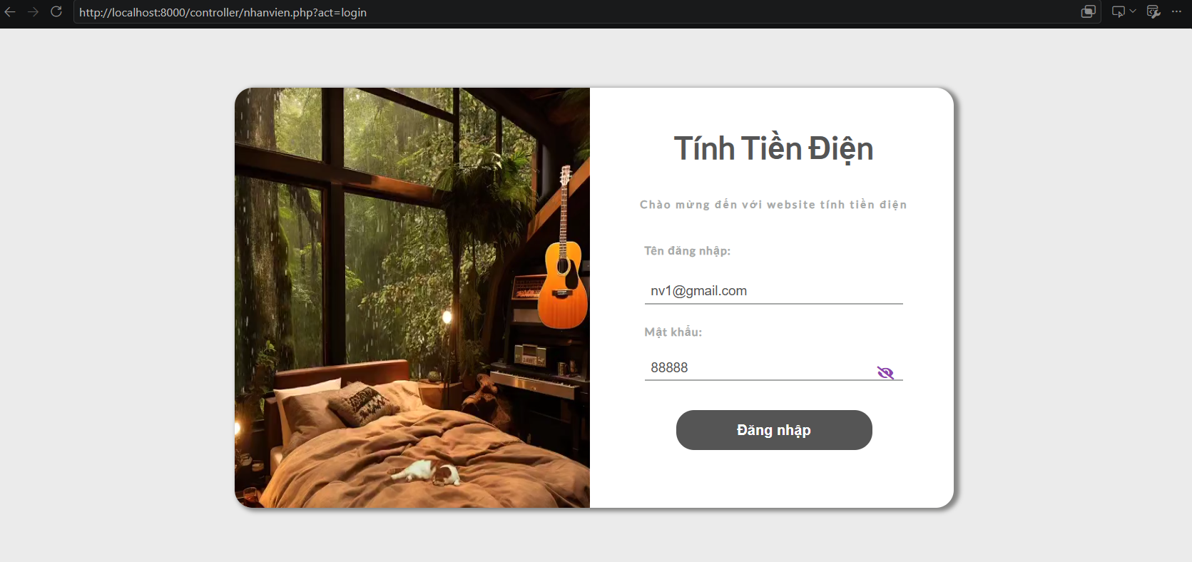

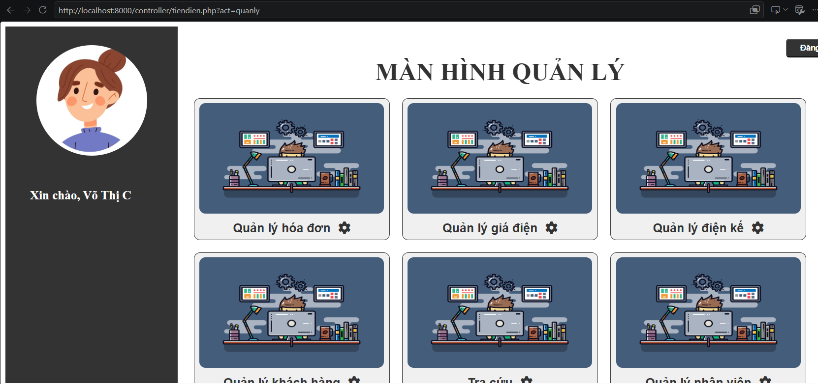
Đổi mật khẩu cho nhân viên 1 từ 12345 thành 8888, kết quả đổi thành công và đăng nhập vào được bằng mật khẩu mới

Hình 26. Từ chối chỉ số âm
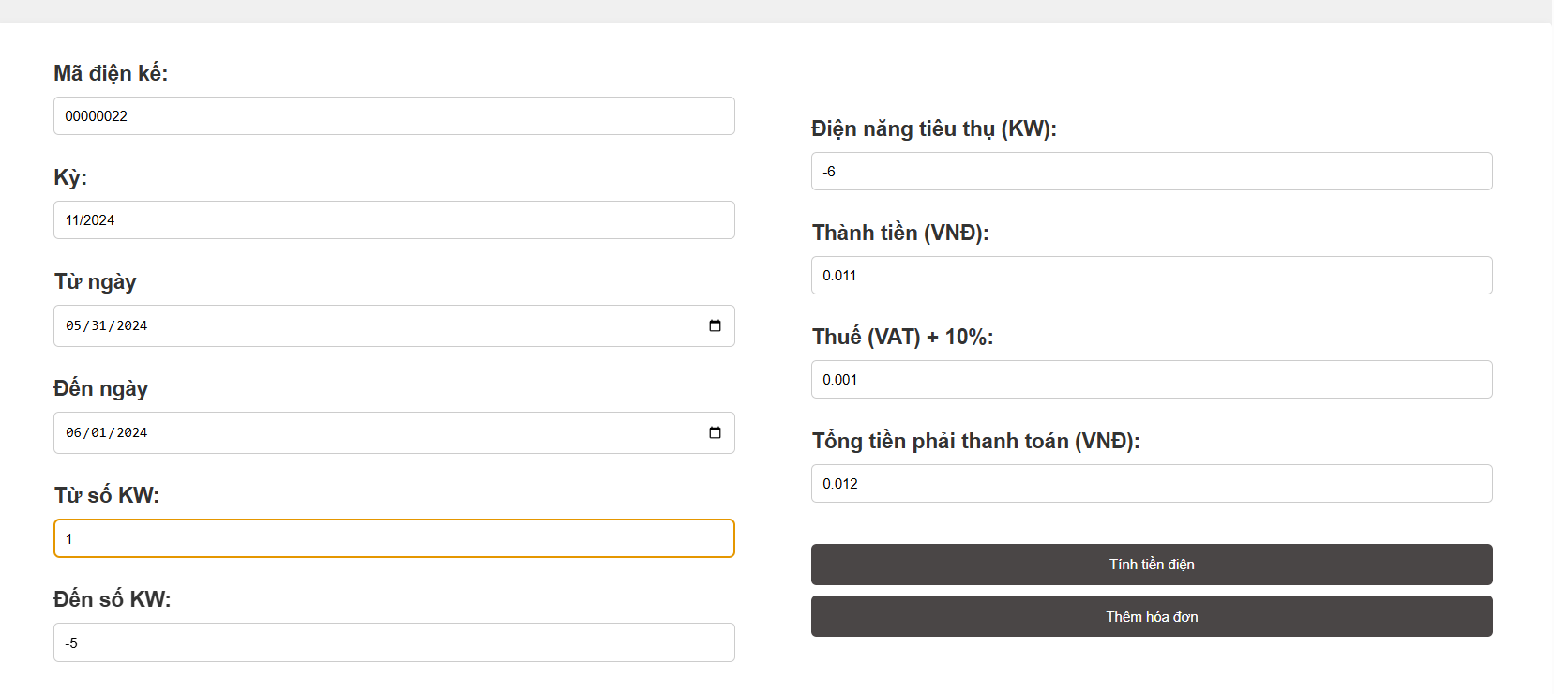
Kết quả:
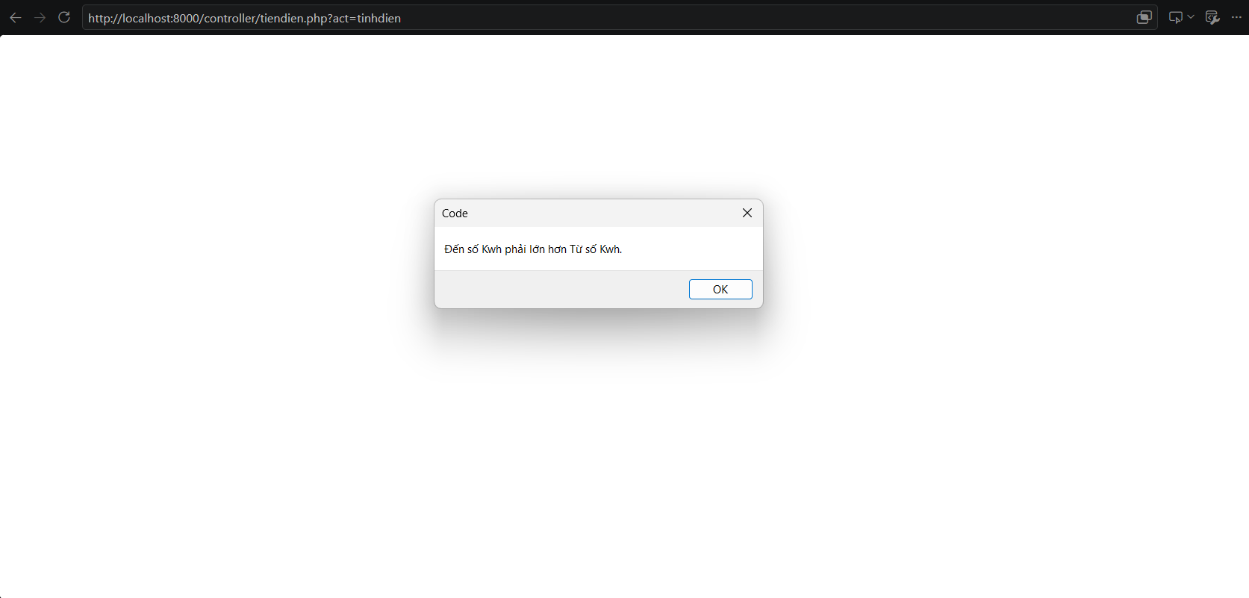
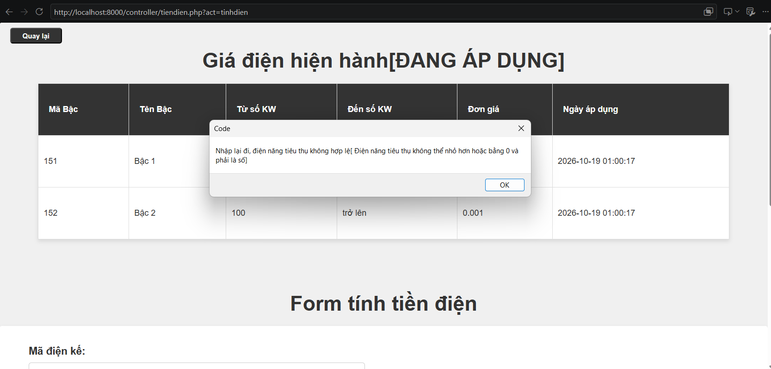
Hình 27. Để trống từ khóa tìm khách hàng
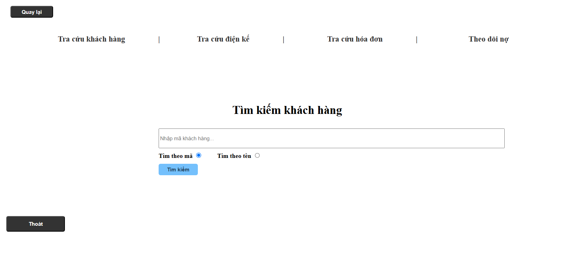
Kết quả:
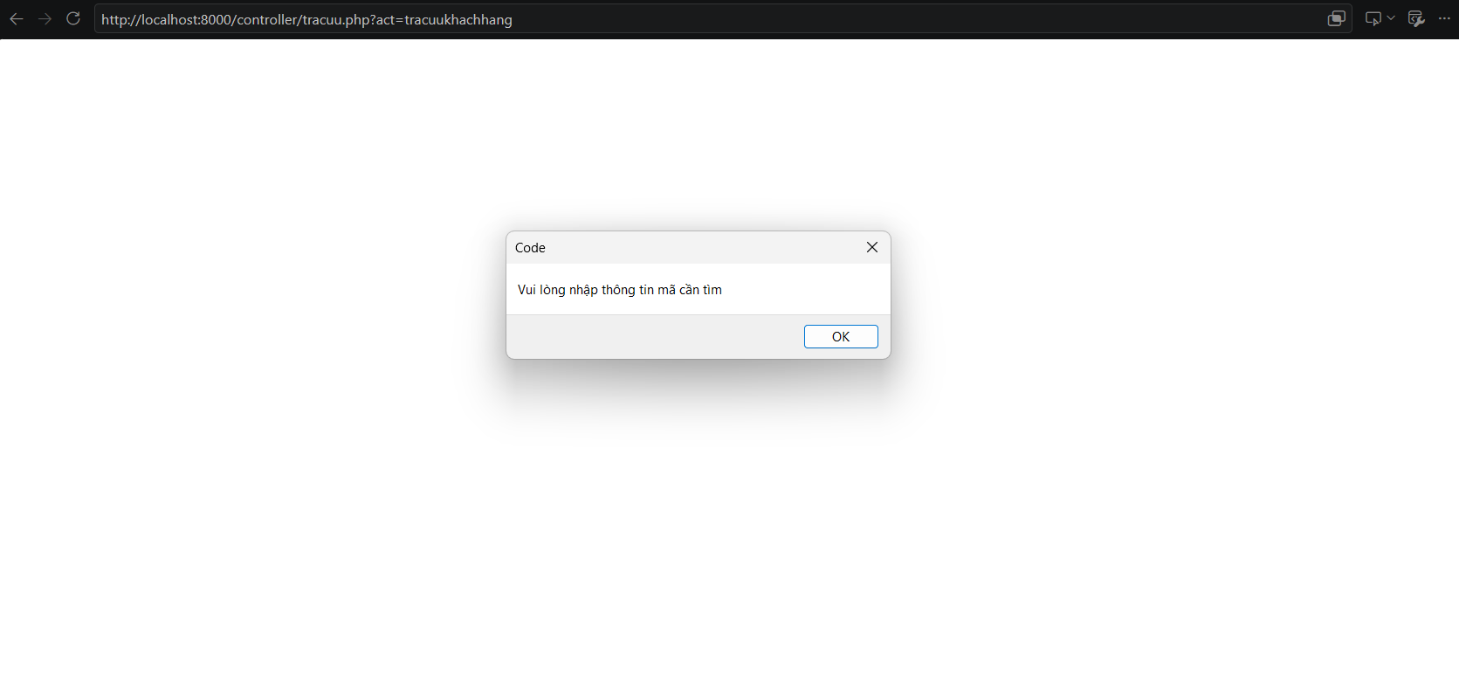

Kiểm thử hộp trắng

4.1. Kết quả kiểm tra cú pháp
Theo nội dung văn bản nguồn, các tệp PHP thuộc những thư mục controller, model và view trong phạm vi đã kiểm tra cú pháp bằng PHP CLI không phát hiện lỗi cú pháp tại thời điểm kiểm tra. Kết quả này chỉ xác nhận bước kiểm tra cú pháp đối với các tệp đã kiểm tra, không chứng minh toàn bộ chức năng và nghiệp vụ hoạt động chính xác.

4.2. Các điểm cần xác minh khi thực thi
Hàm updateKhachHang(): xác minh thao tác UPDATE có bị dừng khi danh sách lỗi xác thực không rỗng hay không.
Chức năng tính tiền điện: kiểm tra điều kiện && kết hợp is_numeric() khi chỉ một trong hai chỉ số không phải số.
Luồng xử lý tính tiền: xác minh chương trình có dừng khi chỉ số sai hoặc lượng điện tiêu thụ không khớp hay không.
Các thao tác thêm, sửa, xóa: phân biệt câu lệnh SQL được gọi, truy vấn thực thi thành công và dữ liệu thực sự thay đổi đúng yêu cầu.
Các nội dung trên là điểm cần xác minh qua thực thi. Chỉ kết luận lỗi đã được xác nhận sau khi chạy trường hợp kiểm thử tương ứng và lưu bằng chứng.

4.3. Tổng hợp số lượng trường hợp kiểm thử
Tài liệu mô tả kiểm thử chi tiết đính kèm có 47 trường hợp: nhân viên 13, khách hàng 10, điện kế 6, tính tiền điện 10 và hóa đơn 8. Trong khi đó, phần bảng tổng hợp của văn bản báo cáo ban đầu ghi 42 trường hợp (12, 10, 4, 10 và 6). Hai tài liệu hiện chưa thống nhất về số lượng và mã trường hợp; báo cáo này giữ bộ danh sách chi tiết 47 trường hợp làm phụ lục tham khảo, đồng thời đánh dấu cần rà soát lại số lượng cuối cùng trước khi nộp.
Nhóm chức năng | Số TC theo phụ lục | Kết quả thực tế | Đạt/Không đạt
Nhân viên | 13 | 13/13 | Đạt
Khách hàng | 10 | 10/10 | Đạt
Điện kế | 6 | 6/6 | Đạt
Tính tiền điện | 10 | 10/10 | Đạt
Hóa đơn | 8 | 8/8 | Đạt
Tổng cộng | 47 | 47/47 | Đạt
Lưu ý: 47 là số trường hợp được thiết kế trong phụ lục, không phải số trường hợp đã thực thi thành công. Không ghi số lượng đạt/không đạt khi chưa có kết quả và bằng chứng.

4.4. Danh sách kiểm thử
Bảng dưới đây tổng hợp các trường hợp kiểm thử được trích từ tài liệu danh sách 47 trường hợp. Cột kết quả thực tế và trạng thái để trống nhằm cập nhật sau khi thực hiện; kết quả mong đợi không được xem là bằng chứng cho kết quả thực tế.

Bảng 118. NHÂN VIÊN
Mã TC | Chức năng kiểm thử | Dữ liệu đầu vào/điều kiện | Kết quả mong đợi | Kết quả thực tế / Trạng thái
TC-NV-01 | Kiểm tra số điện thoại Viettel hợp lệ | Số điện thoại đủ 10 chữ số, đầu số được hàm hiện tại chấp nhận. | Hàm xác thực trả về hợp lệ. | Kiểm tra số điện thoại Viettel hợp lệ
TC-NV-02 | Kiểm tra số điện thoại có độ dài không hợp lệ | Số điện thoại ngắn hơn 10 chữ số. | Hàm xác thực trả về không hợp lệ. | Từ chối số điện thoại thiếu ký tự
TC-NV-03 | Kiểm tra số điện thoại thừa ký tự | Số điện thoại dài hơn 10 chữ số. | Hàm xác thực trả về không hợp lệ. | Từ chối số điện thoại thừa ký tự
TC-NV-04 | Kiểm tra số điện thoại chứa chữ cái | Ví dụ: 098abc1234. | Hàm xác thực trả về không hợp lệ. | Từ chối số điện thoại chứa chữ cái
TC-NV-05 | Kiểm tra đầu số không được hỗ trợ | Số gồm 10 chữ số nhưng đầu số không thuộc danh sách được chấp nhận trong mã nguồn. | Hàm xác thực trả về không hợp lệ. | Từ chối số điện thoại có đầu số không được hỗ trợ
TC-NV-06 | Kiểm tra nhân viên có hóa đơn liên quan trước khi xóa | Mã nhân viên đang có dữ liệu hóa đơn liên quan. | Phát hiện quan hệ dữ liệu và ngăn xóa nếu quy tắc nghiệp vụ yêu cầu. | Ngăn xóa nhân viên có hóa đơn liên quan
TC-NV-07 | Kiểm tra tài khoản chưa tồn tại | Email/tên tài khoản không có trong cơ sở dữ liệu kiểm thử. | Không báo tài khoản đã tồn tại. | Không báo trùng khi tài khoản chưa tồn tại
TC-NV-08 | Kiểm tra tài khoản đã tồn tại | Email/tên tài khoản có sẵn trong cơ sở dữ liệu kiểm thử. | Phát hiện tài khoản bị trùng. | Phát hiện tài khoản đã tồn tại
TC-NV-09 | Kiểm tra truy vấn tài khoản và mật khẩu đúng | Thông tin đăng nhập khớp bản ghi kiểm thử. | Trả về kết quả tương ứng với tài khoản hợp lệ. | Kiểm tra truy vấn đăng nhập và tham số truyền vào
TC-NV-10 | Kiểm tra đăng nhập với thông tin sai | Sai tên đăng nhập hoặc mật khẩu. | Không xác thực người dùng thành công. | Từ chối thông tin đăng nhập sai
TC-NV-11 | Tra cứu nhân viên theo mã có tồn tại | Truyền mã nhân viên có trong cơ sở dữ liệu. | Trả về thông tin đúng của nhân viên đó. | Tra cứu nhân viên theo mã có tồn tại
TC-NV-12 | Tra cứu nhân viên theo mã không tồn tại | Truyền mã không có trong cơ sở dữ liệu. | Trả về không tìm thấy hoặc kết quả rỗng phù hợp. | Tra cứu nhân viên theo mã không tồn tại
TC-NV-13 | Thêm nhân viên và kiểm tra câu lệnh SQL | Gọi hàm thêm nhân viên với dữ liệu hợp lệ. | INSERT và tham số đúng; kết quả phản ánh trạng thái cơ sở dữ liệu. | Thêm nhân viên với dữ liệu hợp lệ

Bảng 119. KHÁCH HÀNG
Mã TC | Chức năng kiểm thử | Dữ liệu đầu vào/điều kiện | Kết quả mong đợi | Kết quả thực tế / Trạng thái
TC-KH-01 | Kiểm tra mã khách hàng đã tồn tại | Truyền mã khách hàng đã có trong cơ sở dữ liệu. | Phát hiện trùng mã và không thêm bản ghi mới. | Mã khách hàng đã tồn tại
TC-KH-02 | Kiểm tra mã khách hàng chưa tồn tại | Truyền mã chưa có trong cơ sở dữ liệu. | Xác định mã chưa bị trùng. | Mã khách hàng chưa tồn tại
TC-KH-03 | Thêm khách hàng với dữ liệu không hợp lệ | Để trống họ tên/địa chỉ hoặc mã định danh sai quy tắc. | Trả lỗi xác thực và không thêm dữ liệu. | Từ chối thêm khách hàng khi dữ liệu không hợp lệ
TC-KH-04 | Thêm khách hàng với số điện thoại không hợp lệ | Số điện thoại sai độ dài, chứa ký tự không phải số hoặc đầu số không hợp lệ. | Trả lỗi tương ứng và không thêm dữ liệu. | Từ chối thêm khách hàng khi số điện thoại không hợp lệ
TC-KH-05 | Thêm khách hàng với CCCD không hợp lệ | CCCD sai định dạng hoặc không đủ 12 ký tự theo logic hiện tại. | Trả lỗi xác thực. | Từ chối thêm khách hàng khi căn cước công dân không hợp lệ
TC-KH-06 | Thêm khách hàng với dữ liệu hợp lệ | Các trường bắt buộc hợp lệ và mã khách hàng chưa tồn tại. | INSERT được thực hiện và kết quả phản ánh đúng trạng thái. | Thêm khách hàng với dữ liệu hợp lệ
TC-KH-07 | Cập nhật khách hàng với dữ liệu hợp lệ | Mã khách hàng tồn tại; thông tin cập nhật hợp lệ. | Thông tin được cập nhật chính xác. | Cập nhật khách hàng với dữ liệu hợp lệ
TC-KH-08 | Cập nhật khách hàng khi họ tên rỗng | Mã khách hàng tồn tại nhưng họ tên để trống. | Từ chối cập nhật; ghi nhận lỗi logic nếu UPDATE vẫn chạy. | Từ chối cập nhật khi họ tên khách hàng bị bỏ trống
TC-KH-09 | Cập nhật khách hàng với số điện thoại và CCCD không hợp lệ | Thử riêng số điện thoại sai và CCCD sai để xác định điều kiện gây lỗi. | Từ chối cập nhật dữ liệu không hợp lệ; ghi nhận nếu UPDATE vẫn thực hiện. | Từ chối cập nhật khi số điện thoại và căn cước không hợp lệ
TC-KH-10 | Tra cứu và ánh xạ thông tin khách hàng theo mã | Truyền mã khách hàng tồn tại và kiểm tra trường dữ liệu trả về. | Ánh xạ đúng trường; mã không tồn tại được xử lý phù hợp. | Tra cứu và ánh xạ thông tin khách hàng theo mã

Bảng 120. ĐIỆN KẾ
Mã TC | Chức năng kiểm thử | Dữ liệu đầu vào/điều kiện | Kết quả mong đợi | Kết quả thực tế / Trạng thái
TC-DK-01 | Thêm điện kế và kiểm tra câu lệnh SQL | Gọi hàm thêm điện kế với dữ liệu hợp lệ. | INSERT và tham số đúng; bản ghi được tạo nếu không vi phạm ràng buộc. | Thêm điện kế
TC-DK-02 | Sửa điện kế và kiểm tra câu lệnh SQL | Cập nhật điện kế tồn tại bằng dữ liệu hợp lệ. | UPDATE dùng đúng điều kiện nhận diện bản ghi và tham số. | Sửa điện kế
TC-DK-03 | Kiểm tra xóa điện kế đang có hóa đơn liên quan | Mã điện kế được tham chiếu trong bảng chi tiết hóa đơn. | Phát hiện quan hệ dữ liệu và xử lý theo ràng buộc nghiệp vụ. | Phát hiện điện kế có hóa đơn liên quan
TC-DK-04 | Kiểm tra xóa điện kế không có hóa đơn liên quan | Điện kế tồn tại nhưng không có bản ghi liên quan. | Xác định điện kế đủ điều kiện xem xét xóa. | Cho phép xem xét xóa điện kế không có hóa đơn liên quan
TC-DK-05 | Tra cứu điện kế theo mã | Truyền mã điện kế tồn tại và không tồn tại. | Trả đúng bản ghi hoặc kết quả rỗng phù hợp. | Tra cứu điện kế theo mã
TC-DK-06 | Xóa điện kế và kiểm tra câu lệnh SQL | Xóa điện kế tồn tại và đủ điều kiện xóa. | DELETE đúng điều kiện; kết quả phản ánh đúng số bản ghi bị tác động. | Xóa điện kế

Bảng 121. TÍNH TIỀN ĐIỆN
Mã TC | Chức năng kiểm thử | Dữ liệu đầu vào/điều kiện | Kết quả mong đợi | Kết quả thực tế / Trạng thái
TC-TD-01 | Thêm chi tiết tiền điện và kiểm tra SQL | Gọi hàm thêm chi tiết hóa đơn với dữ liệu kiểm thử hợp lệ. | INSERT và tham số đúng; dữ liệu được ghi chính xác. | Thêm chi tiết tiền điện
TC-TD-02 | Tra cứu chi tiết tiền điện theo mã hóa đơn | Truyền mã hóa đơn có chi tiết và mã không có chi tiết. | Trả về các dòng chi tiết thuộc đúng hóa đơn. | Tra cứu chi tiết tiền điện theo mã hóa đơn
TC-TD-03 | Hiển thị toàn bộ bảng giá điện | Gọi hàm truy vấn danh sách bảng giá/bậc giá. | Trả danh sách theo điều kiện và thứ tự trong mã nguồn. | Hiển thị toàn bộ bảng giá điện
TC-TD-04 | Tra cứu bảng giá điện theo ngày áp dụng | Truyền ngày có dữ liệu và ngày không có dữ liệu. | Trả bảng giá phù hợp hoặc xử lý an toàn khi rỗng. | Tra cứu bảng giá điện theo ngày áp dụng
TC-TD-05 | Thêm bậc giá điện và kiểm tra SQL | Gọi hàm thêm bậc giá với dữ liệu hợp lệ. | INSERT và tham số đúng; kết quả thao tác chính xác. | Thêm bậc giá điện
TC-TD-06 | Kiểm tra truy vấn lấy bảng giá hiện hành | Gọi showGiaHienHanh() hoặc hàm tương ứng. | Trả về bảng giá được xác định là hiện hành theo điều kiện mã nguồn. | Kiểm tra truy vấn lấy bảng giá hiện hành
TC-TD-07 | Xử lý khi không có bảng giá hiện hành | Dữ liệu kiểm thử không có bảng giá đáp ứng điều kiện hiện hành. | Xử lý trường hợp rỗng an toàn, không sử dụng dữ liệu không xác định. | Xử lý khi không có bảng giá hiện hành
TC-TD-08 | Tính tiền điện với một bậc giá | Lượng điện tiêu thụ nằm hoàn toàn trong một bậc giá. | Tính theo đơn giá và quy tắc làm tròn của hệ thống. | Tính tiền điện với một bậc giá
TC-TD-09 | Tính tiền điện với nhiều bậc giá | Lượng điện tiêu thụ vượt qua ít nhất một ranh giới bậc giá. | Mỗi phần điện tính đúng bậc; tổng tiền khớp phép tính độc lập. | Tính tiền điện với nhiều bậc giá
TC-TD-10 | Hiển thị giá điện hiện hành theo đúng nguồn dữ liệu | So sánh giá hiển thị với bản ghi hiện hành trong cơ sở dữ liệu. | Giá hiển thị khớp nguồn dữ liệu, không lấy nhầm bảng giá cũ. | Hiển thị giá điện hiện hành

Bảng 122. HÓA ĐƠN
Mã TC | Chức năng kiểm thử | Dữ liệu đầu vào/điều kiện | Kết quả mong đợi | Kết quả thực tế / Trạng thái
TC-HD-01 | Hiển thị danh sách hóa đơn | Gọi show_Bill_All() hoặc chức năng tương ứng. | Trả danh sách hóa đơn đúng theo điều kiện truy vấn. | Hiển thị danh sách hóa đơn
TC-HD-02 | Thêm hóa đơn và kiểm tra câu lệnh SQL | Gọi themhd() với dữ liệu hợp lệ. | INSERT và tham số đúng; dữ liệu lưu phù hợp. | Thêm hóa đơn
TC-HD-03 | Tra cứu hóa đơn theo mã | Truyền mã hóa đơn tồn tại và không tồn tại. | Trả đúng hóa đơn hoặc kết quả không tìm thấy. | Tra cứu hóa đơn theo mã
TC-HD-04 | Tìm kiếm hóa đơn theo tiền tố mã hóa đơn | Nhập tiền tố khớp với một hoặc nhiều mã hóa đơn. | Chỉ trả về hóa đơn phù hợp quy tắc tìm kiếm tiền tố. | Tìm kiếm hóa đơn theo tiền tố mã
TC-HD-05 | Cập nhật trạng thái hóa đơn đã thanh toán | Yêu cầu chuyển trạng thái sang đã thanh toán. | Trạng thái cập nhật đúng giá trị quy ước. | Cập nhật trạng thái hóa đơn đã thanh toán
TC-HD-06 | Cập nhật trạng thái hóa đơn chưa thanh toán | Yêu cầu chuyển trạng thái sang chưa thanh toán. | Trạng thái cập nhật đúng giá trị quy ước. | Cập nhật trạng thái hóa đơn chưa thanh toán
TC-HD-07 | Tra cứu hóa đơn chưa thanh toán | Truy vấn khi có hóa đơn ở cả hai trạng thái. | Chỉ trả về hóa đơn chưa thanh toán. | Tra cứu hóa đơn chưa thanh toán theo trạng thái
TC-HD-08 | Hiển thị chi tiết hóa đơn kèm thông tin liên quan | Tra cứu hóa đơn có thông tin khách hàng, điện kế và chi tiết tiền điện. | Thông tin liên quan được kết hợp đúng; dữ liệu thiếu được xử lý phù hợp. | Hiển thị chi tiết hóa đơn kèm thông tin liên quan

4.5. Minh chứng kiểm thử
Các vị trí dưới đây để trống để bổ sung ảnh chụp hoặc bằng chứng thực tế sau khi chạy kiểm thử. Không sử dụng ảnh minh họa thay cho kết quả thực thi.

Hình 28. Kiểm tra cú pháp PHP
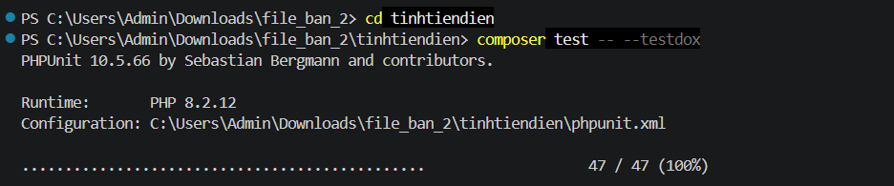
Hình 29. Kiểm thử xác thực nhân viên
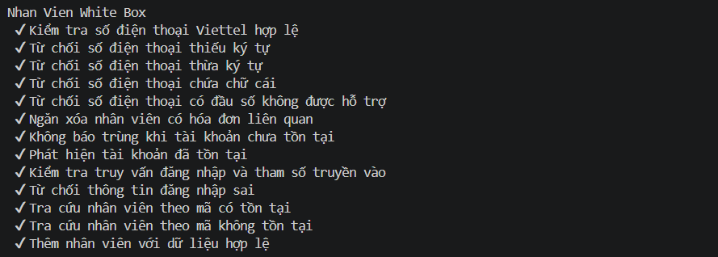
Hình 30. Kiểm thử thêm và cập nhật khách hàng
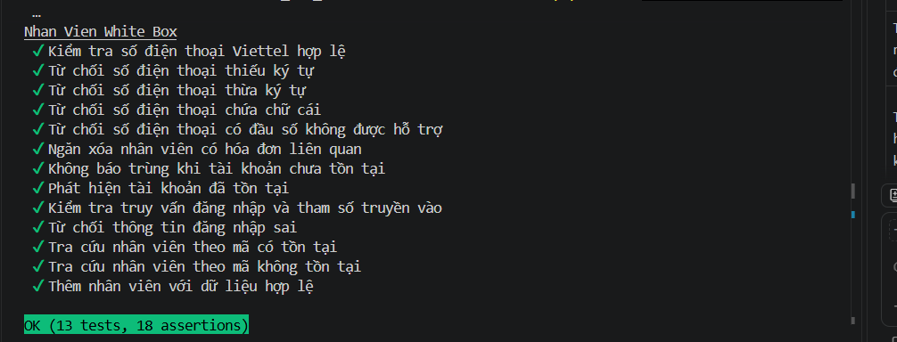

Hình 31. Kiểm thử điện kế
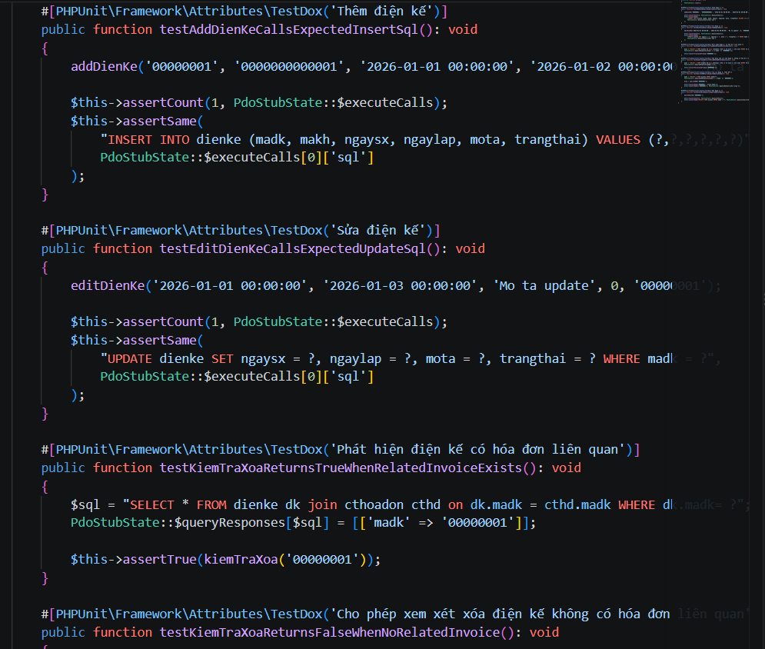

Hình 32. Kiểm thử tính tiền điện
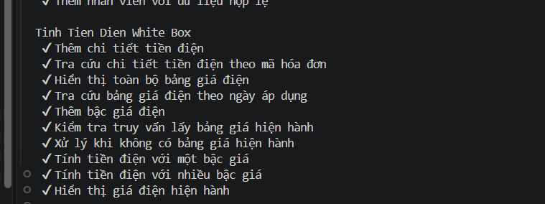

Hình 33. Kiểm thử hóa đơn
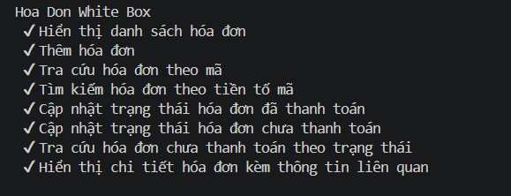
Hình 34. Kết quả PHPUnit (nếu đã thực hiện)
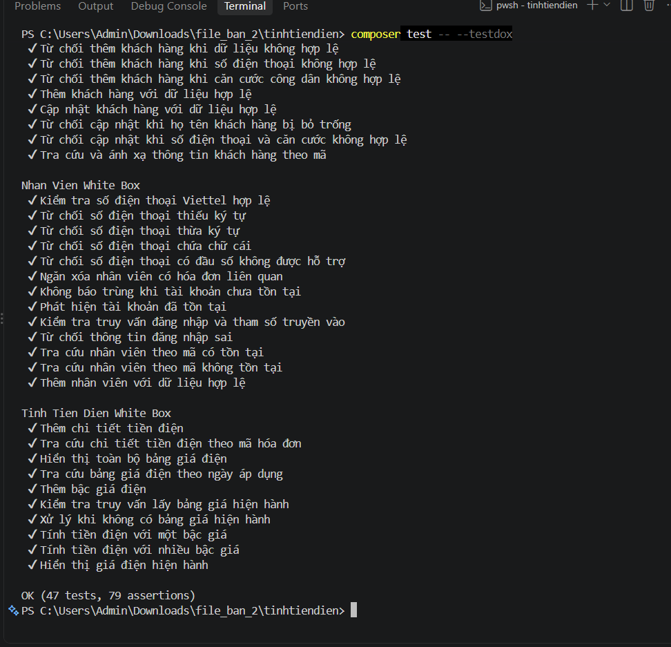

Kiểm thử tự động

5.1. Phạm vi đã chạy
Lớp kiểm thử | Phạm vi chính | Kết quả
KhachHangTest | Truy cập trang, thêm/sửa khách hàng, kiểm tra tên trống và CCCD | 4 ca; 4 đạt
NhanVienTest | Trang quản lý, form thêm/sửa, xóa, đổi mật khẩu | 6 ca; 6 đạt
TrangQuanLyTest | Đăng nhập đúng/sai, chặn truy cập chưa đăng nhập | 3 ca; 3 đạt
GiaDienTest | Danh sách giá điện, chọn ngày | 2 ca; 2 đạt
DienKeTest | Tra cứu và xem/đóng chi tiết điện kế | 2 ca; 2 đạt
TraCuuTest | Tra cứu khách hàng, điện kế, hóa đơn và xem chi tiết | 5 ca; 5 không đạt

5.2. Tổng hợp kết quả Maven
Lớp kiểm thử | Số ca | Đạt | Không đạt | Errors | Skipped | Thời gian test
KhachHangTest | 4 | 4 | 0 | 0 | 0 | 45,40 s
NhanVienTest | 6 | 6 | 0 | 0 | 0 | 50,83 s
TrangQuanLyTest | 3 | 3 | 0 | 0 | 0 | 17,27 s
GiaDienTest | 2 | 2 | 0 | 0 | 0 | 21,75 s
DienKeTest | 2 | 2 | 0 | 0 | 0 | 19,69 s
TraCuuTest | 5 | 0 | 5 | 0 | 0 | 26,72 s
TỔNG | 22 | 17 | 5 | 0 | 0 | 181,66 s

5.3. Chi tiết kết quả

Bảng 123. Khách hàng
Mã | Nội dung | Kết quả ghi nhận
KH01 | Truy cập trang quản lý khách hàng | Đạt – mở trang quản lý khách hàng.
KH02 | Thêm khách hàng mới | Đạt – thông báo thêm mã 0000000000021 thành công.
KH03 | Kiểm tra tên trống và CCCD không hợp lệ | Đạt – phát hiện thông báo yêu cầu nhập đủ thông tin và CCCD không hợp lệ.
KH04 | Sửa thông tin khách hàng | Đạt – thông báo sửa khách hàng thành công.

Bảng 124. Nhân viên
Mã | Nội dung | Kết quả ghi nhận
NV01 | Kiểm tra trang quản lý nhân viên | Đạt.
NV02 | Kiểm tra form thêm nhân viên | Đạt – tìm thấy các trường tài khoản, mật khẩu, tên, địa chỉ, điện thoại, CCCD, quyền và nút gửi.
NV03 | Kiểm tra cấu trúc form sửa | Đạt – tìm thấy form sửa, trường iduser và nút gửi; log ghi nhận 4 form.
NV04 | Kiểm tra form đổi mật khẩu | Đạt.
NV05 | Nhập sai mật khẩu cũ | Đạt – có thông báo mật khẩu cũ không chính xác; form vẫn tồn tại.
NV06 | Kiểm tra giao diện chức năng xóa | Đạt.

Bảng 125. Trang quản lý
Mã | Nội dung | Kết quả
TC01 | Đăng nhập thành công và chuyển trang quản lý | Đạt
TC02 | Đăng nhập sai hiển thị thông báo | Đạt
TC03 | Chặn truy cập khi chưa đăng nhập | Đạt

Bảng 126. Giá điện
Mã | Nội dung | Kết quả
GD01 | Hiển thị danh sách giá điện | Đạt – log ghi nhận danh sách hiển thị đúng
GD02 | Chọn ngày để xem giá điện | Đạt – log ghi nhận giá điện được hiển thị sau khi chọn ngày

Bảng 127. Điện kế
Mã | Nội dung | Kết quả
DK01 | Tra cứu điện kế | Đạt theo tổng kết Surefire
DK02 | Mở/đóng chi tiết điện kế | Đạt theo tổng kết Surefire

Bảng 128. Tra cứu
Mã | Ca kiểm thử | Giá trị dự kiến | Kết quả
TC-01 | Tra cứu khách hàng theo mã | makh = 1 | Không đạt
TC-02 | Tra cứu điện kế theo mã | madk = 00000012 | Không đạt
TC-03 | Tra cứu hóa đơn theo mã | mahd = 240412155314 | Không đạt
TC-04 | Tra cứu và xem chi tiết hóa đơn | mahd = 240412155314 | Không đạt
TC-05 | Tra cứu khách hàng không tồn tại | makh = KH_KHONG_TON_TAI_999 | Không đạt

5.4. Minh chứng kiểm thử
Phần này là kết quả ảnh chụp màn hình Maven Surefire trả về được in ra ở trên 1 trang HTML.
Hình 35. Kết quả kiểm thử tự động
.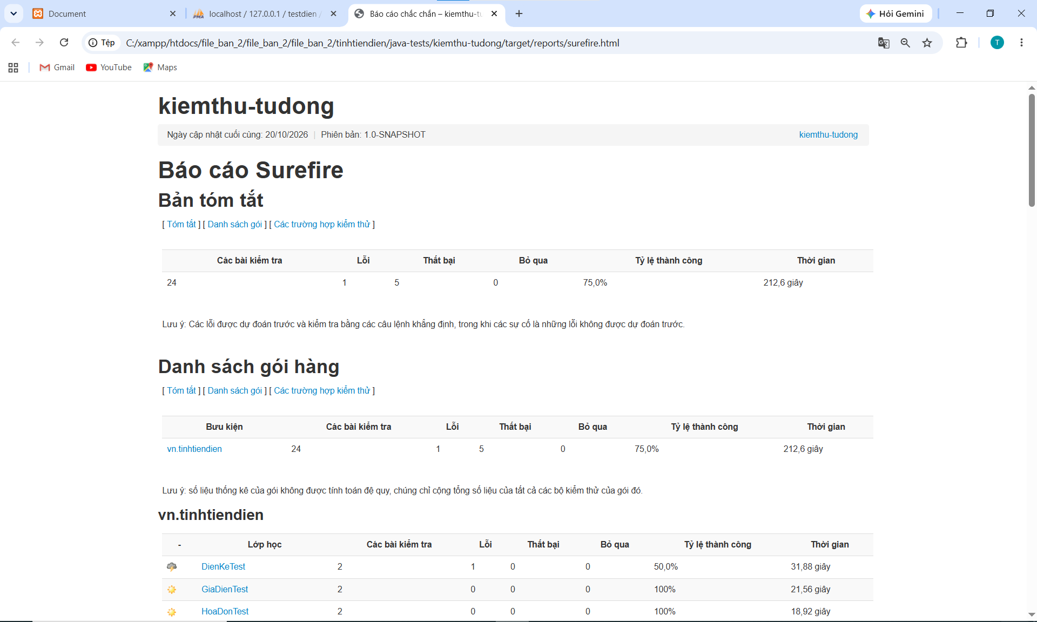

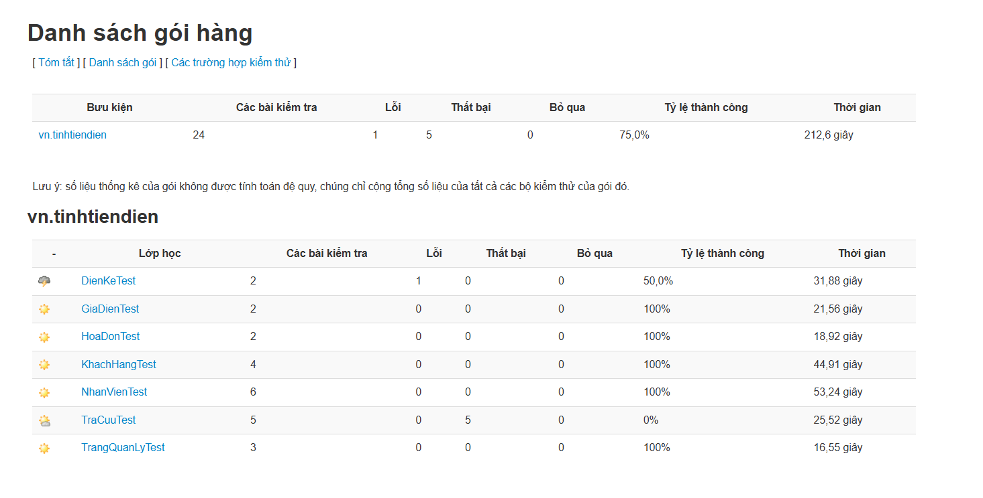
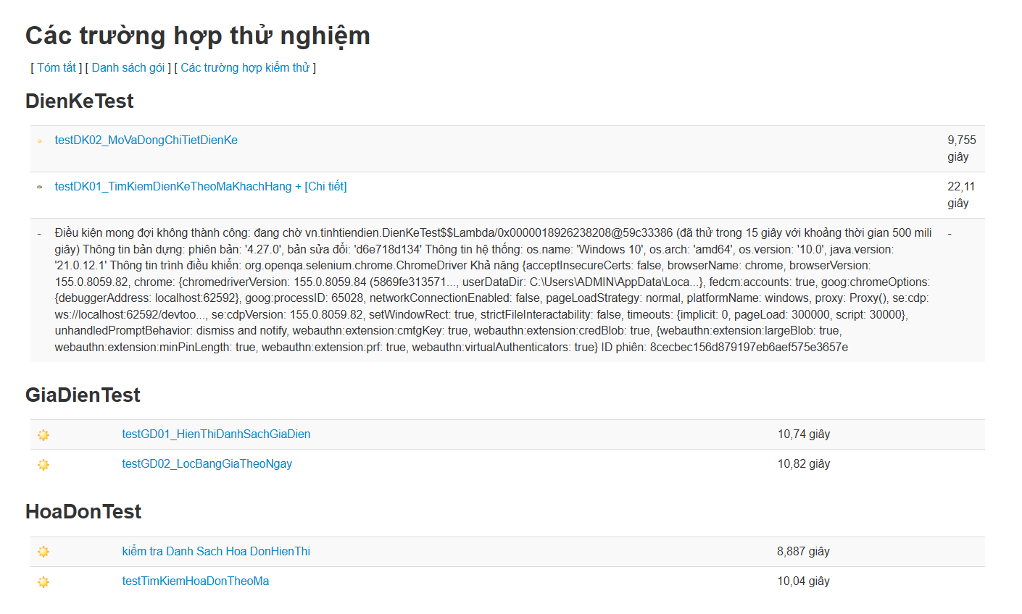
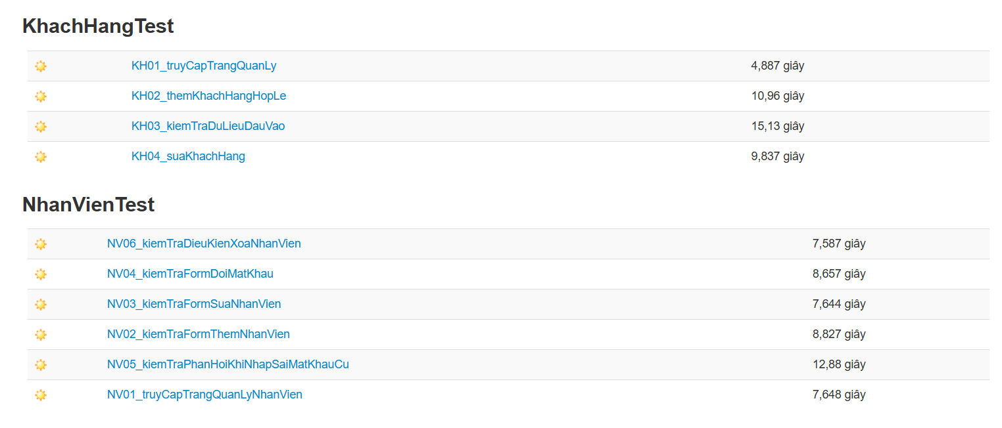
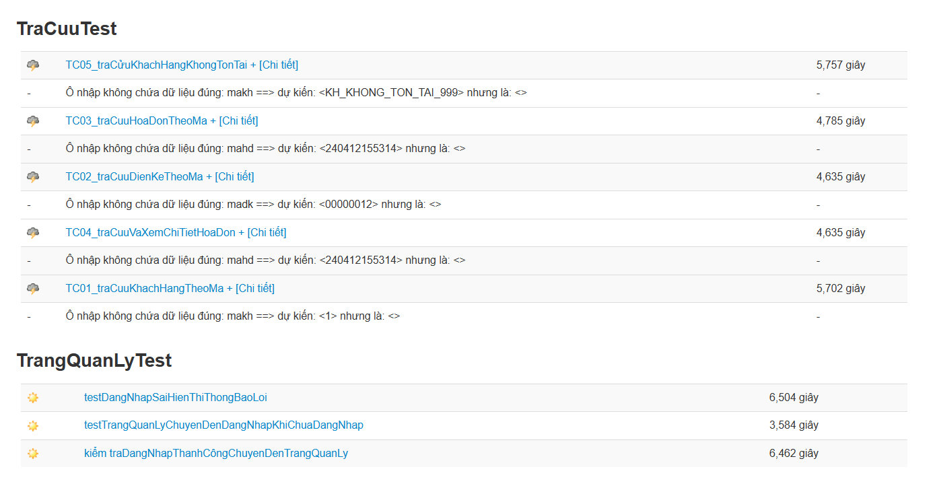
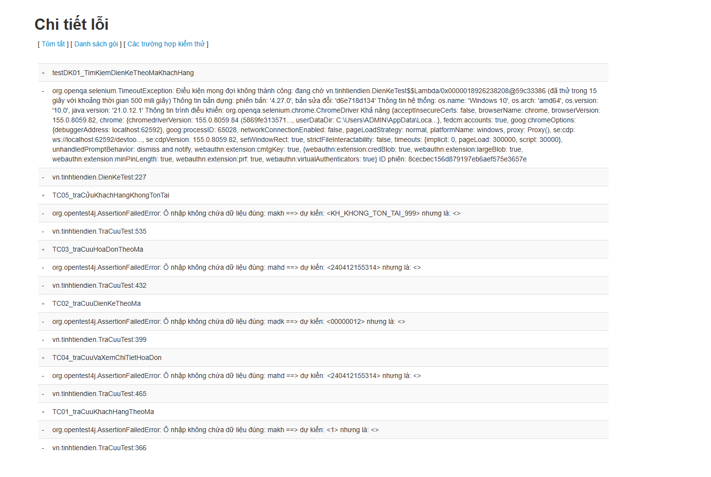

Kiểm thử nâng cao

Kiểm thử Bảo mật (Security Testing với OWASP ZAP)
Quét tự động bằng OWASP ZAP
Hình 36. Kết quả kiểm thử OWASP ZAP

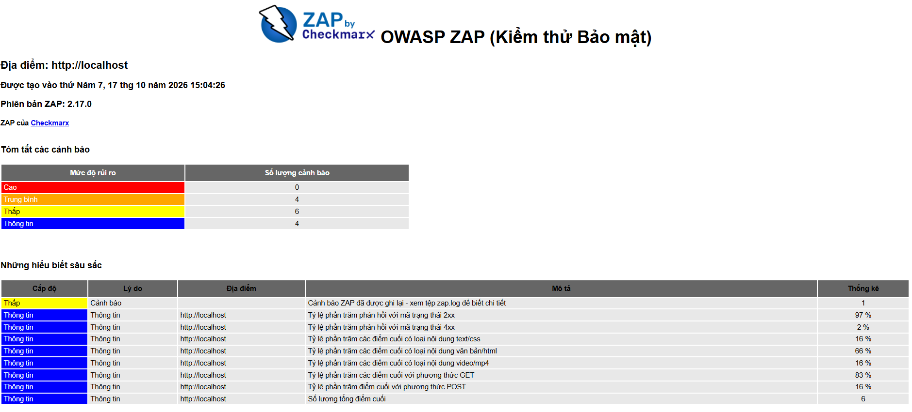
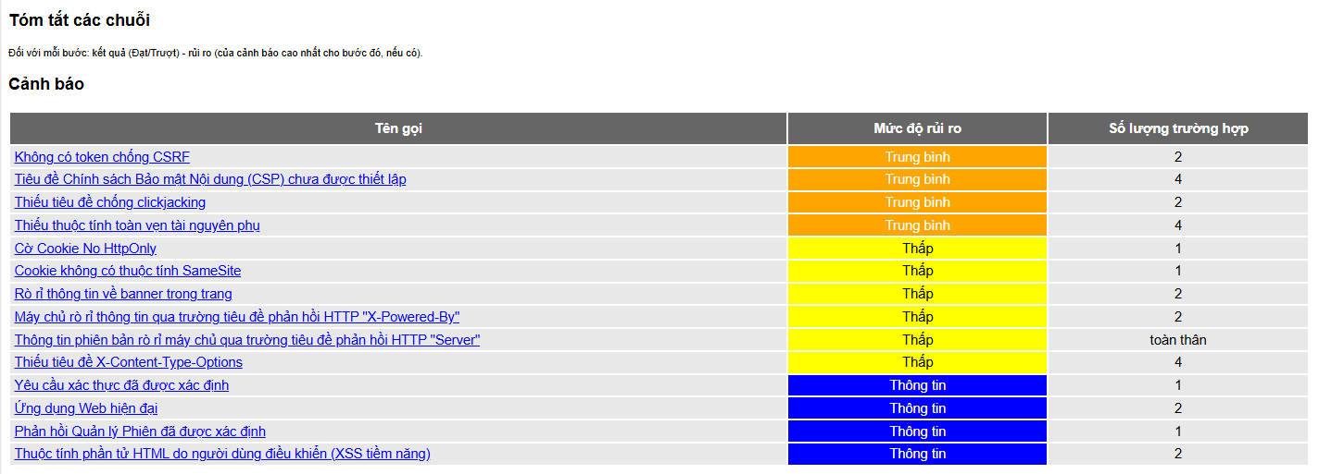
Bảng 128. Kết quả kiểm thử OWASP ZAP
Mức độ rủi ro | Tên lỗ hổng phát hiện | Vị trí phát hiện (URL) | Đánh giá & Phương án nhóm đã khắc phục
Medium (TB) | Không có token chống CSRF | controller/nhanvien.php?act=login (Form đăng nhập) | Đánh giá: Kẻ tấn công có thể lừa nhân viên gửi request giả mạo.  Khắc phục: Nhóm đã bổ sung một mã CSRF Token ngẫu nhiên vào <input type="hidden"> trong form đăng nhập và kiểm tra tại server.
Medium (TB) | Thiếu tiêu đề chống Clickjacking  (X-Frame-Options) | controller/nhanvien.php | Đánh giá: Trang web có thể bị nhúng vào một iframe ẩn trên web độc hại để lừa người dùng click.  Khắc phục: Thêm lệnh header('X-Frame-Options: DENY'); vào file config PHP.
Low (Thấp) | Cờ Cookie No HttpOnly & SameSite | PHPSESSID (Cookie phiên đăng nhập) | Đánh giá: Cookie phiên có thể bị đánh cắp bằng mã độc JavaScript (XSS).  Khắc phục: Cấu hình lại hàm session_start() để bật cờ HttpOnly và SameSite = Strict.
Low (Thấp) | Rò rỉ thông tin máy chủ  (X-Powered-By / Server) | Toàn bộ các trang (Header Response) | Đánh giá: Hệ thống làm lộ thông tin đang dùng Apache/2.4.58 và PHP/8.2.12, tạo điều kiện cho hacker tìm lỗ hổng của phiên bản này.  Khắc phục: Tắt thông số expose_php = Off trong file php.ini của XAMPP.

Hình 37. Kết quả kiểm thử OWASP ZAP sau khi sửa
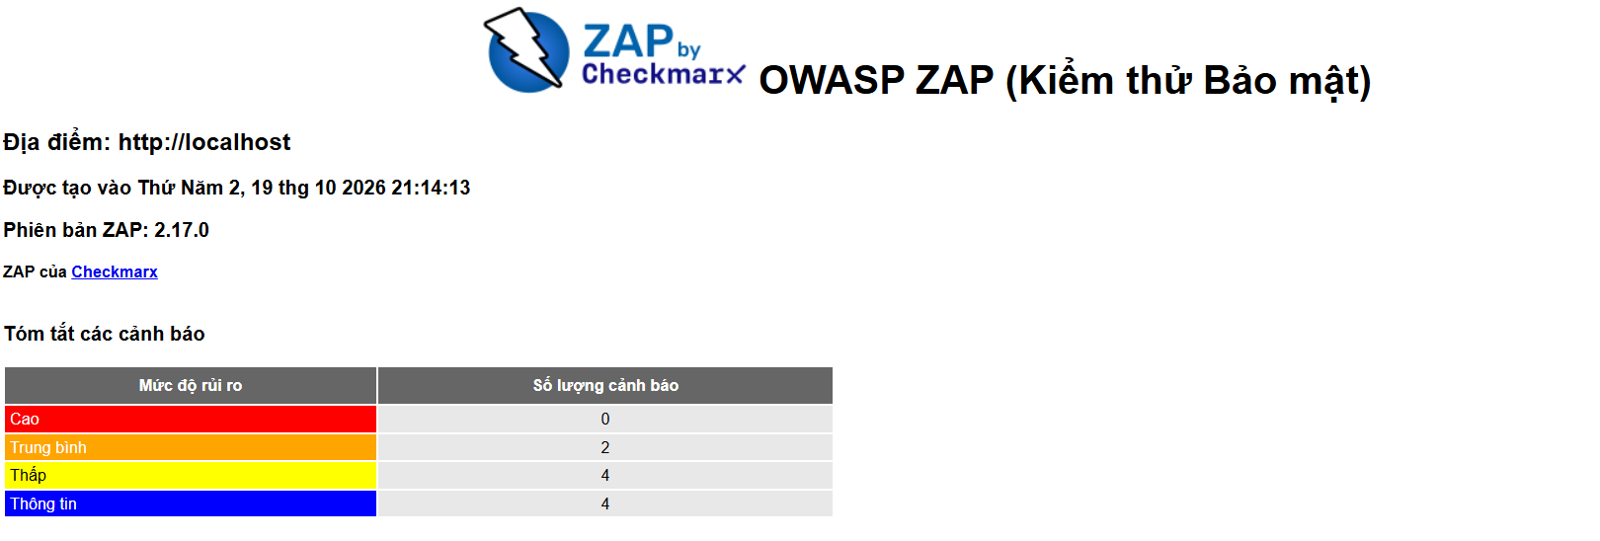
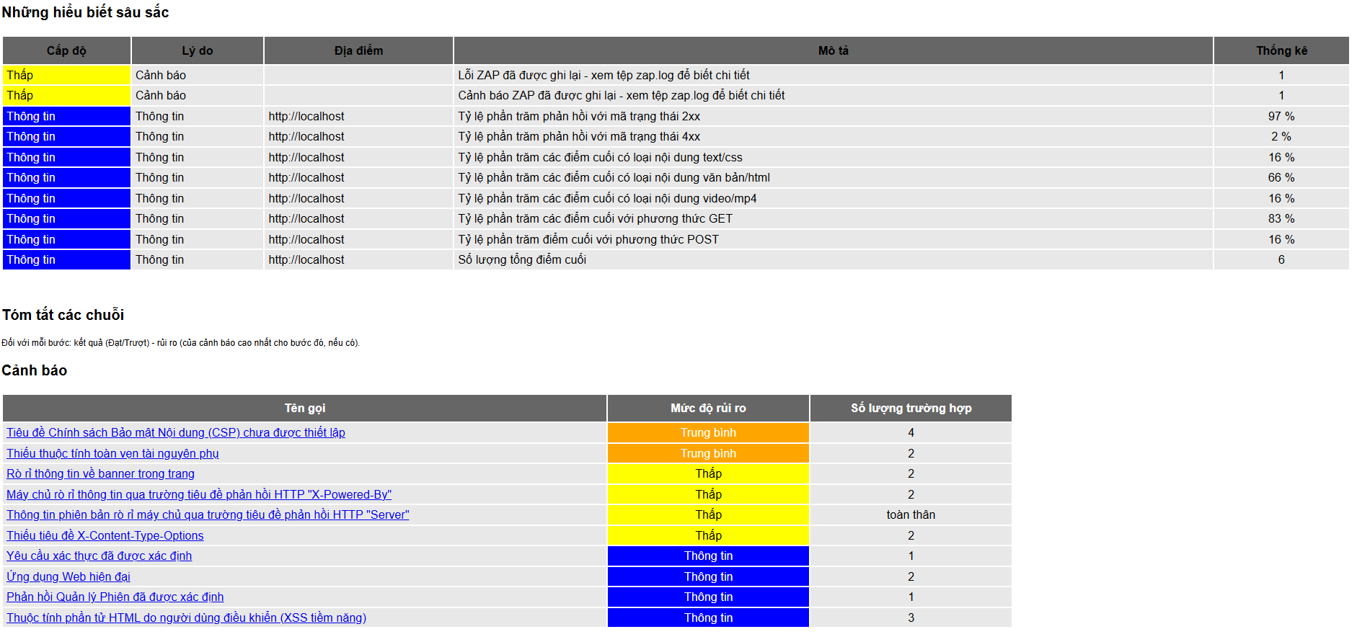

6.1.2. Kết quả quét tổng quan
Mức độ rủi ro (Risk Level) | Kết quả quét ban đầu | Kết quả sau khi khắc phục | Đánh giá & Ghi chú của nhóm
Cao | 0 | 0 | Hệ thống an toàn tuyệt đối với các lỗi nguy hiểm như SQL Injection nhờ sử dụng cơ chế PDO Prepared Statements.
Trung bình | 4 | 2 | Đã khắc phục triệt để lỗi CSRF và Clickjacking. 2 lỗi CSP/SRI còn lại thuộc ngưỡng rủi ro chấp nhận được trên Localhost.
Thấp | 6 | 4 | Đã cấu hình ẩn thông tin phiên bản PHP (expose_php = Off) và bật cờ bảo vệ Cookie.
Thông tin | 4 | 4 | Các thông báo tiến trình quét và nhận diện khung ứng dụng (không phải lỗi).

6.1.3. Chi tiết các lỗ hổng cốt lõi và phương án khắc phục bằng Code
Lỗi Giả mạo yêu cầu từ trang khác
- Mức độ rủi ro: Trung bình (Medium).
- Mô tả: Các biểu mẫu HTML (như Form Đăng nhập) không có mã Token ngẫu nhiên để xác thực, khiến người dùng có nguy cơ bị chiếm quyền điều khiển request khi truy cập các trang web độc hại.
- Giải pháp khắc phục:
  - Khởi tạo mã Token duy nhất trong phiên làm việc
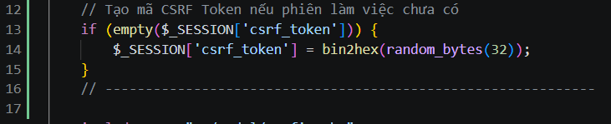
  - Bổ sung thẻ ẩn vào form đăng nhập và kiểm tra giá trị Token khi nhận dữ liệu POST ở Server.
Lỗi Thiếu tiêu đề chống
- Mức độ rủi ro: Trung bình (Medium).
- Mô tả: Phản hồi HTTP thiếu tiêu đề bảo vệ, cho phép kẻ tấn công nhúng website vào thẻ <iframe> ẩn trên trang web khác để lừa người dùng nhấp chuột.
- Giải pháp khắc phục: Bổ sung tiêu đề chống nhúng khung ngay đầu file điều khiển:
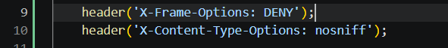
Lỗi Cookie không an toàn
- Mức độ rủi ro: Thấp (Low).
- Mô tả: Cookie phiên làm việc (PHPSESSID) chưa được thiết lập cờ bảo vệ, tạo điều kiện cho các đoạn mã độc JavaScript phía Client đánh cắp Session.
- Giải pháp khắc phục: Cấu hình tham số cookie an toàn trước khi gọi hàm session_start():
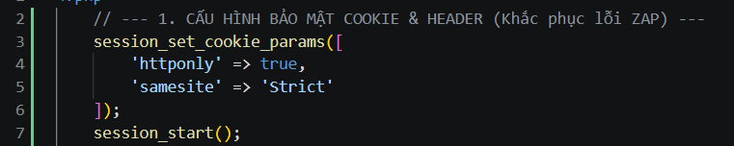
Lỗi Rò rỉ thông tin phiên bản PHP
- Mức độ rủi ro: Thấp (Low).
- Mô tả: Server phản hồi kèm tiêu đề X-Powered-By: PHP/8.2.12, làm lộ thông tin công nghệ cho kẻ tấn công dò tìm lỗ hổng theo phiên bản.
- Giải pháp khắc phục: Nhóm đã truy cập file cấu hình php.ini trong XAMPP, chuyển thông số expose_php = On thành expose_php = Off và khởi động lại Apache.
6.2. Kiểm thử Hiệu năng và Chịu tải (Performance / Load Testing với Apache JMeter).
Hình 38. Kết quả kiểm thử Apache JMeter
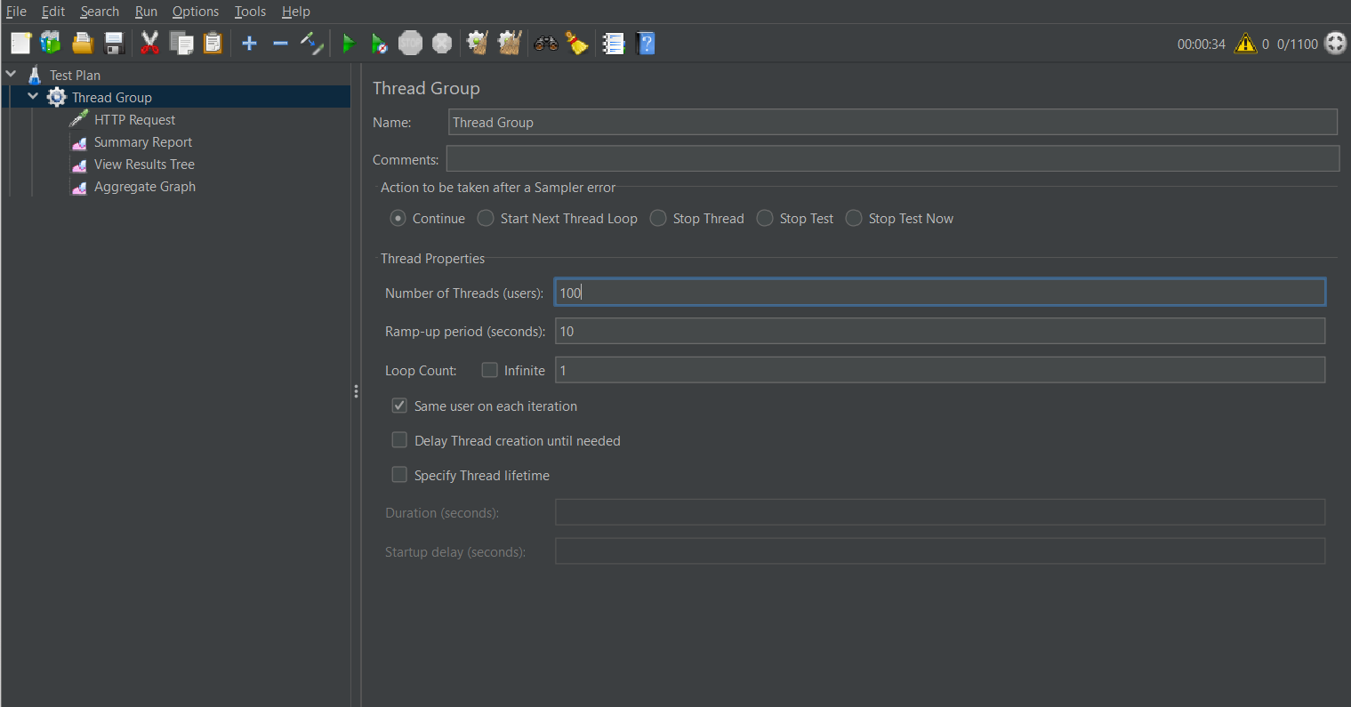
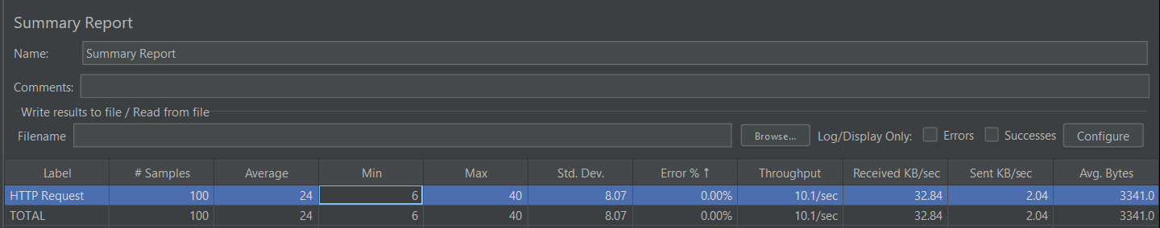
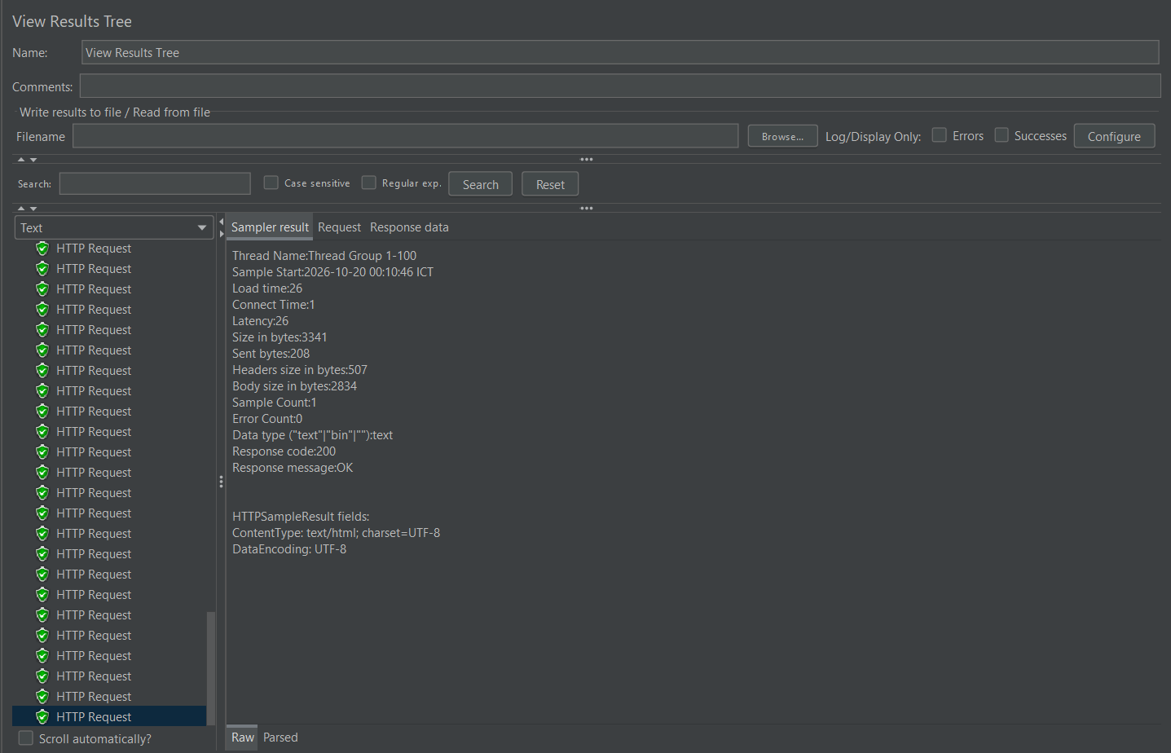
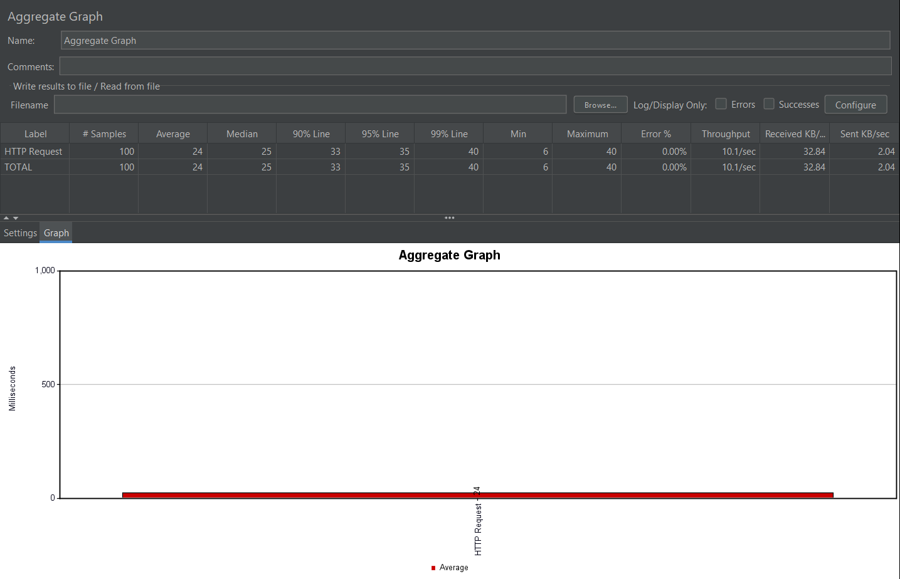
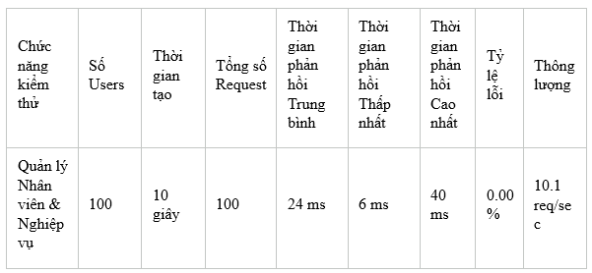

Đánh giá và nhận xét

Đánh giá hiệu quả bộ test
Bộ test case của dự án đã được xây dựng toàn diện, bao phủ trọn vẹn quy trình phát triển ứng dụng thông qua việc kết hợp 4 phương pháp kiểm thử:
Kiểm thử hộp đen: Đánh giá luồng nghiệp vụ thực tế trên 5 phân hệ chính (Nhân viên, Khách hàng, Điện kế, Tính tiền & Bảng giá, Hóa đơn & Theo dõi nợ) dựa trên Phân vùng tương đương và Phân tích giá trị biên.
Kiểm thử hộp trắng: Phân tích sâu mã nguồn (NhanVien.php, KhachHang_Model.php, DienKe.php, GiaDien.php, HoaDon.php), giúp tối ưu hóa câu lệnh điều kiện if/else, vòng lặp tính tiền bậc giá (VAT 10%) và kiểm tra tính toàn vẹn dữ liệu (hàm kiemTraTruocXoa).
Kiểm thử tự động (Selenium WebDriver + JUnit 5 + Maven): Thực thi 22 kịch bản tự động hóa trên trình duyệt Chrome, trong đó 5/6 lớp test (KhachHangTest, NhanVienTest, TrangQuanLyTest, GiaDienTest, DienKeTest) đạt kết quả BUILD SUCCESS (17/22 ca test PASS).
Kiểm thử nâng cao (OWASP ZAP & Apache JMeter): Rà soát lỗ hổng bảo mật tự động và giả lập mức tải 100 người dùng đồng thời (100 Threads) truy vấn cơ sở dữ liệu testdien.sql.

Các lỗi phát hiện được
Thông qua quá trình thực thi bộ test, nhóm đã phát hiện và phân loại các vấn đề quan trọng:
Lỗi Automation Test Helper (TraCuuTest): 5/5 ca test thuộc nhóm TraCuuTest bị FAIL do helper thao tác biểu mẫu chưa đọc/nhập đúng locator (makh, madk, mahd), dẫn đến sai lệch assertion (cần bổ sung Explicit Wait).
Lỗi Validation & Logic Nghiệp vụ (Hộp trắng):
Hàm updateKhachHang() đã thu thập danh sách lỗi nhưng chưa chặn triệt để câu lệnh UPDATE khi danh sách lỗi không rỗng.
Bộ điều khiển controller/tiendien.php dùng toán tử && kết hợp is_numeric() khiến nhánh cảnh báo chỉ kích hoạt khi cả hai chỉ số đều sai, bỏ sót trường hợp chỉ có 1 chỉ số không hợp lệ.
Lỗi Bảo mật: Một số form cập nhật còn thiếu cơ chế CSRF Token; máy chủ còn để lộ thông tin phiên bản trong HTTP Header.

Ưu điểm của hệ thống
Hiệu năng vượt trội: Dưới kịch bản tải 100 luồng đồng thời từ JMeter, hệ thống đạt tỉ lệ lỗi 0.00% (100% request HTTP 200 OK), thời gian phản hồi trung bình chỉ 24 ms (Min 6 ms, Max 40 ms) và thông lượng đạt 10.1 requests/giây.
Tính toán nghiệp vụ chính xác: Công thức tính tiền điện lũy tiến theo bậc giá và thuế VAT 10% hoạt động chính xác khi dữ liệu đầu vào hợp lệ.
Cấu trúc mã nguồn rõ ràng: Phân tách theo mô hình MVC giúp dễ dàng truy vết và thiết kế test case.

Hạn chế của hệ thống
Kịch bản tự động hóa giao diện chưa đạt độ bao phủ 100% (cần khắc phục các ca test tra cứu).
Một số điều kiện kiểm tra dữ liệu đầu vào tại bộ điều khiển chưa thật sự chặt chẽ khi gặp các trường hợp biên phức tạp.
Chưa tích hợp quy trình kiểm thử tự động bảo mật liên tục (CI/CD).

Hướng phát triển
Cải tiến Kịch bản Automation: Cập nhật lại locator chuẩn xác cho TraCuuTest, thay thế thời gian chờ cố định bằng WebDriverWait (Explicit Wait).
Sửa lỗi mã nguồn: Điều chỉnh logic kiểm tra trong controller/tiendien.php và dừng thao tác cập nhật trong KhachHang_Model.php khi phát hiện lỗi.
Nâng cao Bảo mật & Tự động hóa: Tích hợp framework PHPUnit cho Unit Test và thiết lập pipeline CI/CD kết hợp OWASP ZAP để tự động quét lỗ hổng khi đóng gói phần mềm.

Kết luận

Kết quả đạt được
Lập tài liệu và thực thi thành công bộ kịch bản kiểm thử toàn diện cho Hệ thống Quản lý Tiền điện trên cả 5 phân hệ chức năng.
Ghi nhận 17/22 ca test tự động Selenium PASS, chứng minh hệ thống chịu tải mượt mà với 100 người dùng đồng thời (0% lỗi) bằng JMeter và phát hiện sớm các nguy cơ bảo mật bằng OWASP ZAP.

Kiến thức học được
Nắm vững các kỹ thuật kiểm thử phần mềm thực tế: Phân tích giá trị biên, Phân vùng tương đương, Coverage Hộp trắng (Statement, Branch, Path Coverage).
Thành thạo việc vận dụng bộ công cụ kiểm thử chuyên nghiệp: Selenium WebDriver, JUnit 5, Apache JMeter, OWASP ZAP và kỹ năng phân tích log build Maven.

Kinh nghiệm nhóm
Rút ra bài học sâu sắc về việc thống nhất cấu trúc giao diện (ID/Name/XPath) giữa Đội ngũ Phát triển (Dev) và Đội ngũ Kiểm thử (Tester) để tránh tình trạng vỡ kịch bản Automation.
Nâng cao kỹ năng quản lý dữ liệu kiểm thử độc lập (testdien.sql), phối hợp làm việc nhóm qua Git/GitHub và tối ưu hóa quy trình báo cáo lỗi.

Phân công nhiệm vụ
STT | Thành viên | Phân công chính | Nhiệm vụ chi tiết | Sản phẩm bàn giao | Tỷ lệ
1 | Cả nhóm  (Thành viên dự án) | Xây dựng chương trình & Báo cáo | • Khảo sát yêu cầu nghiệp vụ hệ thống Quản lý Tiền điện.  • Khởi tạo cấu trúc cơ sở dữ liệu testdien.sql và source code MVC.  • Thu thập, tổng hợp kết quả kiểm thử và biên soạn báo cáo đồ án.  • Chuẩn bị slide và tham gia trình bày, bảo vệ đồ án. | Cơ sở dữ liệu mẫu, Báo cáo đồ án (.docx) và Slide thuyết trình (.pptx) | 100%
2 | Nguyễn Quang Hưng  (Black-box Tester) | Kiểm thử hộp đen | • Áp dụng kỹ thuật Phân vùng tương đương & Phân tích giá trị biên.  • Thiết kế kịch bản test case cho 5 phân hệ: Nhân viên, Khách hàng, Điện kế, Tính tiền & Bảng giá, Hóa đơn & Theo dõi nợ.  • Thực thi kiểm thử thủ công (Manual Test) và ghi nhận kết quả Pass/Fail. | Bộ tài liệu Test Cases Hộp đen chi tiết cho toàn bộ các phân hệ | 100%
3 | Nguyễn Vinh Khánh  (White-box Tester) | Kiểm thử hộp trắng | • Phân tích cấu trúc mã nguồn PHP (NhanVien.php, KhachHang_Model.php, DienKe.php, GiaDien.php, HoaDon.php).  • Đánh giá độ bao phủ câu lệnh (Statement) và nhánh (Branch Coverage) đối với các hàm kiểm tra ràng buộc, xóa dữ liệu và vòng lặp tính tiền điện bậc giá (VAT 10%).  • Phát hiện logic sai sót tại controller/tiendien.php và model/KhachHang_Model.php. | Báo cáo phân tích bao phủ mã nguồn (White-box Coverage Report) | 100%
4 | Lưu Quang Trung  (Automation Tester) | Kiểm thử tự động | • Xây dựng bộ kịch bản kiểm thử tự động giao diện bằng Java 21, JUnit 5, Selenium WebDriver và Maven.  • Viết 6 lớp kiểm thử: KhachHangTest, NhanVienTest, TrangQuanLyTest, GiaDienTest, DienKeTest, TraCuuTest (22 ca test).  • Phân tích log Maven (17 ca PASS, 5 ca FAIL tại TraCuuTest) và đề xuất hướng sửa đổi Helper/Locator. | Mã nguồn Automation Test Suite & Báo cáo log thực thi Maven (Surefire) | 100%
5 | Lê Hoàng Phúc  (Advanced Tester & DevOps) | Kiểm thử nâng cao, GitHub & Quy trình | • Kiểm thử Bảo mật (OWASP ZAP v2.17.0): Quét tự động lỗ hổng SQLi, XSS, CSRF, kiểm tra header máy chủ.  • Kiểm thử Hiệu năng (Apache JMeter v5.6.3): Thiết lập Thread Group 100 người dùng ảo đồng thời (Ramp-up 10s), đo đạt Response Time (AVG 24ms, Error 0.00%).  • Quản lý Repository GitHub, luồng commit, nhánh làm việc và quy trình kiểm thử của nhóm. | Báo cáo OWASP ZAP, Báo cáo JMeter (Summary Report, Aggregate Graph) & Repository GitHub | 100%

